АДМИНИСТРАЦИЯ
СЕЛЬСКОГО ПОСЕЛЕНИЯ Красный Яр
МУНИЦИПАЛЬНОГО РАЙОНА Красноярский
САМАРСКОЙ ОБЛАСТИ

ПОСТАНОВЛЕНИЕ

от 27 декабря 2021 года № 512

об утверждении актуализированной схемы теплоснабжения сельского поселения Красный Яр муниципального района Красноярский Самарской области

В соответствии с Федеральным законом от 06.10.2003г. № 131-ФЗ «Об общих принципах организации местного самоуправления в Российской Федерации», Постановлением Правительства Российской Федерации от 22.02.2012 №154 «О требованиях к схемам теплоснабжения, порядку их разработки и утверждения», Уставом сельского поселения Красный Яр муниципального района Красноярский, и на основании заключения о результатах публичных слушаний от 24.12.2021 года администрация сельского поселения Красный Яр муниципального района Красноярский Самарской области

ПОСТАНОВЛЯЕТ:
1. Утвердить прилагаемую к настоящему Постановлению Схему теплоснабжения (актуализация) сельского поселения Красный Яр муниципального района Красноярский Самарской области на период с 2021 года до 2033 года.
2. Опубликовать настоящее постановление и прилагаемую Схему теплоснабжения (актуализация) в газете «Планета Красный Яр» и разместить в сети Интернет на официальном сайте: http://kryarposelenie.ru.
2. Контроль за исполнением настоящего постановления возложить на заместителя Главы сельского поселения Красный Яр Серебрякова В.В.
4. Настоящее постановление вступает в силу со дня официального опубликования.

Глава сельского поселения
Красный Яр муниципального
района Красноярский
Самарской области А.Г. Бушов

УТВЕРЖДЕНА
Постановлением Администрации сельского поселения Красный Яр муниципального района Красноярский Самарской области
№ 512 от 27.12.2021 года
СХЕМА ТЕПЛОСНАБЖЕНИЯ (АКТУАЛИЗАЦИЯ) СЕЛЬСКОГО ПОСЕЛЕНИЯ КРАСНЫЙ ЯР МИУНИЦИПАЛЬНОГО РАЙОНА КРАСНОЯРСКИЙ САМАРСКОЙ ОБЛАСТИ НА ПЕРИОД
С 2021 ДО 2033 ГОДА

2021 г.

Содержание
Введение 6
Раздел 1. Показатели перспективного спроса на тепловую энергию (мощность) и
теплоноситель в установленных границах территории сельского поселения 29
Раздел 2. Перспективные балансы тепловой мощности источников тепловой
энергии и тепловой нагрузки потребителей 76
Раздел 3. Перспективные балансы теплоносителя 128
Раздел 4. Предложения по строительству, реконструкции и техническому
перевооружению источников тепловой энергии 132
Раздел 5. Предложения по строительству и реконструкции тепловых сетей 142
Раздел 6. Перспективные топливные балансы 144
Раздел 7. Инвестиции в строительство, реконструкцию и техническое
перевооружение 148
Раздел 8. Решение об определении единой теплоснабжающей организации....152 Раздел 9. Решения о распределении тепловой нагрузки между источниками
тепловой энергии 155
Раздел 10. Решение по бесхозяйным тепловым сетям 156
2

ОБОЗНАЧЕНИЯ И СОКРАЩЕНИЯ с.п. Красный Яр - сельское поселение Красный Яр с. - село п. - поселок д. - деревня
МУП «Красноярское ЖКХ» - Муниципальное унитарное предприятие «Красноярское ЖКХ»
ОАО «Ростелеком» - Открытое акционерное общество междугородной и международной электрической связи «Ростелеком»
ГВС - горячее водоснабжение.
ИТЭ - источник тепловой энергии.
КА - котлоагрегат.
КПД - коэффициент полезного действия.
НС - насосная станция.
Обосновывающие материалы - обосновывающие материалы к схеме теплоснабжения, являющиеся ее неотъемлемой частью, разработанные в соответствии с п. 18 Требований к схемам теплоснабжения (утверждены постановлением Правительства Российской Федерации от 22.02.2012 № 154).
ПВ - промышленная (техническая) вода.
ППР - планово-предупредительный ремонт.
ППУ - пенополиуретан.
СО - система отопления.
ТС - тепловая сеть.
ТСО - теплоснабжающая организация.
ТЭР - топливно-энергетические ресурсы.
УУТЭ - узел учета тепловой энергии.
ХВП - химводоподготовка.
ЭР - энергетический ресурс.
ЭСМ - энергосберегающие мероприятия.
РНИ - режимно - наладочные испытания.
3

Цель работы - разработка схемы теплоснабжения с.п. Красный Яр, в том числе: подробный анализ существующего состояния системы теплоснабжения сельского поселения, ее оптимизация и планирование.
Схема теплоснабжения сельского поселения разрабатывается с целью обеспечения надежного и качественного теплоснабжения потребителей при минимально возможном негативном воздействии на окружающую среду с учетом прогноза градостроительного развития до 2033 года. Схема теплоснабжения должна определить стратегию и единую политику перспективного развития системы теплоснабжения сельского поселения.

Нормативные документы
- Федеральный закон от 27.07.2010 № 190-ФЗ «О теплоснабжении»;
- Постановление Правительства Российской Федерации от 22.02.2012 № 154 «О требованиях к схемам теплоснабжения, порядку их разработки и утверждения»;
- Постановление Правительства РФ от 08.08.2012 № 808 «Об организации теплоснабжения в Российской Федерации и о внесении изменений в некоторые акты Правительства Российской Федерации» (вместе с «Правилами организации теплоснабжения в Российской Федерации»);
- Градостроительный кодекс Российской Федерации;
- Федеральный закон от 23.11.2009 № 261-ФЗ «Об энергосбережении и о повышении энергетической эффективности и о внесении изменений в отдельные законодательные акты Российской Федерации»;
- Федеральный закон от 07.12.2011 № 416-ФЗ «О водоснабжении и
водоотведении» в части требований к эксплуатации открытых систем теплоснабжения;
- Федеральный закон от 07.12.2011 № 417-ФЗ «О внесении изменений в законодательные акты Российской Федерации в связи с принятием федерального закона «О водоснабжении и водоотведении» в части внесения изменений в закон «О теплоснабжении»;
- Постановление Правительства РФ от 22.02.2012 № 154 «О требованиях к схемам теплоснабжения, порядку их разработки и утверждения»;
- Приказ Минэнерго России № 565, Минрегиона России № 667 от 29.12.2012 «Об утверждении методических рекомендаций по разработке схем теплоснабжения»;
4

- СНиП 41-02-2003 «Тепловые сети»;
- СП 41-101-95 «Проектирование тепловых пунктов»;
- ПТЭ электрических станций и сетей (РД 153-34.0-20.501-2003);
- РД 50-34.698-90 «Комплекс стандартов и руководящих документов на автоматизированные системы»;
- МДС 81-35.2004 «Методика определения стоимости строительной продукции на территории Российской Федерации»;
- МДС 81-33.2004 «Методические указания по определению величины накладных расходов в строительстве»
Исходные данные
Исходными данными для разработки схемы теплоснабжения являются сведения:
- генеральный план с.п. Красный Яр;
- данные предоставленные организацией МУП «Красноярское ЖКХ»;
- данные предоставленные организацией ОАО «Ростелеком».
5

Введение
Муниципальный район Красноярский расположен в центральной части Самарской области. Общая площадь муниципального образования составляет 2478,9 кв.км. На севере Красноярский район граничит с Елховским районом, на востоке - Сергиевским и Кинель-Черкасским районами, на юге - с Волжским, Кинельским районами и г.о. Самара, на западе - со Ставропольским районом Самарской области.
Сельское поселение Красный Яр расположено в юго-западной части муниципального района Красноярский Самарской области.
Согласно закону Самарской области «Об образовании городских и сельских поселений в пределах муниципального района Красноярский Самарской области, наделении их соответствующим статусом и установлении их границ» от 25.02.2005 № 47-ГД и в соответствии с внесенными изменениями по границам
муниципальных образований Самарской области, установленные Законом
Самарской области от 11.10.2010 №106-ГД «О внесении изменений в
законодательные акты Самарской области, устанавливающие границы
муниципальных образований Самарской области», установлены границы
сельского поселения Красный Яр.
Общая площадь сельского поселения Красный Яр в установленных границах составляет 32450 га.
Сельское поселение Красный Яр граничит:
с сельским поселением Шилан муниципального района Красноярский;
- с сельским поселением Хорошенькое муниципального района
Красноярский;
- с сельским поселением Светлое Поле муниципального района Красноярский;
- с сельским поселением Большая Каменка муниципального района Красноярский;
- с сельским поселением Коммунарский муниципального района
Красноярский;
- с городским поселением Новосемейкино муниципального района
Красноярский;
- с сельским поселением Чубовка муниципального района Волжский.
6

Административным центром сельского поселения Красный Яр является село Красный Яр. Расстояние от областного центра - г. Самары - 40 км.
Численность населения сельского поселения Красный Яр по состоянию на 01.01.2011 г. составляет 10,743 тыс. чел.
Разработка генерального плана сельского поселения Красный Яр выполнялась с учетом сложившейся планировочной структуры населенных пунктов, наличия свободных территорий пригодных для градостроительного освоения, внешних и внутренних транспортных связей, инженерного промышленного и социального потенциала территории, с использованием варианта открытой планировочной структуры с квартальной системой застройки.
Планировочная структура населенных пунктов сельского поселения Красный Яр подчинена особенностям рельефа, гидрографической ситуации, расположением лесных кварталов Красноярского лесничества.
Главный въезд в сельское поселение Красный Яр осуществляется с восточной стороны по автомобильной дороге федерального значения «Урал» (М- 5).
В центральной части сельского поселения Красный Яр на левом берегу реки Сок расположен административный центр - село Красный Яр - с численностью населения 10743 чел.
Село вытянулось с севера на юг вдоль р. Сок. Рельеф территории с. Красный Яр сложный, изрезан лощинами и оврагами, с общим уклоном в сторону реки Сок.
Автодорога общего пользования местного значения делит село на северную и южную части села.
Планировочная структура села имеет четкую сетку улиц, протрассированных в меридиальном и широтном направлениях, определяющих квартальную застройку.
Общественный центр расположен в центре населенного пункта по ул. Комсомольской и имеет компактную композицию.
Жилая застройка представлена многоквартирными (2-х - 4-х этажными) и индивидуальными жилыми домами (1-2^{х} этажными) с приусадебными участками.
Производственная и коммунально-складская зона расположены в границах населенного пункта: в северо-восточной и южной частях села.
В юго-западной части поселения к югу от административного центра
расположено село Белозерки - с численностью населения 1472 чел.
7

Село расположено в долине реки Сок, вдоль автомобильной дороги федерального значения М-5 «Урал». Планировочная структура села характеризуется прямоугольной сеткой улиц.
Общественный центр расположен в центральной части населенного пункта по ул. Дзержинского. Жилая застройка представлена многоквартирными (2-х - 4-х этажными) и индивидуальными жилыми домами (1-2^{х} этажными) с приусадебными участками.
Производственная и коммунально-складская зоны расположены в границах населенного пункта в южной части.
На берегах р. Сок расположены населённые пункты - посёлок Линевый с численностью населения 43 чел., посёлок Угловой (471 чел.), деревня Верхняя Солонцовка (13 чел.), село Нижняя Солонцовка (10 чел.), деревня Трухмянка (3 чел.).
Посёлок Угловой. Жилая застройка представлена индивидуальными жилыми домами (1-2^{х} этажными) с приусадебными участками. Производственная и коммунально-складская зоны расположены за границей п. Угловой к югу, северо-востоку и востоку от населенного пункта. На территории производственной зоны расположены не действующие МТФ, МТС, элеватор, зерносклад.
Посёлок Кондурчинский (46 чел.) расположен на левом берегу реки Кондурча, в 7 км от с. Красный Яр. Населенный пункт связан с административным центром дорогой с асфальтовым покрытием, которая проходит через населенный пункт в северной его части. Жилая застройка представлена индивидуальными жилыми домами (1-2^{х} этажными) с приусадебными участками.
Посёлок Кириллинский (13 чел.) расположен на левом берегу реки Кондурча.
Жилая застройка представлена индивидуальными жилыми домами (1-2^{х} этажными) с приусадебными участками. Производственной и коммунальноскладской зоны на территории населенного пункта нет. К северной границе поселка примыкает СДТ «Металлург».
Село Нижняя Солонцовка. Застройка преимущественно 2-х этажная, коттеджного типа, каменная, имеются отдельные деревянные строения.
В юго-восточной части поселения расположены населённые пункты - посёлок Подлесный (46 чел.) и посёлок Водный (7 чел.).
В центральной части поселения севернее р. Сок расположен посёлок Кочкари с численностью населения 28 чел.
8

Деревня Средняя Солонцовка с численностью населения 29 чел., расположена в восточной части поселения, к северо-востоку от административного центра.
Наиболее удалённое от административного центра населённый пункт - село Малая Каменка - расположено на севере сельского поселения и имеет численность населения 369 чел.
На территории Самарской области выделено три сельскохозяйственные природно-экономические зоны с характерной специализацией каждой из них, м.р.
- м.р.Красноярский относится к «Центральной» природно-экономической зоне (Безенчукский, Богатовский, Борский, Волжский, Кинельский, Кинель-Черкасский, Красноярский, Приволжский, Ставропольский, Сызранский и Шигонский районы) определилась как многоотраслевая.
Ведущей отраслью экономики сельского поселения Красный Яр является сельскохозяйственное производство.
Преобладающим населением с.п. Красный Яр являются русские.
Расположение с.п. Красный Яр представлено на рисунке 1.
9

Рисунок 1 - Расположение с.п. Красный Яр
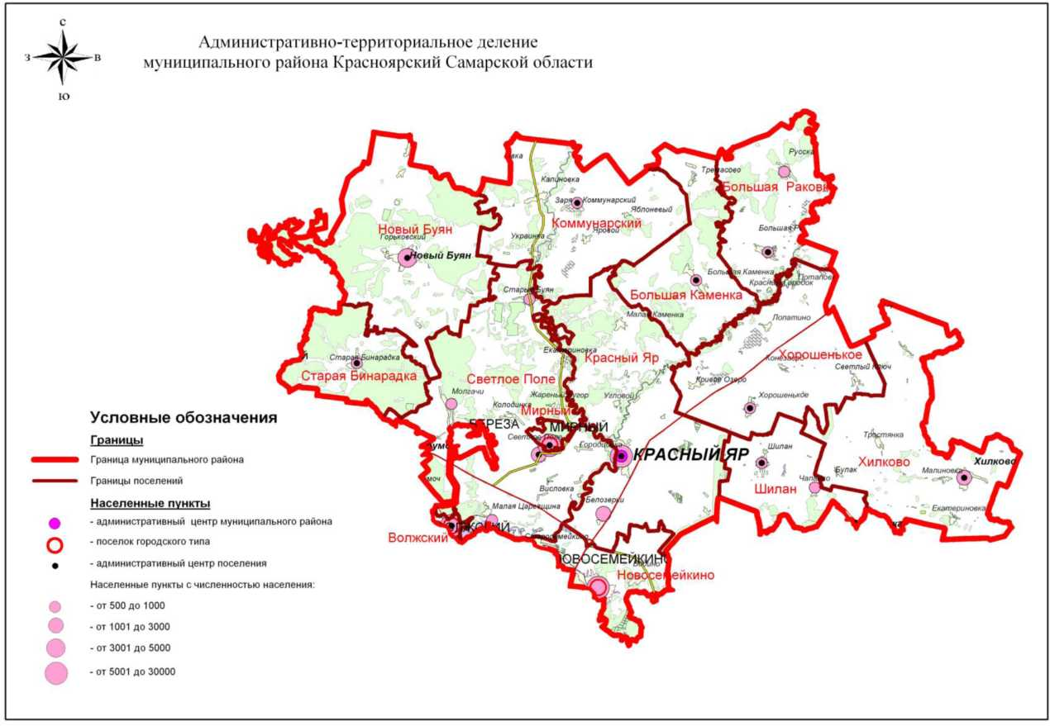
10

Природно-климатические условия исследуемой территории
Сельское поселение Красный Яр расположено в умеренноконтинентальном климатическом поясе, с холодной малоснежной зимой, короткой весной и осенью и жарким сухим летом.
Минимальная температура воздуха зимнего периода достигает - 48°С.
Продолжительность безморозного периода составляет в среднем 133 дня.
Устойчивое промерзание почвы наблюдается в конце ноября начале декабря. Средняя глубина промерзания почвы составляет 79 см, наибольшая - 152 см, наименьшая 69 см.
По количеству выпадающих осадков поселение относится к зоне умеренного увлажнения. Среднегодовое количество осадков составляет 480 мм/год. В теплый период года осадков выпадает больше, чем в холодный.
Появление устойчивого снежного покрова наблюдается в среднем в третьей декаде ноября. Наибольшая толщина снежного покрова достигает 40 см. Снег лежит до середины апреля.
Преобладающими ветрами в зимний период являются южные и югозападные, в летний - северные, северо-восточные и северо-западные.
Максимальная температура воздуха летнего периода достигает +40°С.
Характерной особенностью климата является быстрое нарастание температуры воздуха весной. Наиболее теплый месяц в году июль.
Г идрография
Через всю территорию сельского поселения Красный Яр в юго-западном направлении протекает река Сок шириной менее 60 м. У реки Сок, текущей в направлении близкому к широтному, склон, обращённый на юг, короткий и крутой, а противоположный ему - длинный и пологий. Это связано с тектоникой местности и неравномерным действием солнечных лучей на южные и северные склоны. Русло реки прямолинейное, супесчаное, деформирующееся.
Река Кондурча, протекающая с севера на юг, имеет ширину менее 60 м и является западной границей поселения вплоть до того места, где она впадает в р. Сок, что происходит чуть севернее с. Красный Яр. Таким образом р. Кондурча отделяет сельское поселение Красный Яр от сельского поселения Светлое Поле. Далее ниже по течению роль этой границы выполняет р. Сок.
11

Гидрографическую сеть дополняют мелкие речки и ручьи, протекающие в оврагах (руч. Лунки и пр.).
Примерно с того места где река Кондурча впадает в реку Сок и далее ниже по её течению начинается судоходство. Здесь же наблюдается и некоторая заболоченность земель.
На территории поселения имеются озёра, воды которых пресные и пригодны для хозяйственных нужд.
По границе распространения и индексу перспективного для водоснабжения водоносного подразделения грунтовых вод территория относится к водоносному неоген-четвертичному комплексу и водоносному татарскому терригенно- карбонатному комплексу.
По минерализации подземных вод перспективных для водоснабжения гидрогеологических подразделений 1-3 г/дм³ - в северной и центральной частях поселения, и до 3 г/дмз (смешанных по минерализации) - в южной.
По защищённости подземных вод площади, удалённые от рек, относятся к территориям с условно защищёнными водоносными подразделениями, а территории, прилегающие к рекам, относятся к территориям с незащищёнными водоносными подразделениями. В южной части поселения находится территория, на которой невозможна эксплуатация подземных вод.

Рельеф
Территория Красноярского района расположена в пределах ВосточноЕвропейской платформы. Территория Сокского возвышенного района денудационно-эрозионным рельефом относится к бассейну реки Сок. В геоморфологическом отношении эта территория является частью провинции Высокого Заволжья и представляет собой волнистую, возвышенную равнину, расчленённую глубокими и широкими речными долинами. Водоразделы поднимаются на 100 - 150 м. Густая сеть второстепенных долин и оврагов местами сильно осложняет рельеф, вследствие чего территория приобретает низкогорный вид, особенно со стороны южных, круто обрывающихся склонов водоразделов. Для рельефа Красноярского района характерна резкая асимметрия склонов речных долин и водоразделов.
Поверхность территории сельского поселения Красный Яр имеет основной наклон на запад, юго-запад по направлению к долине р. Волга, согласно которому текут реки и временные водотоки.
12

Рельеф территории с. Красный Яр сложный, изрезан лощинами и оврагами, с общим уклоном в сторону реки Сок. Посреди села с востока на запад в сторону реки Сок прослеживается овраг глубиной до 5,0 м. Овраг служит проводником поверхностных и паводковых вод.
В геоморфологическом отношении с. Красный Яр расположено на 1 -й надпойменной хвалынской террасе левого склона долины реки Сок.
Долина р. Сок пойменная. Правый склон пологий, покрыт смешанным лесом, левый - крутой, открытый. Пойма правобережная шириной 2,0 - 2,5 км, пересечена оврагами и старицами, покрыта смешанным лесом, местами заболочена. Правый берег высокий 5,0 - 5,5 м, умеренно крутой, порос кустарником, левый - высотой 6,0 - 7,0 м обрывистый, открытый, подвержен разрушению.

Современное использование территории с.п. Красный Яр
Всего площадь территории сельского поселения Красный Яр составляет - 32450 га, представлена следующими категориями земель:
- земли сельскохозяйственного назначения;
- земли населенных пунктов;
- земли промышленности, транспорта (автомобильного);
- земли обороны и безопасности
- земли лесного фонда;
- земли особо охраняемых территорий и объектов.
По формам собственности земли в границах с.п. Красный Яр распределены следующим образом:
- земли в государственной и муниципальной собственности составляют - 845 га (сведения по разграничению государственной и муниципальной собственности отсутствуют);
- земли в собственности юридических лиц - 42 га;
- земли в собственности граждан составляют - 388 га.
Большая часть территории сельского поселения Красный Яр занята землями сельскохозяйственного назначения - 22974 га.
13

Таблица 1 - Баланс земель различных категорий в границах сельского
поселения Красный Яр
№ №  п/п | Категории земель | Площадь, в га
 | Земли населенных пунктов, в том числе | 1275
1 | в собств. граждан | 388
 | в государственной и муниципальной | 845
 | в собственности юридических лиц | 42
2 | Земли сельскохозяйственного назначения | 22974
3 | Земли лесного фонда | 7521
4 | Земли водного фонда | -
5 | Земли промышленности, энергетики транспорта, специального назначения и т.д., в том числе: | 580
 | Земли промышленности Земли транспорта: | 223
 | автомобильного | 352
6 | Земли обороны и безопасности | 5
 | Земли особо охраняемых территорий и объектов, | 100
7 | в том числе:  Земли лечебно-оздоровительных местностей и курортов | 100
 | Итого: | 32450
Таблица разработана по данным «Землеустроительного дела по установлению границы сельского поселения Красный Яр муниципального района Красноярский Самарской области», выполненного ОАО «ВОЛГОНИИГИПРОЗЕМ», 2004 г.

Жилая зона
Жилые зоны предназначены для размещения жилой застройки разных типов, а также отдельно стоящих, встроенных или пристроенных объектов социального и культурно-бытового обслуживания населения, культовых объектов, стоянок автомобильного транспорта, промышленных, коммунальных и складских объектов, для которых не требуется установление санитарно-защитных зон и деятельность которых не оказывает вредное воздействие на окружающую среду.
Жилая застройка с.п. Красный Яр представлена многоквартирной (2х - 4-х этажной) застройкой и индивидуальными жилыми домами (1-2 этажа) с приусадебными участками.
В настоящее время фактические площади жилых зон населенных пунктов - превышают расчётные, т.к. выделяемые размеры приусадебных участков, согласно действующим ранее постановлениям (уставу колхозника и др.), составляли больше принятых показателей в настоящее время.
Средняя обеспеченность населения общей площадью жилого фонда на
•у
2011 г. составила 21,4 м² на человека, при численности постоянного населения
14

10743 человек.
Обеспеченность населения с.п. Красный Яр общей площадью жилого фонда ниже среднего показателя обеспеченности жильем в Самарской области -
О О
22,2 м²/чел. и среднероссийского показателя - 22,4 м² на человека.
Общий жилой фонд по поселению на 1.01.2011 г. ориентировочно
•у
составляет 230,074 тыс.м².
Характеристика существующего жилищного фонда с.п. Красный Яр представлена в таблице 2.
Таблица 2 - Данные о жилищном фонде сельского поселения Красный Яр
№№  п/л | Наименование | На 01.01. 2011 г. | %  от общей площади
1 | Средний размер семьи, чел. | 4
2 | Общий жилой фонд, тыс. м² общ. площади, в т.ч. | 230,074 | 100
 | государственный | 0,681 | 0,3
 | муниципальный | 22,00 | 9,4
 | частный | 208,059 | 90,3
3 | Общий жилой фонд на 1 жителя, м² общ. площади | 21,4
Характеристика существующего жилищного фонда по типам застройки с.п. Красный Яр представлена в таблице 3.
Таблица 3 - Данные о жилищном фонде по типам застройки сельского
поселения Красны й Яр
№№  п/п | Наименование | Кол-во домов, шт. | Общая площадь,  2  тыс.м | %  от общей площади
1 | Усадебная застройка | 1934 | 130,05 | 56,5
2 | Блокированная застройка | - | -
3 | Секционная застройка: | 42 | 100,024 | 43,5
3.1 | 2-х этажная | 33 | 80,00
3.2 | 3-х этажная | 7 | 12,00
3.3 | 4-х этажная | 2 | 8,024
3.4 | 5-ти этажная | - | -
4 | Всего: | 1976 | 230,074 | 100
Жилищный фонд, отнесенный к ветхому жилому фонду в соответствии с законодательством РФ (ст. 28 и 29 Жилищного кодекса РФ), в с.п. Красный Яр отсутствует.

Общественно - деловая зона
Общественно-деловая зона предназначена для размещения объектов здравоохранения, культуры, торговли, общественного питания, бытового
обслуживания, коммерческой деятельности, а также образовательных
15

учреждений среднего профессионального образования, административных, научно-исследовательских учреждений, культовых зданий и иных строений и сооружений, стоянок автомобильного транспорта, центров деловой финансовой, общественной активности.
Общественный центр в селе Красный Яр расположен в центральной части села на пересечении двух композиционных осей - главной улицы Комсомольской и ул. Оренбургской, трактуемой как въезд. С западной стороны общественный центр раскрыт на водное пространство р. Сок и разделёно на две зоны - административно-культурного и торгового назначения. Центральная площадь формируется существующими зданиями административно-культурного назначения. Её архитектурное оформление включает в себя: мощение бетонной цветников. Торговая площадь организована зданиями торгового назначения: универмагом, универсамом, магазином «Детский мир».
Объекты учебной и социо-культурной сферы: три детских сада и три их филиала, две средних общеобразовательных школы, Детский оздоровительнообразовательный центр СОК, детско-юношеский Центр, детско-юношеская спортивная школа, центральная районная больница, МОУ ДОД ДООЦ «Сок» и стадионы, три клуба, и т.д., удовлетворяют запросы жителей в информационном, культурном и физическом развитии.
Согласно СНиП 2.07.01-89* «Градостроительство. Планировка и застройка городских и сельских поселений», сеть учреждений культурно-бытового обслуживания в основном обеспечивает нормативный уровень обслуживания населения.
Бытовые услуги, такие как ремонт теле- и радиоаппаратуры, ремонт обуви, изготовление и ремонт одежды, ремонт холодильников, услуги по ремонту часов, фотографирование, парикмахерские услуги оказывают индивидуальные предприниматели.
Полный перечень объектов культурно-бытового обслуживания с качественными характеристиками приведен в таблице 4.
16

Таблица 4 - Объекты культурно бытового назначения сельского поселения Красный Яр (существующие объекты)
№пп | Наименование | Адрес, улица | № дома | Этажность | Мощность | Состояние
1 | 2 | 3 | 4 | 5 | 6 | 7
 | Учреждения народного образования Детские дошкольные учреждения
3.1 | Муниципальное дошкольное образовательное учреждение детский сад №1 «Ромашка» комбинированного вида II категории Красноярского района Самарской области | 446370, Самарская область, Красноярский район, с. Красный Яр, ул. Промысловая | 50 | 2 | 100 мест | удовлетв.
3.2 | Филиал муниципального дошкольного образовательного учреждения детского сада №1 в п. Угловой | 446384, Самарская область, Красноярский район, п. Угловой, ул. Молодежная | 3 | 1 | 40 мест | удовлетв.
3.3 | Муниципальное дошкольное образовательное учреждение детский сад комбинированного вида II категории № 3 с. Красный Яр Красноярского района Самарской области | 446370, Самарская область, Красноярский район, с. Красный Яр, ул. Сельхозтехника | 18 | 2 | 100 мест | удовлетв.
3.4 | Филиал муниципального дошкольного образовательного учреждения детского сад №3 в с. Малая Каменка | Самарская область, Красноярский район, с. М.Каменка, ул. Центральная | 10 | 1 | 20 мест | удовлетв.
3.5 | Муниципальное дошкольное образовательное учреждение детский сад №15 с. Белозерки | 446373, Самарская область, Красноярский район, с. Белозерки, ул. Никонова | 11 | 2 | 80 мест | удовлетв.
 | Учебные заведения
4.1 | Муниципальное общеобразовательное учреждение Красноярская средняя общеобразовательная школа | 446370, Самарская область, Красноярский район, с. Красный Яр, ул. Полевая | 5 | 3 | 1200 учащихся | удовлетв.
4.2 | Муниципальное общеобразовательное учреждение Белозерская средняя общеобразовательная школа | 446373, Самарская область, Красноярский район, с. Белозерки, ул. Дзержинского | 27 | 2 | 320 учащихся | удовлетв.
4.3 | Муниципальное общеобразовательное учреждение дополнительного образования детей «Детский оздоровительнообразовательный центр СОК» | 446370, Самарская область, Красноярский район, с. Красный Яр, ул. Полевая | 5а | 1 | 1425 учащихся | удовлетв.
17

 | Красноярского района Самарской области
4.4 | Муниципальное общеобразовательное учреждение дополнительного образования детей Красноярская музыкальная школа | 446370, Самарская область, Красноярский район, с.Красный Яр, ул.Кооперативная | 101а | 2 |  | 300 учащихся | удовлетв.
4.5 | Муниципальное общеобразовательное учреждение дополнительного образования детей детско-юношеский Центр Красноярского района | 446370, Самарская область, Красноярский район, с. Красный Яр, ул. Полевая | 5 | 1 |  | 138 учащихся | удовлетв.
4.6 | Профессиональное училище ПУ-67 | 446370, Самарская область, Красноярский район, с. Красный Яр, ул. Пионерская | 63 | 2 |  | 120 учащихся | удовлетв.
Учреждения здравоохранения, социального обеспечения, спортивные и физкультурно - оздоровительные сооружения
Учреждения здравоохранения
5.1 | МУ Красноярская центральная районная больница (ЦРБ) | 446370, Самарская область, Красноярский район, с. Красный Яр, ул. Больничная | 44 | 4 |  | 272 койки | удовлетв.
5.2 | Поликлиника | 446370, Самарская область, Красноярский район, с. Красный Яр, ул. Больничная | 44 | 4 |  | 1010 посещ. в смену | удовлетв.
5.3 | Аптека «Наша аптека» | с.Красный Яр, ул.Кооперативная | 97-3 | - |  | 1 объект | удовлетв.
5.4 | Аптека «Наша аптека» | с.Красный Яр, ул.Комсомольская | 88 | - |  | 1 объект | удовлетв.
5.5 | Аптека ООО «Алия» | с.Красный Яр, ул.Кооперативная | 97-1 | - |  | 1 объект | удовлетв.
5.6 | Аптека «Флора» | с.Красный Яр, ул.Комсомольская | 82 | - |  | 1 объект | удовлетв.
5.7 | Аптека «Имплозия» | с. Красный Яр, территория ЦРБ |  | - |  | 1 объект | удовлетв.
5.8 | Ветеринарная аптека | с. Красный Яр, территория вещевого рынка |  | - |  | 1 объект | удовлетв.
 | Учреждения социального обеспечения
6.1 | ГУСО ЦСО граждан пожилого возраста и инвалидов м.р. Красноярский | 446370, Самарская область, Красноярский район, с. Красный Яр, ул. Комсомольская | 90 |  | 2 |  | удовлетв.,  аренда  помещений
6.2 | ЦСОН | с. Красный Яр, ул. Тополиная | 5 |  | 2 |  | удовлетв.
6.3 | ЦДПН (Центр дневного пребывания и реабилитационный центр) | с. Красный Яр, ул. Тополиная | 3 |  | 1 |  | удовлетв.
Спортивные и физкультурно-оздоровительные сооружения
7.1 | МОУ ДОД ДООЦ «Сок» | 446370, Самарская область, | 47 |  | - | - | -
18

 |  | Красноярский район, с. Красный Яр, ул. Советская
7.2 | Ангар-спортзал | -«- | -«- | 1 | 35 чел.; 450 м² | удовлет.
7.3 | Открытые плоскостные спортивные сооружения:
- | Спортклуб-зал настольного тенниса | -«- | -«- | 1 | 10 чел.; 165 м² | удовлет.
- | Спортклуб - шахматы | -«- | -«- | 2 | 16 чел.; 140 м² | удовлет.
- | Спортклуб - бильярд | -«- | -«- | 2 | 15 чел.; 100 м² | удовлет.
- | Спортклуб - тренажер | -«- | -«- | 1 | 10 чел.; 150 м² | удовлет.
- | Хоккейный корт | -«- | -«- | - | 25 чел.; 1300 м² | удовлет.
- | Футбольное поле | -«- | -«- | - | 25 чел.; 7000 м² | удовлет.
- | Городошная площадка | -«- | -«- | - | 5 чел.; 100 м² | удовлет.
- | Поле для ручного мяча | -«- | -«- | - | 20 чел.;1000 м² | удовлет.
- | Открытая волейбол. площадка | -«- | -«- | - | 15 чел.;180 м² | удовлет.
- | Спортивное ядро | -«- | -«- | - | 10 чел.;200 м² | удовлет.
7.4 | КСК «Серебряная подкова» | 446370, Самарская область, Красноярский район, с. Красный Яр, ул. Дорожная | 1
- | Манеж | -«- | -«- | - | 1032 м² | удовлет.
- | Конюшни | -«- | -«- | 2 | 1393 м². | удовлет.
- | Новые конюшни | -«- | -«- | - | 1306 м² | хорошее
7.5 | Красноярская ДЮСШ | 446370, Самарская область, Красноярский район, с. Красный Яр, ул. Комсомольская | 92 | 2 | 306 учащихся | удовлетв.
- | Спортивный зал | -«- | -«- | 1 | 25 чел.; 300 м² | хорошее
7.6 | Красноярская СОШ | 446370, Самарская область, Красноярский район, с. Красный Яр, ул. Полевая | 5
- | Спортивный зал | -«- | -«- | 1 | 25 чел.;300 м² | удовлет.
- | Спортивный зал | -«- | -«- | 2 | 25 чел.;250 м² | удовлет.
- | Открытая спортплощадка | -«- | -«- | - | 35чел.;800 м² | хорошее
- | Стрелковый тир | -«- | -«- | - | 5 чел.; 175 м² | удовлетв.
7.7 | Спортивная площадка | 446370, Самарская область, Красноярский район, с. Красный Яр, ул. Пионерская | 5 |  | 15 чел.; 800 м² | удовлет.
7.8 | Белозёрская СОШ | 446373, Самарская область, Красноярский район, с. Белозерки, | 27 | - | - | -
19

 |  |  | ул.Дзержинского
- | Спортивный зал |  | -«- | -«- | 1 | 15чел.; 180 м² | удовлет.
- | Открытая спортивная площадка |  | -«- | -«- | - | 35чел.; 750 м² | удовлет.
7.9 | с.Белозёрки футбольное поле |  | 446373, Самарская область, Красноярский район, с. Белозерки, ул. Садовая |  |  | 25чел.;5950 м² | удовлет.
 | Учреждения культуры и искусства
8.1 | Клуб РДК с. Красный Яр |  | Самарская область, Красноярский район, с. Красный Яр, ул. Комсомольская | 92 | 2 | 300 мест | удовлет.
8.2 | СДК п. Угловой |  | Самарская область, Красноярский район, п. Угловой, ул. Садовая | 4 | 1 | 200 мест | требуется  ремонт
8.3 | СДК с. Малая Каменка |  | Самарская область, Красноярский район, с. Малая Каменка, ул. Центральная | 9 | 1 | 200 мест | ведется кап. ремонт
8.4 | СДК «Звезда» с. Белозерки |  | 446373, Самарская область, Красноярский район, с. Белозерки, ул. Дзержинского | 27 | 2 | 300 мест | требуется  ремонт
8.5 | Библиотека п. Угловой |  | Самарская область, Красноярский район, п. Угловой, ул. Садовая | 4 | 1 | 9434 тыс.ед.хран. | -«-
8.6 | Библиотека с. Малая Каменка |  | Самарская область, Красноярский район, с. Малая Каменка, ул. Центральная | 9 | 1 | 3512 тыс.ед.хран.
8.7 | Библиотека с. Белозерки |  | 446373, Самарская область, Красноярский район, с. Белозерки, ул. Дзержинского | 27 | 2 | 9835 тыс.ед.хран.
Предприятия торговли, общественного питания и бытового обслуживания
Предприятия торговли
9.1 | Магазин ООО «Красноярский универмаг» | с.Красный Яр, ул. Комсомольская |  | 82 | 2 | 569,4 | удовлет.
9.2 | Магазин «Гастроном» | с.Красный Яр, ул. Комсомольская |  | 84 | 2 | 161,3 | удовлет.
9.3 | Магазин «Детский мир» | с.Красный Яр, ул. Кооперативная |  | 95 | 2 | 150,8 | удовлет.
9.4 | Магазин «Кинельские колбасы» | с.Красный Яр, ул. Кооперативная |  | 97 | 1 | 35 | удовлет.
9.5 | Магазин «Магнит» | с.Красный Яр, ул. Кооперативная |  | 97 | 1 | 400 | удовлет.
9.6 | Магазин «Продукты» | с.Красный Яр, ул. Больничная |  | 5 | 1 | 1,1 | удовлет.
9.7 | Магазин «Кулинария» | с.Красный Яр, ул. Кооперативная |  | 95 а | 1 | 98,1 | удовлет.
9.8 | Золотая рыбка | с.Красный Яр, ул. Полевая |  | 9 б | 1 | 53 | удовлет.
20

9.9 | Магазин «Стройматериалы» | с.Красный Яр, ул. Оренбургская | 5 | 1 | 315 | удовлет.
9.10 | «Стройка» | с.Красный Яр, ул. Комсомольская | 271а | 1 | 194,9 | удовлет.
9.11 | Магазин № 1 «Продукты» | с.Красный Яр, ул. Пионерская | 20 | 1 | 100 | удовлет.
9.12 | Магазин «Теремок» | с.Красный Яр, ул. Набережная | 2а | 1 | 50 | удовлет.
9.13 | Магазин «Башня» | с.Красный Яр, ул. Кооперативная | 97а |  | 184,7 | удовлет.
9.14 | Магазин «Сок» | с.Красный Яр, ул. Комсомольская | 261 а | 1 | 17 | удовлет.
9.15 | Магазин «Родничок» | с.Красный Яр, ул. Н.Больничная | 12 а | 1 | 53 | удовлет.
9.16 | Магазин «Светлячок» | п. Угловой, ул. Молодежная | 2 а | 1 | 20 | удовлет.
9.17 | ЧП «У Лики» | с.Красный Яр, ул. Комсомольская | 267 а | 1 | 82,5 | удовлет.
9.18 | «Горилка» | с.Красный Яр, ул. Комсомольская | 105 |  | 154 | удовлет.
9.19 | Магазин «Вкусняжки» | с.Красный Яр, ул. Н.Больничная | 11 б | 1 | 3 | удовлет.
9.20 | Магазин «Мир продуктов» | с.Красный Яр, ул. Комсомольская | 107 |  | 140 | удовлет.
9.21 | Магазин «Магарыч» | с.Красный Яр, ул. Комсомольская | 255 а | 1 | 200 | удовлет.
9.22 | ЧП «Кучко» | с.Красный Яр, ул. Советская | 54 а | 1 | 36 | удовлет.
9.23 | ЧП «Кучко» | с.Красный Яр, ул. Оренбургская | 56 | 1 | 36 | удовлет.
9.24 | Магазин «Ольга» | с. Белозерки, ул. Дзержинского | 36 а | 1 | 15 | удовлет.
9.25 | Магазин «Продукты» | с.Красный Яр, ул. Пионерская | 58 | 1 | 104 | удовлет.
9.26 | Магазин «Автозапчасти» | с.Красный Яр, ул. Комсомольская | 13 б | 1 | 45,8 | удовлет.
9.27 | Магазин «Автозапчасти» | с.Красный Яр, ул. Промысловая | 4 | 1 | 37,5 | удовлет.
9.28 | Магазин ООО «Хлебокомбинат» | с.Красный Яр, ул. СХТ | 8 | 1 | 20 | удовлет.
9.29 | Магазин ООО Красноярское молоко | с.Красный Яр, ул. Комсомольская | 11 | 1 | 42 | удовлет.
9.30 | Магазин «Водолей» | с.Красный Яр, ул. Озерная | 4а | 1 | 20 | удовлет.
9.31 | ЧП «Дмитрий» | с.Красный Яр, ул. Почтовая | 54 а | 1 | 9 | удовлет.
 | Предприятия общественного питания
10.1 | Кафе кулинария | 446370, Самарская область, Красноярский район, с. Красный Яр, ул. Кооперативная | 95 а | 1 | 20 | удоволетв.
10.2 | Кафе «Светлое» | 446370, Самарская область, Красноярский район, с. Красный Яр, ул. Промысловая | 46 | 1 | 200 | удоволетв.
10.3 | Кафе «Феникс» | 446370, Самарская область, Красноярский район, с. Красный Яр, ул. Комсомольская | 92 | 2 | 60 | удоволетв.
10.4 | Трактир | За границей с. Белозерки, по а/д Москва-Уфа | - | 1 | 60 | удоволетв.
10.5 | Кафе «Торнадо» | а/д Москва-Уфа | - | 100 | 2 | удовлетв.
 | Предприятия бытового обслуживания
21

11.1 | Ателье «Таис» | 446370, Самарская область, Красноярский район, с. Красный Яр, ул. Кооперативная | 97 | 1 | 2
11.2 | Ремонт обуви | 446370, Самарская область, Красноярский район, с. Красный Яр, ул. Кооперативная | 93 | 1 | 1
11.3 | Ремонт ювелирных изделий | 446370, Самарская область, Красноярский район, с. Красный Яр, ул. Комсомольская | 82 | 2 | 1
11.4 | Пошив обуви | 446370, Самарская область, Красноярский район, с. Красный Яр, ул. Комсомольская | 82 а | 2 | 1
11.5 | Парикмахерская «Каприз» | 446370, Самарская область, Красноярский район, с. Красный Яр, ул. Оренбургская | 1 а | 1 | 2
11.6 | Парикмахерская «Триумф» | 446370, Самарская область, Красноярский район, с. Красный Яр, ул. Комсомольская | 95 а | 2 | 3
11.7 | Парикмахерская «Цирюльня» | 446370, Самарская область, Красноярский район, с. Красный Яр, ул. Комсомольская | 74 | 1 | 1
 | Предприятия коммунального обслуживания
12.1 | Баня с. Красный Яр | 446370, Самарская область, Красноярский район, с. Красный Яр, ул. Комсомольская | 101 | 1 | 14
Организации и учреждения управления, проектные организации, кредитно-финансовые учреждения и предприятия связи
Организации и учреждения управления
13.1 | Администрация района | 446370, Самарская область, Красноярский район, с. Красный Яр, пер. Коммунистический | 4 | 2 | 45 раб.мест | удоволетв.
13.2 | Управление строительства и ЖКХ | 446370, Самарская область, Красноярский район, с. Красный Яр, ул. Комсомольская | 92а | 4 | 13 раб.мест | удоволетв.
13.3 | Администрация сельского поселения Красный Яр | 446370, Самарская область, Красноярский район, с. Красный Яр, ул. Комсомольская | 90 | 4 | 2 раб.мест | удоволетв.
13.4 | Управление пенсионного фонда | 446370, Самарская область, Красноярский район, с. Красный Яр, | 92а | 4 | 15 раб.мест | удоволетв.
22

 |  | ул. Комсомольская
13.5 | Управление по градостроительству | 446370, Самарская область, Красноярский район, с. Красный Яр, ул. Комсомольская | 92а | 4 | 4 раб.мест | удоволетв.
13.6 | Управление соц.защиты населения | 446370, Самарская область, Красноярский район, с. Красный Яр, ул. Тополиная | 5 | 2 | 50 раб.мест | удоволетв.
13.7 | Управление сельского хозяйства | 446370, Самарская область, Красноярский район, с. Красный Яр, ул. Комсомольская | 92а | 4 | 5 раб.мест | удоволетв.
13.8 | Управление культуры | 446370, Самарская область, Красноярский район, с. Красный Яр, ул. Кооперативная | 101а | 2 | 15 раб.мест | удоволетв.
13.9 | Служба гос. статистики | 446370, Самарская область, Красноярский район, с. Красный Яр, ул. Советская | 54 | 2 | 5 раб.мест | удоволетв.
13.10 | Отделение государственного пожарного надзора | 446370, Самарская область, Красноярский район, с. Красный Яр, ул. Совхозная | 1а | 1 | 6 раб.мест | удоволетв.
13.11 | Военный комиссариат | 446370, Самарская область, Красноярский район, с. Красный Яр, ул. Кооперативная | 59 | 1 | 25 раб.мест | удоволетв.
13.12 | Северо-западное управление образования | 446370, Самарская область, Красноярский район, с. Красный Яр, ул. Кооперативная | 103 | 2 | 17 раб.мест | удоволетв.
13.13 | Суд | 446370, Самарская область, Красноярский район, с. Красный Яр, ул. Кооперативная | 107 | 2 | 18 раб.мест | удоволетв.
13.14 | Инспекция по налогам №7 | 446370, Самарская область, Красноярский район, с. Красный Яр, ул. Больничная | 1а | 2 | 46 раб.мест | удоволетв.
13.15 | Лесное хозяйство | 446370, Самарская область, Красноярский район, с. Красный Яр, ул. Пионерская | 71 | 1 | 20 раб.мест
13.16 | Управление федер. службы регистрации | 446370, Самарская область, Красноярский район, с. Красный Яр, ул. Комсомольская | 92 а | 4 | 12 раб.мест | удоволетв.
13.17 | РОВД | 446370, Самарская область, | 23 | 2 | 220 раб.мест | удоволетв.
23

 |  | Красноярский район, с. Красный Яр, ул. Комсомольская
13.18 | Управление федерального казначейства | 446370, Самарская область, Красноярский район, с. Красный Яр, ул. Комсомольская | 117 | 1 | 24 раб.мест | удоволетв.
13.19 | Прокуратура | 446370, Самарская область, Красноярский район, с. Красный Яр, ул. Кооперативная | 100 | 1 | 12 раб.мест | удоволетв.
13.20 | Филиал ГУ БТИ | 446370, Самарская область, Красноярский район, с. Красный Яр, ул. Комсомольская | 90 | 2 | 25 раб.мест | удоволетв.
13.21 | ОУФМС по Самарской области Красноярского района | 446370, Самарская область, Красноярский район, с. Красный Яр, ул. Комсомольская | 90 | 2 | 6 раб.мест | удоволетв.
13.22 | Редакция газеты «Красноярские новости» | 446370, Самарская область, Красноярский район, с. Красный Яр, ул. Кооперативная | 105 | 2 | 12 раб.мест | удоволетв.
13.23 | Роспотребнадзор и следственный комитет при прокуратуре | 446370, Самарская область, Красноярский район, с. Красный Яр, ул. Советская | 54 |  |  | удоволетв.
Банки, предприятия связи
14.1 | Россельхозбанк | 446370, Самарская область, Красноярский район, с. Красный Яр, ул. Кооперативная | 95 а | 2 |  | удоволетв.
14.2 | Красноярское отделение СБ РФ № 4254 | 446370, Самарская область, Красноярский район, с. Красный Яр, ул. Кооперативная | 104 | 2 |  | удоволетв.
14.3 | Красноярский отдел СБ РФ № 4254 | 446370, Самарская область, Красноярский район, с. Красный Яр, ул. Комсомольская | 80 | 2 |  | удоволетв.
14.4 | ООО «Волгателеком» | 446370, Самарская область, Красноярский район, с. Красный Яр, ул. Кооперативная | 102а | 2 |  | удоволетв.
14.5 | Красноярский почтамп | 446370, Самарская область, Красноярский район, с. Красный Яр, ул. Кооперативная | 102а | 2 |  | удоволетв.
14.6 | Ростелеком | 446370, Самарская область, Красноярский район, п. Восточный | 1 | 2 |  | удоволетв.
24

 | Предприятия коммунального обслуживания
15.1 | Пождепо | 446370, Самарская область, Красноярский район, с. Красный Яр, ул. Совхозная | 1а | 1 | 5 машин | удоволетв.
15.2 | МУП Красноярское ЖКХ | 446370, Самарская область, Красноярский район, с. Красный Яр, ул. Совхозная | 1 |  |  | удоволетв.
 | Культовые сооружения
16.1 | Церковь | 446370, Самарская область, Красноярский район, с. Красный Яр, ул. Советская | 22 |  |  | удоволетв.
16.2 | Часовня | Красноярский район, с.п. Красный Яр, на берегу р. Сок |  |  |  | удоволетв.
16.3 | Мечеть | Красноярский район, п. Угловой |  |  |  | удоволетв.
25

Производственная и коммунально-складская зоны
Производственные зоны предназначены для размещения промышленных, сельскохозяйственных, коммунальных и складских объектов, обеспечивающих их функционирование, функционирование объектов инженерной и транспортной инфраструктур, а также для установления санитарно-защитных зон таких объектов.
В состав зоны производственного использования включаются:
- производственная зона - зона размещения производственных объектов с
различными нормативами воздействия на окружающую среду
- коммунально-складская зона - зона размещения коммунальных и складских
объектов, объектов оптовой торговли, складов ГСМ, нефтебаз.
Общая площадь земельных участков, занятых объектами производственной и коммунально-складской зоны по сельскому поселению Красный Яр составляет 56,255 га.
Зона производственного использования сельского поселения Красный Яр представляет собой совокупность производственных площадок, которые размещаются в границах и за границей населенных пунктов поселения.
Зона производственного использования села Красный Яр размещается в южной и восточной частях н.п.
Зона производственного использования села Белозерки размещается в южной и восточной частях н.п. В других населенных пунктах с.п. Красный Яр производственных зон не имеется.
Коммунальная зона расположена в южной, восточной и северной частях с. Красный Яр. Здесь размещаются коммунальные и складские объекты, объекты жилищно-коммунального хозяйства, объекты оптовой торговли.
Данные по объектам производственного использования сельского поселения Красный Яр представлены в таблице 5.
26

Таблица 5 - Объекты производственного использования сельского поселения Красный Яр
№  п/п | Наименование объекта | Характер производимой продукции | Мощность  пред  приятия | Числ-ть кадров на 01.01.11 | Адрес | Площадь  участка,  га | Сост.
2.1 | ООО «Красноярский Хлебозавод» | Хлеб, хлебобулочные изделия | 100 т/в месяц | 55 чел. | Самарская область, Красноярский район с. Красный Яр п. Сельхозтехника, д 8 | 2,32 | действует
2.2 | ООО «Теплостроймонтаж» | Устройство наружных сетей газоснабжения, водопровода, теплоснабжения, канализации,  электроснабжения. Монтаж газорегуляторных пунктов и установок.  Пуско-наладочные работы. | 5983 тыс. руб. | 16 чел. | Самарская область, Красноярский район, с. Красный Яр ул. Н-Больничная,1а | 0,6 га (арендуемая производств енная площадь) | действует
2.3 | Красноярское ремонтнотехническое предприятие (РТП) | Ремонт и изготовление металлоконструкций | 8031 тыс. руб. | 27 чел. | с. Красный Яр, ул. п. Сельхозтехника,16 | 4,205 | действует
2.4 | ОАО «Агропромэнерго» |  |  |  | с. Красный Яр ул. Пионерская | 0,543 | действует
2.5 | ОАО «МРСК Волги» |  |  |  | с. Красный Яр ул. Н-Больничная | 4,302 | действует
2.6 | Дорожно-эксплуатационное управление (ДЭУ) |  |  |  | с. Красный Яр ул. Н-Больничная | 3*52 | действует
2.7 | Агроснаб | Склад запчастей, торговля |  |  | с. Красный Яр ул. Степная | 0,792 | действует
2.8 | Склады (частные) | склады |  |  | с. Красный Яр ул. Степная | 1,313 | действует
2.9 | Автохозяйство | -- |  |  | с. Красный Яр ул. Степная | 4,037 | не  действует
2.10 | Производственная зона | склады |  |  | с. Красный Яр ул. Степная | 3,357 | действует
2.11 | Нефтебаза | -- |  |  | с. Красный Яр ул. Комсомольская | 3,176 | не  действует
2.12 | "Агрохимсервис" | Склад стройматериалов |  |  | с. Красный Яр ул. Комсомольская | 2,380 | действует
27

Продолжение таблицы 5
№  п/п | Наименование объекта | Характер производимой продукции | Мощность  пред  приятия | Числ-ть кадров на 01.01.11 | Адрес | Площадь  участка,  га | Сост.
2.13 | ООО «Красноярское молоко» | Молочные продукты |  |  | с. Красный Яр ул. Комсомольская | 2,561 | действует
2.14 | Хлебопроиемное предприятие (ХПП) | -- |  |  | с. Красный Яр ул. Комсомольская | 3,346 | не  действует
2.15 | Медсклад | Склад медицинских препаратов |  |  | с. Красный Яр ул. Степная | 0,435 | действует
2.16 | Красноярский лесхоз | Лесное хозяйство |  |  | с. Красный Яр ул. Лесная | 5,034 | действует
2.17 | Склады | склад |  |  | с. Красный Яр ул. Кондурчинская | 0,871 | действует
2.18 | «Самараторг» | Склад металлолома |  |  | с. Красный Яр ул. Дорожная | 1,384 | действует
2.19 | ЧП коммунально-складская зона | склады |  |  | с. Красный Яр ул. Дорожная | 2,271 | действует
2.20 | Коммунально-складская  зона | Склад (мостовых сооружений) |  |  | с. Красный Яр ул. Дорожная | 0,410 | действует
2.21 | ООО «Бора Пак» | Производство полиэтилена методом экструзии |  |  | с. Красный Яр ул. Дачная, 27а | 0,238 | действует
2.22 | ООО «ТРАК центр Казань» | Обслуживание и ремонт большегрузных автомобилей |  |  | с. Белозерки, ул. Сосновая, 1А | 3,483 | действует
2.23 | Транспортное предприятие | Транспорт |  |  | с. Белозерки, ул. Никонова,40 | 1,787 | действует
2.24 | Ремонт  сельскохозяйственной  техники | Ремонт сельскохозяйственной техники |  |  | с. Белозерки, ул. Никонова,40 | 1,133 | действует
2.25 | «Кратос-Холод» | Строительство холодильного промышленного комплекса |  |  | с. Белозерки, ул. Никонова, 40 д | 2,301 | действует
2.26 | Производственная база Сетевого узла связи | Производственная база |  |  | с. Красный Яр, п. Восточный, участок 5 | 5,554 | действует
28

Раздел 1. Показатели перспективного спроса на тепловую энергию (мощность) и теплоноситель в установленных границах территории сельского поселения.
Раздел 1.1 Площадь строительных фондов и приросты площади строительных фондов по расчетным элементам территориального деления.
Согласно Градостроительному кодексу, основным документом, определяющим территориальное развитие поселения, является его генеральный план.
Прогноз приростов строительных фондов и объемов перспективного потребления тепловой энергии сельского поселения Красный Яр основывается на данных генерального плана, разработанного ГУП «ТеррНИИгражданпроект»
г. Самара в 201 1 году.
Согласно ГП укрупненные параметры имеющегося развития составляют:
- Общая площадь земель населенных пунктов, текущее значение - 1275 га;
- Общая площадь земель сельскохозяйственного назначения, текущее значение - 22974 га;
- Общая площадь земель промышленного использования, текущее значение
- 223 га;
о
- Общая площадь жилищного фонда, текущее значение - 230,074 м²;
- Общая численность населения, текущее значение на 01.01.2021 -
12549 чел.;
- Средняя обеспеченность населения общей площадью жилищного фонда,
<у
текущее значение - 21,4 м²/чел.
Жилищное строительство Характеристика существующего жилищного фонда с.п. Красный Яр представлена в таблице 6.
Таблица 6 - Данные о жилищном фонде сельского поселения Красный Яр
№№  п/л | Наименование | На 01.01. 2021 г. | %  от общей площади
1 | Средний размер семьи, чел. | 4
2 | Общий жилой фонд, тыс. м² общ. площади, в т.ч. | 230,074 | 100
 | государственный | 0,681 | 0,3
 | муниципальный | 22,00 | 9,4
 | частный | 208,059 | 90,3
3 | Общий жилой фонд на 1 жителя, м² общ. площади | 21,4
29

Характеристика существующего жилищного фонда по типам застройки с.п. Красный Яр представлена в таблице 7.
Таблица 7 - Данные о жилищном фонде по типам застройки сельского поселения Красный Яр
№№  п/п | Наименование | Кол-во домов, шт. | Общая площадь,  2  тыс.м | %  от общей площади
1 | Усадебная застройка | 1934 | 130,05 | 56,5
2 | Блокированная застройка | - | -
3 | Секционная застройка: | 42 | 100,024 | 43,5
3.1 | 2-х этажная | 33 | 80,00
3.2 | 3-х этажная | 7 | 12,00
3.3 | 4-х этажная | 2 | 8,024
3.4 | 5-ти этажная | - | -
 | Всего: | 1976 | 230,074 | 100
Развитие жилых зон планируется на свободных участках в существующих границах населённых пунктов сельского поселения Красный Яр, а также за границами н.п. На новых участках предполагается усадебная застройка одноквартирными и блокированными жилыми домами.
Размеры приусадебных земельных участков выделяются в соответствии с Решением от 16 февраля 2011 года №3-СП Собрания представителей муниципального района Красноярский Самарской области «О предельных нормах предоставления земельных участков на территории муниципального района Красноярский»:
- Для индивидуального жилищного строительства в размере от 0,05 га до
0,2 га.
- Для ведения личного подсобного хозяйства:
- в границах населенного пункта (приусадебный земельный участок) от 0,05 га до 0,2 га;
- за пределами границ населенного пункта (полевой земельный участок) от 0,1 га до 0,5 га.
Усадебная застройка - территория преимущественно занята однодвухквартирными 1-2 этажными жилыми домами с хозяйственными постройками на участках, предназначенных для садоводства, огородничества, а также для содержания скота, в разрешенных случаях.
В соответствии с Региональными нормативами, в сельских населенных пунктах следует предусматривать размещение преимущественно малоэтажной жилой застройки индивидуальными жилыми домами усадебного типа. Так как в
30

сельской малоэтажной, в том числе индивидуальной жилой застройке, расчётные показатели жилищной обеспеченности не нормируются, то для расчёта общей площади проектируемого жилищного фонда условно принята общая площадь индивидуального жилого дома на одну семью 200 кв.м.
Проектом генерального плана с.п. Красный Яр выделены два этапа освоения территории и реализации мероприятий:
- 1 этап: краткосрочный (строительство объектов жилой зоны и объектов
социально-бытового значения) - 2023 г.;
2 этап: долгосрочный (строительство объектов жилой и общественноделовой зоны) - 2033 г.
Согласно проекту генерального плана под развитие жилищного строительства на расчетный срок (до 2033 г.) предусматривается развитие малоэтажной индивидуальной застройки в сельском поселении Красный Яр за счет уплотнения существующей застройки и освоения свободных территорий. Площадь земельных участков в проекте установлена в размере 0,05 - 0,20 га.
Ориентировочные площади жилых фондов, количество участков и численность населения на планируемых площадках под индивидуальную жилую застройку составят:
с. Красный Яр
За счет уплотнения существующей застройки планируется строительство:
- В восточной части села по ул. Дорожной, Молодежной, Красноярской на территории - 2,63 га: строительство индивидуальных жилых домов - 12 участков, ориентировочно общей площадью 2400 кв.м, расчётная численность населения составит 48 человек.
- В восточной части села по ул. Луговой на территории - 1,04 га: строительство индивидуальных жилых домов - 6 участков, ориентировочно общей площадью 1200 кв.м, расчётная численность населения составит 24 человек.
- В северной части села по ул. Кольцевой на территории - 2,00 га: строительство индивидуальных жилых домов - 12 участков, ориентировочно общей площадью 2400 кв.м, расчётная численность населения составит 48 человек.
Итого за счет уплотнения существующей застройки планируется размещение - 30 усадебных участков.
31

Площадь проектируемой территории - 5,67 га.
Ориентировочно общая площадь жилого фонда усадебной застройки,
о
составит - 6000 м².
Расчётная численность населения ориентировочно составит - 120 чел. На свободных территориях за границей населенного пункта планируется строительство:
ПЛОЩАДКА №1 расположена к востоку от села Красный Яр, на территории за автомобильной дорогой федерального значения М-5 «Урал».
Площадь проектируемой территории - 215,303 га;
Площадь территории под жилую застройку - 152,563 га.
Планируется размещение 763 индивидуальных жилых домов;
о
Ориентировочно общая площадь жилого фонда составит - 152 600 м²; Расчётная численность населения ориентировочно составит - 3052 человека.
ПЛОЩАДКА №2 расположена к северо-востоку от села Красный Яр, на территории за автомобильной дорогой федерального значения М-5 «Урал». Площадь проектируемой территории - 262,517 га;
Площадь территории под жилую застройку - 171,186 га;
Планируется размещение 856 индивидуальных жилых домов;
о
Ориентировочно общая площадь жилого фонда составит - 171 200 м²; Расчётная численность населения ориентировочно составит - 3424 человек. ПЛОЩАДКА №10а расположена к северу от села Красный Яр, на территории за автомобильной дорогой «Обход с. Красный Яр»
Площадь проектируемой территории - 601,58 га;
Площадь территории под жилую застройку - 266,10 га;
Планируется размещение 1330 индивидуальных жилых домов;
о
Ориентировочно общая площадь жилого фонда составит - 266 000 м²; Расчётная численность населения ориентировочно составит - 5320 человек. Итого на свободных территориях за границей с. Красный Яр планируется размещение - 2949 усадебных участков.
Площадь проектируемой территории - 1079,4 га.
Площадь территории под жилую застройку - 589,849 га;
Ориентировочно общая площадь жилого фонда усадебной застройки,
о
составит - 589 800 м².
32

Расчётная численность населения ориентировочно составит - 11796
чел.
Всего по с. Красный Яр планируется размещение - 2979 усадебных участков.
Площадь проектируемой территории - 1085,08 га.
Площадь территории под жилую застройку - 595,519 га;
Ориентировочно общая площадь жилого фонда усадебной застройки, составит - 443 200 м².
Расчётная численность населения ориентировочно составит - 11916
чел.
с. Белозерки
За счет уплотнения существующей застройки планируется строительство:
- В северной части села:
по ул. Сосновой - 1,48 га, строительство индивидуальных жилых домов - 10 участков, ориентировочно общей площадью 2000 кв.м, расчётная численность населения составит 40 человек.
по ул. Березовой - 2,90 га, строительство индивидуальных жилых домов - 20 участков, ориентировочно общей площадью 4000 кв.м, расчётная численность населения составит 80 человек.
по ул. Полевой - 0,67 га, строительство индивидуальных жилых домов - 5 участков, ориентировочно общей площадью 1000 кв.м, расчётная численность населения составит 20 человек.
- В северо-западной части села
по ул. Озерной - 4,73 га, строительство индивидуальных жилых домов - 34 участка, ориентировочно общей площадью 6800 кв.м, расчётная численность населения составит 136 человек.
Итого за счет уплотнения существующей застройки планируется размещение - 69 усадебных участков.
Площадь проектируемой территории - 9,78 га.
Ориентировочно общая площадь жилого фонда усадебной застройки, составит - 13 800 м².
Расчётная численность населения ориентировочно составит - 276 чел.
33

На свободных территориях за границей населенного пункта планируется
строительство:
ПЛОЩАДКА №3 расположена к северу от с. Белозерки.
Площадь проектируемой территории - 19,01 га;
Площадь территории под жилую застройку - 14,517 га;
Планируется размещение 97 индивидуальных жилых домов;
о
Ориентировочно общая площадь жилого фонда составит - 19400 м²; Расчётная численность населения ориентировочно составит - 388 человека. ПЛОЩАДКА №4 - «Экодолье» расположена к югу от с. Белозерки.
На площадку выполнен Проект планировки территории «Территория малоэтажного строительства в границах села Белозерки сельского поселения Красный Яр муниципального района Красноярский Самарской области», г. Самара, ООО «Экодолье Самара», ООО «ПроектГеоком» в 2013 г.
Площадь проектируемой территории - 252,32 га;
Площадь территории под жилую застройку - 130,05 га.
Планируется размещение ориентировочно 1800 индивидуальных жилых домов;
о
Ориентировочно общая площадь жилого фонда составит - 273 440 м², в
<у
том числе: индивидуальные жилые дома - 194 240 м², малоэтажные жилые дома
- 79 200 м².
Расчётная численность населения составит - 6500 человек.
ПЛОЩАДКА №5 расположена к востоку от села, на территории за автомобильной дорогой федерального значения М-5 «Урал».
Площадь проектируемой территории - 420,854 га;
Площадь территории под жилую застройку - 237,20 га;
Планируется размещение 1186 индивидуальных жилых домов;
о
Ориентировочно общая площадь жилого фонда составит - 237 200 м²; Расчётная численность населения ориентировочно составит - 4744 человек. Всего на свободных территориях за границей с. Белозерки планируется размещение - 3083 усадебных участков.
Площадь проектируемой территории - 692,582 га.
Площадь территории под жилую застройку - 381,767 га;
Ориентировочно общая площадь жилого фонда усадебной застройки,
о
составит - 530 040 м².
34

Расчётная численность населения ориентировочно составит - 11632 человек.
Итого по с. Белозерки планируется размещение - 3152 усадебных участков.
Площадь проектируемой территории - 702,362 га.
Площадь территории под жилую застройку - 391,547 га;
Ориентировочно общая площадь жилого фонда усадебной застройки, составит - 543 840 м².
Расчётная численность населения ориентировочно составит -11 908
чел.
На перспективный срок строительство в с. Белозерки планируется Площадка №4а под индивидуальное жилищное строительство, расположеная к северо-западу от Площадки №4 «Экодолье», при условии соблюдения комплекса инженерной защиты застраиваемой территории от затопления паводковыми водами - 1% обеспеченности от реки Сок (см. раздел 3.6). Площадь территории - 159,157 га.
п. Угловой
За счет уплотнения существующей застройки:
- В северной части поселка:
по ул. Садовой - 2,768 га, строительство индивидуальных жилых домов -
- участков, ориентировочно общей площадью 3200 кв.м, расчётная численность населения составит 64 человек;
- В западной части поселка:
По ул. Полевой - 0,54 га: строительство индивидуальных жилых домов - 4 участка, ориентировочно общей площадью 800 кв.м, расчётная численность населения составит 16 человек.
Итого за счет уплотнения существующей застройки планируется размещение - 20 усадебных участков.
Площадь проектируемой территории - 3,308 га.
Ориентировочно общая площадь жилого фонда усадебной застройки, составит - 4000 м².
Расчётная численность населения ориентировочно составит - 80 человек.
35

На свободных территориях за границей населенного пункта планируется
строительство:
ПЛОЩАДКА №6 расположена к югу от поселка на территории между коридором магистральных трубопроводов и автодорогой «Красный Яр - Малая Каменка» до автодороги «Обход с. Красный Яр».
Площадь проектируемой территории - 43,926 га;
Площадь территории под жилую застройку - 27,970 га;
Планируется размещение 140 индивидуальных жилых домов;
о
Ориентировочно общая площадь жилого фонда составит - 28 000 м²;
Расчётная численность населения ориентировочно составит - 560 человек.
ПЛОЩАДКА №7 расположена к югу от поселка на территории между автодорогой «Красный Яр - Малая Каменка» и автодорогой «Обход с. Красный Яр».
Площадь проектируемой территории - 48,310 га;
Площадь территории под жилую застройку - 12,790 га;
Планируется размещение 64 индивидуальных жилых домов;
о
Ориентировочно общая площадь жилого фонда составит - 12 800 м²;
Расчётная численность населения ориентировочно составит - 256 человек.
ПЛОЩАДКА №8 расположена к юго-западу от поселка за коридором магистральных трубопроводов до автодороги «Обход с. Красный Яр».
Площадь проектируемой территории - 223,904 га;
Площадь территории под жилую застройку - 141,126 га;
Планируется размещение 706 малоэтажных жилых домов;
о
Ориентировочно общая площадь жилого фонда составит - 141 200 м²;
Расчётная численность населения ориентировочно составит - 2824 человек.
Всего на свободных территориях за границей п. Угловой планируется размещение - 910 усадебных участков.
Площадь проектируемой территории - 316,140 га.
Площадь территории под жилую застройку - 181,886 га;
Ориентировочно общая площадь жилого фонда усадебной застройки,
о
составит - 182 000 м².
Расчётная численность населения ориентировочно составит - 3640 человек
Итого по п. Угловой планируется размещение - 930 усадебных участков.
36

Площадь проектируемой территории - 319,448 га.
Площадь территории под жилую застройку - 185,194 га;
Ориентировочно общая площадь жилого фонда усадебной застройки,
о
составит - 186 000 м².
Расчётная численность населения ориентировочно составит - 3720 чел. К югу от п. Угловой планируется зона садоводства и дачного хозяйства, согласно ранее выполненному проекту. Площадь проектируемой территории - 193,45 га (ориентировочно численность временного населения - 1724 чел.). п. Кондурчинский
На свободных территориях за границей населенного пункта планируется строительство:
ПЛОЩАДКА №9 расположена к востоку от поселка на территории до автодороги «Обход с. Красный Яр».
Площадь проектируемой территории - 85,656 га;
Площадь территории под жилую застройку - 47,730 га;
Планируется размещение 239 индивидуальных жилых домов;
о
Ориентировочно общая площадь жилого фонда составит - 47 800 м²; Расчётная численность населения ориентировочно составит - 956 человек. Итого по п. Кондурчинский планируется размещение - 239 усадебных участков.
Площадь проектируемой территории - 85,656 га.
Площадь территории под жилую застройку - 47,730 га;
Ориентировочно общая площадь жилого фонда усадебной застройки,
о
составит - 47 800 м².
Расчётная численность населения ориентировочно составит - 956 чел. с. Нижняя Солонцовка
За счет уплотнения существующей застройки:
- В юго-восточной части села - 3,213 га, строительство индивидуальных жилых домов - 12 участков, ориентировочно общей площадью 2400 кв.м, расчётная численность населения составит 48 человек;
- В южной части села - 1,816 га: строительство индивидуальных жилых домов - 10 участка, ориентировочно общей площадью 2000 кв.м, расчётная численность населения составит 40 человек.
Итого за счет уплотнения существующей застройки планируется размещение - 22 усадебных участков.
37

Площадь проектируемой территории - 5,029 га.
Ориентировочно общая площадь жилого фонда усадебной застройки, составит - 4400 м².
Расчётная численность населения ориентировочно составит - 88 человек.
На свободных территориях за границей населенного пункта планируется строительство:
ПЛОЩАДКА №10б расположена к югу от села на территории между автодорогой «Обход с. Красный Яр» и д. Средняя Солонцовка.
Площадь проектируемой территории - 250,419 га;
Площадь территории под жилую застройку - 144,382 га;
Планируется размещение 722 индивидуальных жилых домов;
о
Ориентировочно общая площадь жилого фонда составит - 144 400 м²; Расчётная численность населения ориентировочно составит - 2 888 человек.
Итого по с. Нижняя Солонцовка
планируется размещение - 744 усадебных участков.
Площадь проектируемой территории - 255,448 га.
Площадь территории под жилую застройку - 149,411 га;
Ориентировочно общая площадь жилого фонда усадебной застройки, составит - 148 800 м².
Расчётная численность населения ориентировочно составит - 2976 чел. д. Средняя Солонцовка
На свободных территориях за границей населенного пункта планируется строительство:
ПЛОЩАДКА №11 расположена к юго-западу от деревни.
Площадь проектируемой территории - 12,101 га;
Площадь территории под жилую застройку - 7,87 га;
Планируется размещение 52 индивидуальных жилых домов;
о
Ориентировочно общая площадь жилого фонда составит - 10400 м²; Расчётная численность населения ориентировочно составит - 208 человек. ПЛОЩАДКА №12 расположена к востоку от деревни.
Площадь проектируемой территории - 19,796 га;
Площадь территории под жилую застройку - 6,619 га;
Планируется размещение 44 индивидуальных жилых домов;
38

о
Ориентировочно общая площадь жилого фонда составит - 8800 м²; Расчётная численность населения ориентировочно составит 176 человек Итого по д. Средняя Солонцовка планируется размещение - 96 усадебных участков.
Площадь проектируемой территории - 31,897 га.
Площадь территории под жилую застройку - 14,489 га;
Ориентировочно общая площадь жилого фонда усадебной застройки,
о
составит - 19 200 м².
Расчётная численность населения ориентировочно составит - 384 чел. д. Верхняя Солонцовка
За счет уплотнения существующей застройки:
- В северной части деревни - 1,568 га, строительство индивидуальных жилых домов - 10 участков, ориентировочно общей площадью 2000 кв.м, расчётная численность населения составит 40 человек;
- В южной части деревни по ул. Центральной - 0,7 га, строительство индивидуальных жилых домов - 4 участка, ориентировочно общей площадью 800 кв.м, расчётная численность населения составит 16 человек.
Итого за счет уплотнения существующей застройки планируется размещение - 14 усадебных участков.
Площадь проектируемой территории - 2,268 га.
Ориентировочно общая площадь жилого фонда усадебной застройки,
о
составит -2800 м².
Расчётная численность населения ориентировочно составит - 56 человек.
На свободных территориях за границей населенного пункта планируется строительство:
ПЛОЩАДКА №13 расположена к востоку от деревни.
Площадь проектируемой территории - 24,39 га;
Площадь территории под жилую застройку - 9,440 га;
Планируется размещение 47 индивидуальных жилых домов;
о
Ориентировочно общая площадь жилого фонда составит - 9400 м²; Расчётная численность населения ориентировочно составит - 188 человек. ПЛОЩАДКА №14 расположена к югу от деревни.
Площадь проектируемой территории - 48,434 га;
Площадь территории под жилую застройку - 22,016 га;
39

Планируется размещение 110 индивидуальных жилых домов;
о
Ориентировочно общая площадь жилого фонда составит - 22000 м²; Расчётная численность населения ориентировочно составит - 440 человек. Всего на свободных территориях за границей д. Верхняя Солонцовка планируется размещение - 157 усадебных участков.
Площадь проектируемой территории - 72,824 га.
Площадь территории под жилую застройку - 31,456 га;
Ориентировочно общая площадь жилого фонда усадебной застройки, составит - 31 400 м².
Расчётная численность населения ориентировочно составит - 628 человек
Итого по д. Верхняя Солонцовка
планируется размещение - 171 усадебных участков.
Площадь проектируемой территории - 75,092 га.
Площадь территории под жилую застройку - 33,724 га;
Ориентировочно общая площадь жилого фонда усадебной застройки, составит - 34 200 м².
Расчётная численность населения ориентировочно составит - 684 чел. д. Трухмянка
За счет уплотнения существующей застройки:
- В южной части деревни - 0,5 га, строительство индивидуальных жилых домов - 4 участка, ориентировочно общей площадью 800 кв.м, расчётная численность населения составит 16 человек.
На свободных территориях за границей населенного пункта планируется строительство:
ПЛОЩАДКА №15 расположена к северо-востоку от деревни.
Площадь проектируемой территории - 76,023 га;
Площадь территории под жилую застройку - 41,70 га;
Планируется размещение 209 индивидуальных жилых домов;
о
Ориентировочно общая площадь жилого фонда составит - 41 800 м²; Расчётная численность населения ориентировочно составит - 836 человек. ПЛОЩАДКА №16 расположена к юго-западу от деревни.
Площадь проектируемой территории - 54,998 га;
Площадь территории под жилую застройку - 27,116 га;
Планируется размещение 136 индивидуальных жилых домов;
40

о
Ориентировочно общая площадь жилого фонда составит - 27 200 м²; Расчётная численность населения ориентировочно составит - 544 человек. Всего на свободных территориях за границей д. Трухмянка планируется размещение - 345 усадебных участков.
Площадь проектируемой территории - 131,021 га.
Площадь территории под жилую застройку - 68,816 га;
Ориентировочно общая площадь жилого фонда усадебной застройки,
о
составит - 69 000 м².
Расчётная численность населения ориентировочно составит 1380 человек
Итого по д. Трухмянка
планируется размещение - 349 усадебных участков.
Площадь проектируемой территории - 131,521 га.
Площадь территории под жилую застройку - 69,316 га;
Ориентировочно общая площадь жилого фонда усадебной застройки,
о
составит - 69 800 м².
Расчётная численность населения ориентировочно составит 1396 чел.
п. Кочкари
За счет уплотнения существующей застройки:
- В северо-западной части поселка - 1,938 га, строительство
индивидуальных жилых домов - 9 участков, ориентировочно общей площадью 1800 кв.м, расчётная численность населения составит 36 человек.
На свободных территориях за границей населенного пункта планируется строительство:
ПЛОЩАДКА №17 расположена к востоку от поселка.
Площадь проектируемой территории - 29,049 га;
Площадь территории под жилую застройку - 18,76 га;
Планируется размещение 125 индивидуальных жилых домов;
о
Ориентировочно общая площадь жилого фонда составит - 25 000 м²; Расчётная численность населения ориентировочно составит - 500 человек. Итого по п. Кочкари
планируется размещение - 134 усадебных участков.
Площадь проектируемой территории - 30,987 га.
Площадь территории под жилую застройку - 20,698 га;
41

Ориентировочно общая площадь жилого фонда усадебной застройки, составит - 26 800 м².
Расчётная численность населения ориентировочно составит - 536 чел.
с. Малая Каменка
За счет уплотнения существующей застройки:
- В южной части села - 8,726 га: строительство индивидуальных жилых домов - 47 участка, ориентировочно общей площадью 9400 кв.м, расчётная численность населения составит 188 человек.
На свободных территориях за границей населенного пункта планируется строительство:
ПЛОЩАДКА №18 расположена к северо-востоку от села.
Площадь проектируемой территории - 76,533 га;
Площадь территории под жилую застройку - 40,610 га;
Планируется размещение 203 индивидуальных жилых домов;
о
Ориентировочно общая площадь жилого фонда составит - 40 600 м²;
Расчётная численность населения ориентировочно составит - 812 человек.
Итого по с. Малая Каменка
планируется размещение - 250 усадебных участков.
Площадь проектируемой территории - 85,259 га.
Площадь территории под жилую застройку - 49,335 га;
Ориентировочно общая площадь жилого фонда усадебной застройки, составит - 50 000 м².
Расчётная численность населения ориентировочно составит - 1000 чел.
В южной части села Малая Каменка планируется зона садоводства и дачного хозяйства. Площадь проектируемой территории - 55,180 га.
п. Кириллинский
За счет уплотнения существующей застройки:
- В западной части поселка, между ул. Овражная и ул. Песчаная - 3,983 га, строительство индивидуальных жилых домов - 18 участков, ориентировочно общей площадью 3600 кв.м., расчётная численность населения составит 72 человека.
- В центральной части поселка, по ул. Дачная, ул. Луговая, ул. Ивовая, ул. Южная - 13,904 га, строительство индивидуальных жилых домов - 77 участков, ориентировочно общей площадью 15400 кв.м, расчётная численность населения составит 308 человек.
42

- В восточной части поселка - 9,443 га, строительство индивидуальных жилых домов - 23 участков, ориентировочно общей площадью 4600 кв.м, расчётная численность населения составит 92 человека.
Всего за счет уплотнения существующей застройки планируется размещение - 118 усадебных участков.
Площадь проектируемой территории - 27,330 га.
Ориентировочно, общая площадь жилого фонда усадебной застройки
о
составит - 23 600 м².
Расчётная численность населения ориентировочно составит 472 чел.
На свободных территориях за границей населенного пункта планируется строительство:
ПЛОЩАДКА №19 расположена к востоку и к северо-востоку от поселка. Площадь проектируемой территории - 393,238 га;
Площадь территории под жилую застройку - 201,378 га;
Планируется размещение 1042 индивидуальных и блокир. жилых домов;
о
Ориентировочно общая площадь жилого фонда составит - 208 400 м²; Расчётная численность населения ориентировочно составит - 4168 человек.
ПЛОЩАДКА №20 расположена к северо-востоку от поселка.
Площадь проектируемой территории - 877,954 га;
Площадь территории под жилую застройку - 419,258 га;
Планируется размещение 2974 индивидуальных и блокир. жилых домов;
о
Ориентировочно общая площадь жилого фонда составит - 594 800 м²; Расчётная численность населения ориентировочно составит - 11896 человек.
Всего на свободных территориях за границей сущ. п. Кириллинский планируется размещение - 4016 усадебных участков.
Площадь проектируемой территории - 1271,192 га.
Площадь территории под жилую застройку - 620,636 га.
Ориентировочно общая площадь жилого фонда составит - 803 200 м². Расчётная численность населения ориентировочно составит 16064 чел. Итого по п. Кириллинский
планируется размещение - 4134 усадебных участков.
Площадь проектируемой территории - 1298,522 га.
Площадь территории под жилую застройку -647,966 га;
43

о
Ориентировочно общая площадь жилого фонда составит - 826 800 м². Расчётная численность населения ориентировочно составит - 16536
чел.
п. Подлесный
На свободных территориях за границей населенного пункта планируется строительство:
ПЛОЩАДКА №21 расположена к северу от поселка.
Площадь проектируемой территории - 50,131 га;
Площадь территории под жилую застройку - 28,173 га;
Планируется размещение 141 индивидуальных жилых домов;
о
Ориентировочно общая площадь жилого фонда составит - 28 200 м²; Расчётная численность населения ориентировочно составит - 564 человека.
ПЛОЩАДКА №22 расположена к северо-западу от поселка.
Площадь проектируемой территории - 248,587 га;
Площадь территории под жилую застройку - 154,390 га;
Планируется размещение 772 индивидуальных жилых домов;
о
Ориентировочно общая площадь жилого фонда составит - 154 400 м²; Расчётная численность населения ориентировочно составит - 3088 человек.
На площадке №22 планируется ликвидация нефтяной скважины, расположенной к северо-западу от н.п.
Всего по п. Подлесный планируется размещение - 913 усадебных участков.
Площадь проектируемой территории - 298,718 га.
Площадь территории под жилую застройку - 182,563 га;
Ориентировочно общая площадь жилого фонда усадебной застройки,
о
составит - 182 600 м².
Расчётная численность населения ориентировочно составит - 3652 чел. В западной части п. Подлесный планируется зона садоводства и дачного хозяйства. Площадь проектируемой территории -72,16 га. п. Водный
На свободных территориях за границей населенного пункта планируется
строительство:
ПЛОЩАДКА №23 расположена к югу от поселка.
44

Площадь проектируемой территории - 12,85 га;
Площадь территории под жилую застройку 9,826 га;
Планируется размещение 49 индивидуальных жилых домов;
о
Ориентировочно общая площадь жилого фонда составит - 9 800 м²; Расчётная численность населения ориентировочно составит - 196 человек. ПЛОЩАДКА №24 расположена к северу от поселка.
Площадь проектируемой территории - 57,093 га;
Площадь территории под жилую застройку - 34,836 га;
Планируется размещение 174 индивидуальных жилых домов;
о
Ориентировочно общая площадь жилого фонда составит - 34 800 м²; Расчётная численность населения ориентировочно составит - 696 человек. Итого по п. Водный планируется размещение - 223 усадебных участков. Площадь проектируемой территории - 69,943 га.
Площадь территории под жилую застройку - 44,662 га;
Ориентировочно общая площадь жилого фонда усадебной застройки,
о
составит - 44 600 м².
Расчётная численность населения ориентировочно составит - 892 чел. Всего по генеральному плану в с.п. Красный Яр планируется размещение
- 14 314 усадебных участков.
Ориентировочно общая площадь жилого фонда усадебной застройки, составит - 2776 240 м².
Расчётная численность населения ориентировочно составит - 56 556
чел.
Всего по генеральному плану на расчетный срок (до 2033 года) в с.п. Красный Яр планируется увеличение:
Площадь проектируемой территории под жилую застройку - 2279,592 га. Общая площадь жилого фонда планируемой индивидуальной жилой застройки с учётом существующего (230,074 тыс.кв.м.) и проектируемого (2776,240 тыс.кв.м.) составит - 3006,314 тыс. кв.м.
Численность населения с учётом существующего (12549 чел.) и проектируемого (56 556 чел.) составит - 67 299 человек.
Средняя обеспеченность жилищным фондом составит - 45 кв.м. /чел.
45

Строительство общественных объектов
Согласно проекту генерального плана в сельском поселении Красный Яр планируется реконструкция существующих объектов образования, здравоохранения и культуры, а также зарезервированы площадки под строительство новых объектов социальной инфраструктуры:
с. Красный Яр
- Строительство детского сада на 140 мест в восточной части с. Красный Яр по ул.Луговой (3.1).
- Строительство физкультурно-спортивного комплекса с универсальным
о о
залом на 540 м² площади пола и бассейном на 800 м² зеркала воды в югозападной части с. Красный Яр по ул. Комсомольской (7.1)
- Строительство детских садов и общеобразовательных школ в населенных пунктах, отведенных под новое освоение.
Строительство на Площадке №1:
- Детского сада на 280 мест (3.2);
- Детского сада на 140 мест (3.3);
- ФАП, аптека (5.1);
- Культурно-досугового центра на 380 мест с библиотекой на 25 тыс. томов и 10 читательских мест (8.1);
<у
- Торгового центра, площадью торгового зала - 300 м² (9.1);
- Кафе на 110 посадочных мест (10.1);
- Предприятия бытового обслуживания на 30 рабочих мест (11.1);
- Отделения связи и отделения сберегательного банка на 2 окна (14.1).
Строительство на Площадке №2:
- Детского сада на 140 мест (3.4);
- Детского сада на 140 мест (3.5);
о
- Общеобразовательной школы на 910 мест со спортзалом - 200 м² площади пола (4.1);
- Культурно-развлекательного комплекса на 500 мест с библиотекой на 34 тыс. томов и 20 читательских мест (8.2);
<у
- Магазина, площадью торгового зала - 100 м² (9.2);
- Кафе на 200 посадочных мест (10.2);
- Предприятия бытового обслуживания на 40 рабочих мест (11.2);
- Отделения связи и отделения сберегательного банка на 3 окна (14.2);
- Строительство комплексного предприятия коммунально-бытового
46

обслуживания с прачечной на 441 кг белья в смену, химчисткой на 22 кг вещей в смену, баней на 90 мест (с учетом обслуживания жителей всего поселения) (12.1). Строительство на Площадке №10а:
- Детского сада на 140 мест (3.16);
- Детского сада на 210 мест (3.17);
- ФАП, аптека (5.4);
- Спорткомплекса (спортивно-оздоровительный центр с универсальными
о о
залами на 1600 м² площади пола и бассейном на 800 м² зеркала воды (с учетом обслуживания жителей д. Средняя Солонцовка) (7.8);
- Культурно-досугового центра на 1000 мест с библиотекой на 33,34 тыс. томов и 22 читательских места (8.9);
<у
- Торгового центра, площадью торгового зала - 1000 м² (9.17);
<у
- Магазина, площадью торгового зала - 200 м² (9.20);
- Кафе на 200 посадочных мест (10.9);
- Предприятия бытового обслуживания на 20 рабочих мест (11.10);
- Отделения связи и отделения сберегательного банка на 4 окона (14.8).
- Строительство комплексного предприятия коммунально-бытового обслуживания с прачечной на 235 кг белья в смену, химчисткой на 12 кг вещей в смену, баней на 55 мест (с учетом обслуживания жителей д. Нижняя Солонцовка и д. Средняя Солонцовка) (12.5).
- Гостиница на 45 мест (15.3). с. Белозерки
Реконструкция СДК «Звезда» на 300 мест по ул. Дзержинского с. Белозерки
(8.4).
о
Строительство магазина, площадью торгового зала 200 м² по ул. Дзержинского в центральной части с. Белозерки (9.3).
Строительство предприятия бытового обслуживания на 9 рабочих мест по ул. Лесной в восточной части с. Белозерки (11.3).
Строительство на Площадке №3:
- Образовательного комплекса «дошкольное образовательное учреждение - муниципальное общеобразовательное учреждение начального общего образования на 240 мест к северу от ул. Полевой с. Белозерки (4.2).
Строительство на Площадке №4:
- Детского сада на 140 мест (3.6);
- Детского сада на 140 мест (3.7);
47

- Общеобразовательной школы на 600 мест (4.3);
<у
- Физкультурно-оздоровительным центр (с универсальным залом на 540 м²
о
площади пола и бассейном на 300 м² зеркала воды) (7.2).
Другие объекты культурно-бытового обслуживания планируются согласно ранее выполненному проекту планировки территории «Территория малоэтажного строительства в границах села Белозерки сельского поселения Красный Яр муниципального района Красноярский Самарской области» (Экодолье) и строятся за счет инвесторов.
Строительство на Площадке №5:
- Детского сада на 140 мест (3.8);
- Детского сада на 180 мест (3.9);
- Общеобразовательной школы на 360 мест (4.4);
- ФАП, аптеки (5.2);
- Спорткомплекса (спортивно-оздоровительный центр с универсальным
о о
залом на 1270 м² площади пола и бассейном на 600 м² зеркала воды) (7.3);
- Культурно-досугового центра на 960 мест с библиотекой на 20 тыс. томов и 20 читательских мест (8.4);
<у
- Торгового центра, площадью торгового зала - 600 м² (9.8);
<у
- Магазина, площадью торгового зала - 300 м² (9.10);
<у
- Магазина, площадью торгового зала - 100 м² (9.11);
- Кафе на 210 посадочных мест (10.4);
- Предприятия бытового обслуживания на 30 рабочих мест (11.5);
- Отделения связи и отделения сберегательного банка на 5 окон (14.4).
- Комплексного предприятия коммунально-бытового обслуживания с прачечной на 173 кг белья в смену, баней на 38 мест (с учетом обслуживания жителей всего поселения) (12.3).
п. Угловой Реконструкция
- Школы на 200 мест по ул. Молодежной п. Угловой (4.5);
- Дома культуры на 200 мест по ул. Садовой, 4 п. Угловой (8.2). Строительство
<у
- Магазина, площадью торгового зала - 200 м² по ул. Центральной п. Угловой (9.13).
- Комплексного предприятия коммунально-бытового обслуживания с
прачечной на 178 кг белья в смену, химчисткой на 15 кг вещей в смену, баней на
48

- мест (с учетом обслуживания жителей п. Кондурчинский и п. Кочкари) в производственно- коммунальной зоне п. Угловой, ул. Молодежная (12.4). Строительство на Площадке №6:
- Детского сада на 120 мест (3.10);
- Детского сада на 100 мест (3.11);
- Общеобразовательной школы на 600 мест (с учетом обслуживания жителей п. Кондурчинский и п. Кочкари) (4.5);
<у
- Торгового центра, площадью торгового зала - 600 м² (9.12);
- Предприятия бытового обслуживания на 20 рабочих мест (11.6). Строительство на Площадке №7:
- Спорткомплекса (спортивно-оздоровительный центр с универсальным
о о
залом на 640 м² площади пола и бассейном на 600 м² зеркала воды) (7.4);
- Культурно-досугового центра на 600 мест с библиотекой на 17,186 тыс. томов и 18 читательских мест (8.5);
<у
- Магазина, площадью торгового зала - 260 м² (9.14);
- Кафе на 140 посадочных мест (10.5);
- Отделения связи и отделения сберегательного банка на 3 окна (14.5).
- Гостиница на 40 мест (15.2).
Строительство на Площадке №8:
- Детского сада на 130 мест (3.12);
о
- Спортивного центра на 540 м² площади пола (7.5);
- Молодежного центра на 500 мест (8.6);
<у
- Торгового центра, площадью торгового зала - 400 м² (9.9);
- Кафе на 100 посадочных мест (10.6);
- Предприятия бытового обслуживания на 15 рабочих мест (11.7);
- Отделения связи и отделения сберегательного банка на 3 окна (14.6). п. Кондурчинский
Строительство согласно «Схеме территориального планирования муниципального района Красноярский Самарской области», далее - СТП района:
- Строительство пансионата для ветеранов войны в поселке Кондурчинский (6.1).
Строительство на Площадке №9, согласно расчетам генерального
плана:
- Детского сада на 70 мест (3.13);
- Многофункционального центра в составе:
49

•у
- спортивный зал, площадью пола - 270 м² (7.6);
- зрительный зал на 230 мест; библиотека на 5 тыс. томов (8.7);
<у
- Магазина, площадью торгового зала - 250 м² (9.15);
- Кафе на 40 посадочных мест (10.7);
- Предприятия бытового обслуживания на 6 рабочих мест (11.8). п. Кочкари
Строительство на Площадке №17:
- Детского сада на 40 мест на Площадке № (3.14);
- Многофункционального центра в составе:
<у
- спортивный зал, площадью пола - 160 м² (7.7);
- зрительный зал на 170 мест; библиотека на 2,87 тыс. томов (8.8);
<у
- Магазина, площадью торгового зала - 144 м² (9.16). д. Нижняя Солонцовка
Строительство на Площадке №10б:
- Детского сада на 140 мест (3.15);
- Общеобразовательной школы на 820 мест (с учетом обслуживания жителей с. Красный Яр и д. Средняя Солонцовка) (4.7);
- Молодежного центра на 500 мест (8.10) и кафе на 110 мест (10.8);
<у
- Магазина, площадью торгового зала - 600 м² (9.18);
<у
- Магазина, площадью торгового зала - 255 м² (9.19);
- Предприятия бытового обслуживания на 27 рабочих мест (11.9);
- Отделения связи и отделения сберегательного банка на 3 окна (14.7). д. Средняя Солонцовка
Строительство:
- Детского сада на 30 мест на Площадке №11 (3.18);
<у
- Магазина, площадью торгового зала - 100 м² на Площадке №11 (9.21). с. Малая Каменка
Строительство
- Школы на 150 мест по ул. Центральной с. Малая Каменка (4.8); Строительство на Площадке №18:
- Детского сада на 70 мест (3.19)
- Многофункционального центра в составе:
<у
- спортивный зал, площадью пола - 540 м² (7.9);
- зрительный зал на 120 мест; библиотека на 4,913 тыс. томов (8.11);
<у
- Магазина, площадью торгового зала - 342,3 м² (9.22);
50

- Предприятие общественного питания на 55 мест (10.10) с предприятием бытового обслуживания на 8 мест (11.11).
д. Трухмянка
Строительство:
- Детского сада на 92 места на Площадке №16 (3.20);
- ФАП, аптека на Площадке №16 (5.5);
- Многофункционального центра на Площадке №16 в составе:
<у
- спортивный зал, площадью пола - 380 м² (7.10);
- зрительный зал на 320 мест; библиотека на 6,98 тыс. томов (8.12)
<у
- Магазина, площадью торгового зала - 250 м² по ул. Луговой (9.23);
<у
- Магазина, площадью торгового зала - 100 м² на Площадке №16 (9.24);
- Предприятие общественного питания на 56 посадочных мест на Площадке №16 (10.11);
- Предприятия бытового обслуживания на 8 рабочих мест по ул. Луговой (11.12);
- Отделения связи и отделения сберегательного банка на 2 окна по ул. Луговой (14.9);
- Строительство комплексного предприятия коммунально-бытового обслуживания с прачечной на 70 кг белья в смену, баней на 16 мест по ул. Луговая (с учетом обслуживания жителей д. Верхняя Солонцовка) (12.6).
д. Верхняя Солонцовка
Строительство:
- Детского сада на 50 мест по ул. Центральной (3.21);
- Многофункционального центра по ул. Центральной в составе:
<у
- спортивный зал, площадью пола - 250 м² (7.11);
- зрительный зал на 210 мест; библиотека на 3,485 тыс. томов (8.13)
<у
- Магазина, площадью торгового зала - 175 м² по ул. Центральной (9.25);
- Предприятие общественного питания на 30 посадочных мест по ул. Центральной (10.12);
- Предприятия бытового обслуживания на 4 рабочих места по ул. Центральной (11.13).
п. Кириллинский
Строительство на Площадке №19:
- Детского сада на 180 мест на (3.22);
- Детского сада на 140 мест (3.23);
51

о
- Общеобразовательной школы на 360 мест со спортзалом - 200 м² площади пола (4.9);
- ФАП, аптеки (5.6);
- Спорткомплекса (спортивно-оздоровительный центр с универсальными
о о
залами на 1200 м² площади пола и бассейном на 600 м² зеркала воды, (7.12);
- Культурно-развлекательного комплекса на 300 мест с библиотекой на 20 тыс. томов и 8 читательских мест (8.14);
<у
- Торгового центра, площадью торгового зала - 600 м² (9.26);
<у
- Магазина, площадью торгового зала 200 м² (9.27);
- Кафе на 100 посадочных мест (10.13);
- Предприятия бытового обслуживания на 20 рабочих мест (11.14);
- Отделения связи и отделения сберегательного банка на 3 окна (14.10). Строительство на Площадке №20:
- Детского сада на 240 мест (3.24);
- Детского сада на 180 мест (3.25);
- Детского сада на 180 мест (3.26);
- Детского сада на 180 мест (3.27);
- Общеобразовательной школы на 600 мест (4.10);
о
- Общеобразовательной школы на 780 мест со спортзалом - 540 м² площади пола (4.11);
- Больничный комплекс (5.7);
- Спорткомплекса (спортивно-оздоровительный центр с универсальными
о о
залами на 1200 м² площади пола и бассейном на 600 м² зеркала воды, (7.13);
- Культурно-развлекательного комплекса на 600 мест с библиотекой на 46,2 тыс. томов и 25 читательских мест (8.15);
- Молодежного центра на 400 мест (8.16) и кафе на 200 мест (10.14);
<у
- Торгового центра, площадью торгового зала - 1000 м² (9.28);
<у
- Торгового центра, площадью торгового зала - 800 м² (9.29);
<у
- Магазина, площадью торгового зала - 640 м² (9.30);
<у
- Магазина, площадью торгового зала - 500 м² (9.31);
<у
- Магазина, площадью торгового зала - 200 м² (9.32);
<у
- Магазина, площадью торгового зала - 200 м² (9.33);
- Кафе на 200 посадочных мест (10.15);
- Предприятие общественного питания на 160 посадочных мест (10.16);
- Предприятия бытового обслуживания на 30 рабочих мест (11.15);
52

- Предприятия бытового обслуживания на 49 рабочих мест (11.16);
- Отделения связи и отделения сберегательного банка на 4 окна (14.11);
- Отделения связи и отделения сберегательного банка на 5 окон (14.12);
- Строительство комплексного предприятия коммунально-бытового обслуживания с прачечной на 500 кг белья в смену, химчисткой на 25 кг вещей в смену, баней на 116 мест (12.7).
- Гостиница на 100 мест (15.4).
- Пождепо на 7 автомобилей (2.29). п. Подлесный
Строительство на Площадке №22:
- Детского сада на 140 мест (3.28);
- Образовательного комплекса «дошкольное образовательное учреждение -
муниципальное общеобразовательное учреждение начального общего
образования на 360 мест (4.12);
- ФАП, аптека (5.8);
- Спорткомплекса (спортивно-оздоровительный центр с универсальными
о о
залами на 700 м² площади пола и бассейном на 300 м² зеркала воды, (7.14);
- Культурно-досуговый центр на 700 мест с библиотекой на 16,64 тыс. томов и 11 читательских мест (8.17);
<у
- Торгового центра, площадью торгового зала - 600 м² (9.34);
<у
- Магазина, площадью торгового зала - 350 м² (9.35);
- Кафе на 150 посадочных мест (10.17);
- Предприятия бытового обслуживания на 22 рабочих мест (11.17);
- Отделения связи и отделения сберегательного банка на 4 окна (14.13);
- Строительство комплексного предприятия коммунально-бытового обслуживания с прачечной на 138 кг белья в смену, химчисткой на 7 кг вещей в смену, баней на 32 мест (с учетом обслуживания жителей п. Водный) (12.8).
- Гостиница на 27 мест (15.5). п. Водный
Строительство на Площадке №23:
- Детского сада на 60 мест, площадь участка - 1,6 га (3.29);
<у
- Магазина, площадью торгового зала - 230 м² (9.36);
- Кафе на 36 посадочных мест (10.18);
- Предприятия бытового обслуживания на 5 рабочих места (11.18).
53

Приросты строительных фондов, а также площадки перспективного строительства под жилую зону с. Красный Яр, с. Белозерки, п. Угловой, п. Водный, п. Кириллинский, п. Кондурчинский, п. Кочкари, с. Малая Каменка, с. Нижняя Солонцовка, п. Подлесный, д. Средняя Солонцовка, д. Трухмянка,
д. Верхняя Солонцовка представлены далее на рисунках 2-14.
54

Рисунок 2 - Территория с. Красный Яр с площадками под жилую зону и выделенными объектами перспективного
строительства
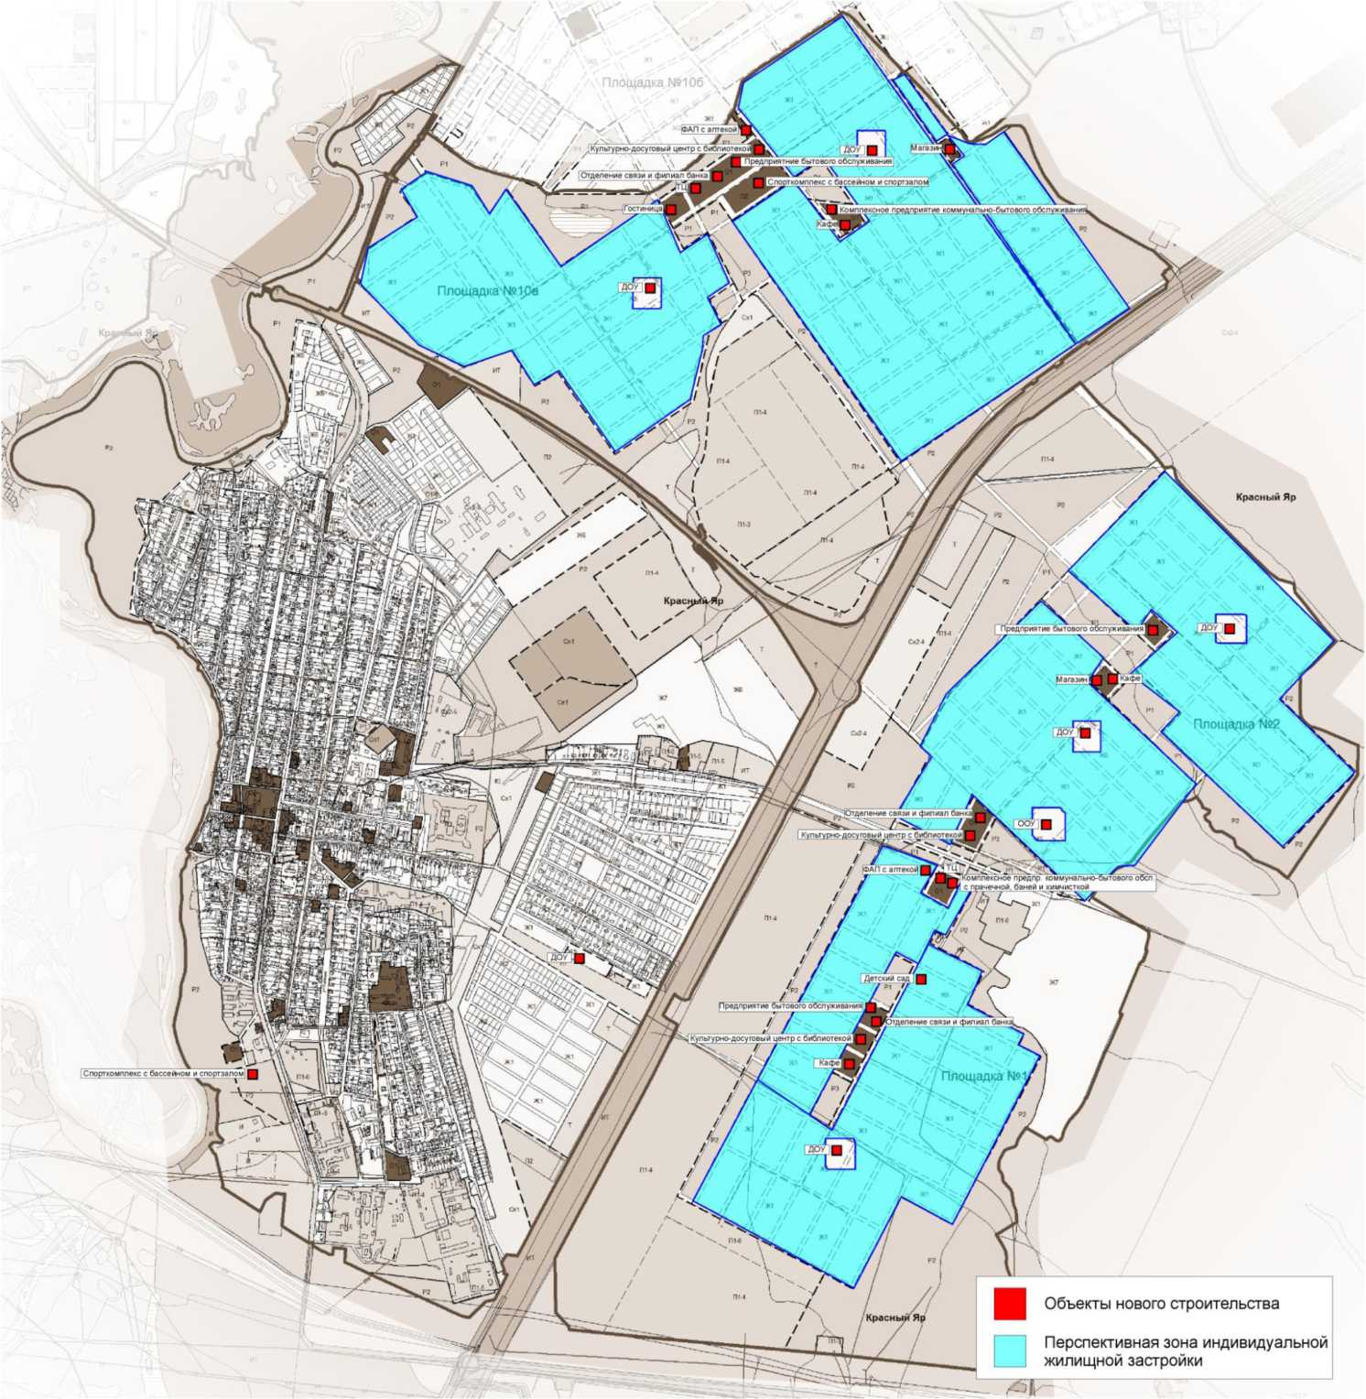
55

Рисунок 3 - Территория с. Белозерки с площадками под жилую зону и
выделенными объектами перспективного строительства
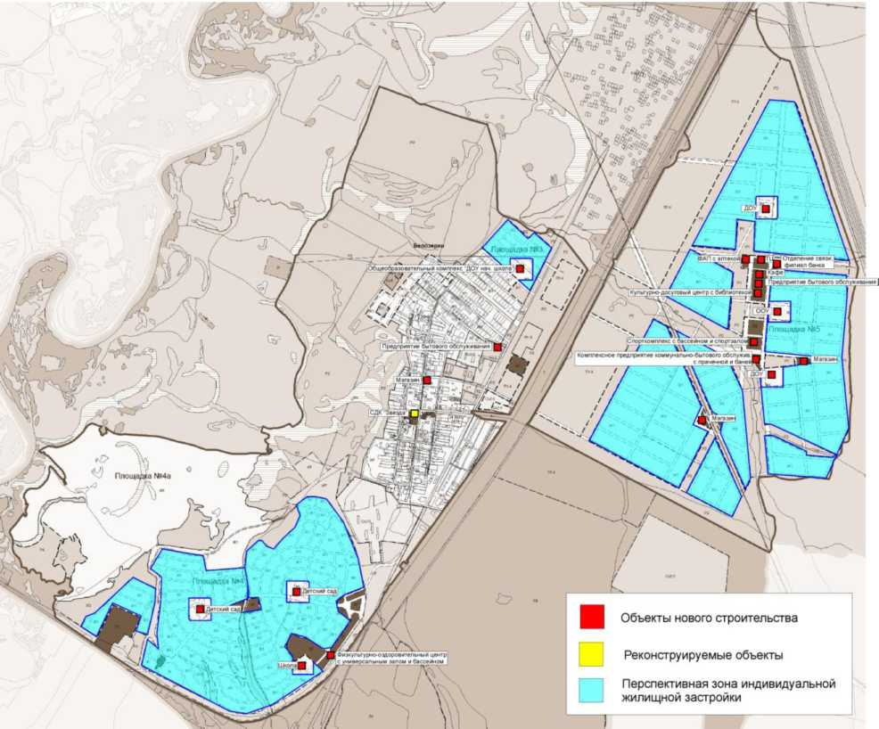
56

Рисунок 4 - Территория п. Угловой с площадками под жилую зону и
выделенными объектами перспективного строительства
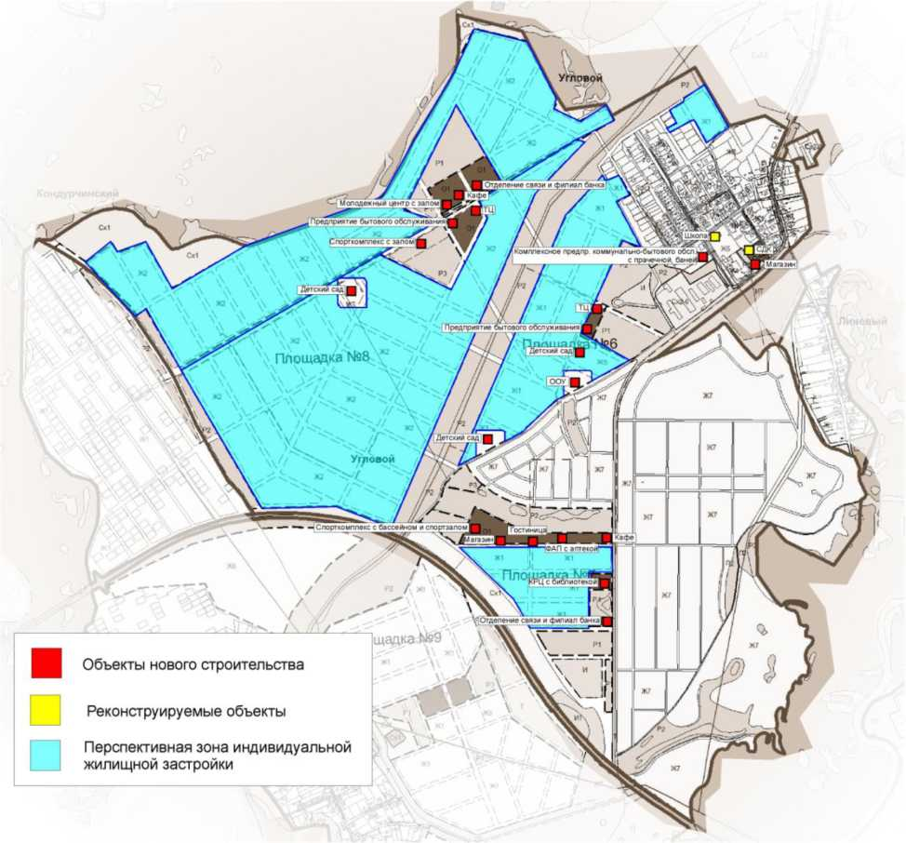
57

Рисунок 5 - Территория п. Кондурчинский с площадками под жилую зону и
выделенными объектами перспективного строительства
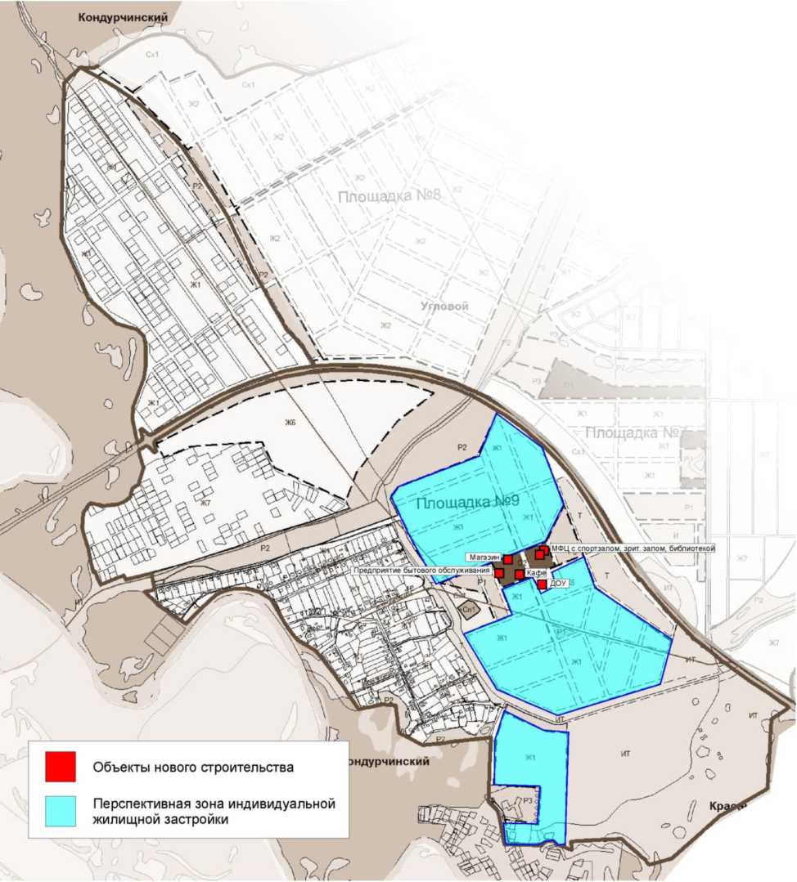
58

Рисунок 6 - Территория с. Нижняя Солонцовка с площадками под жилую
зону и выделенными объектами перспективного строительства
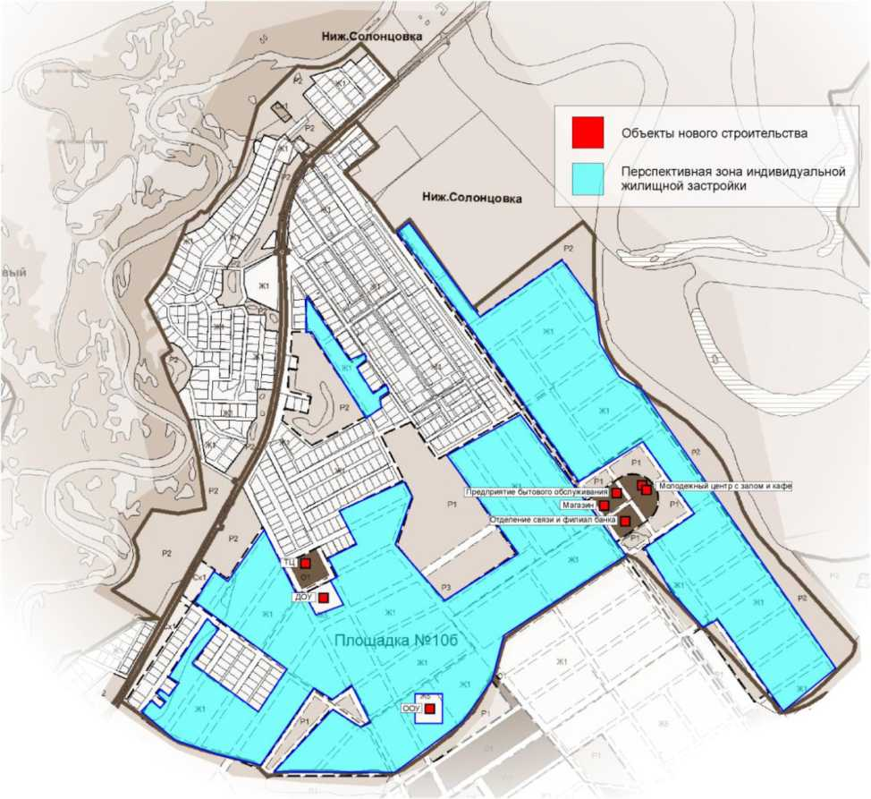
59

Рисунок 7 - Территория д. Средняя Солонцовка с площадками под жилую
зону и выделенными объектами перспективного строительства
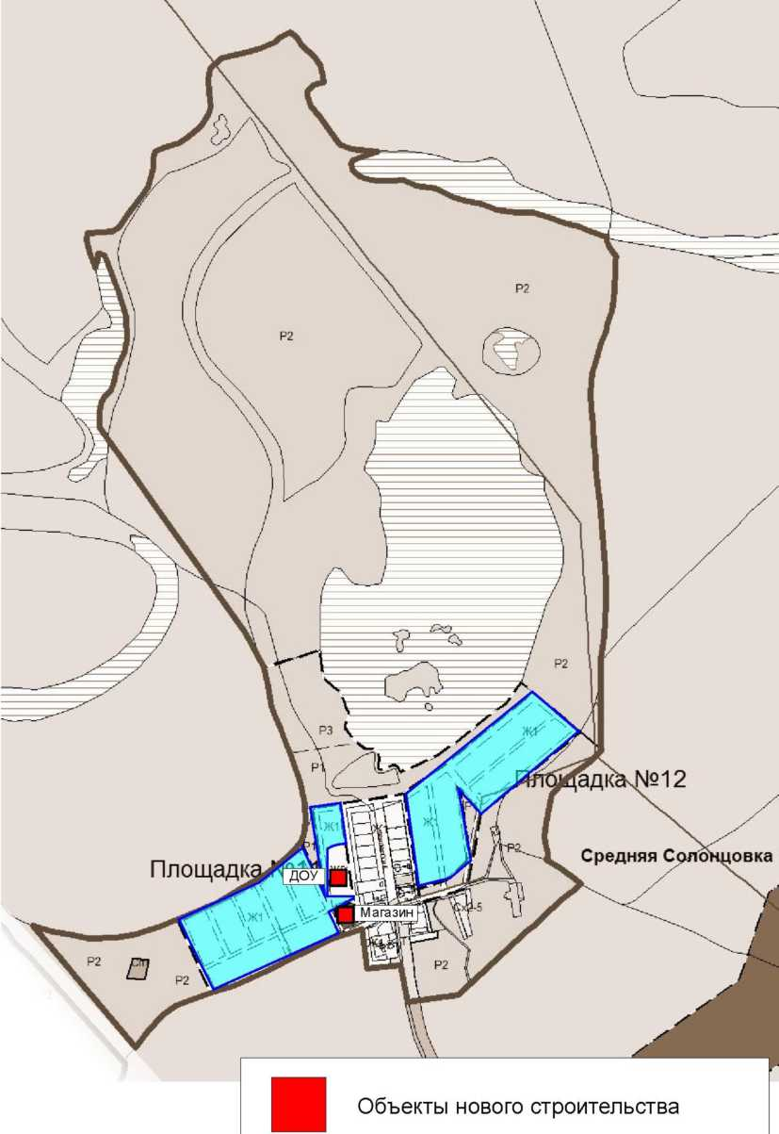
Перспективная зона индивидуальной жилищной застройки
60

Рисунок 8 - Территория д. Верхняя Солонцовка с площадками под жилую
зону и выделенными объектами перспективного строительства
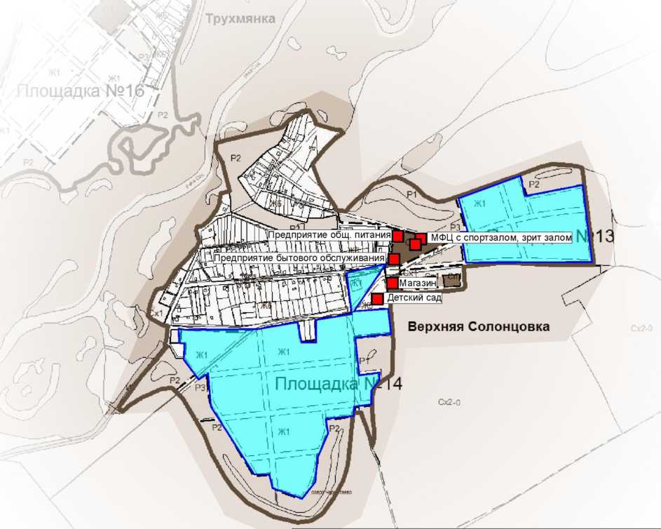
Объекты нового строительства
Перспективная зона индивидуальной жилищной застройки
61

Рисунок 9 - Территория д. Трухмянка с площадками под жилую зону и
выделенными объектами перспективного строительства
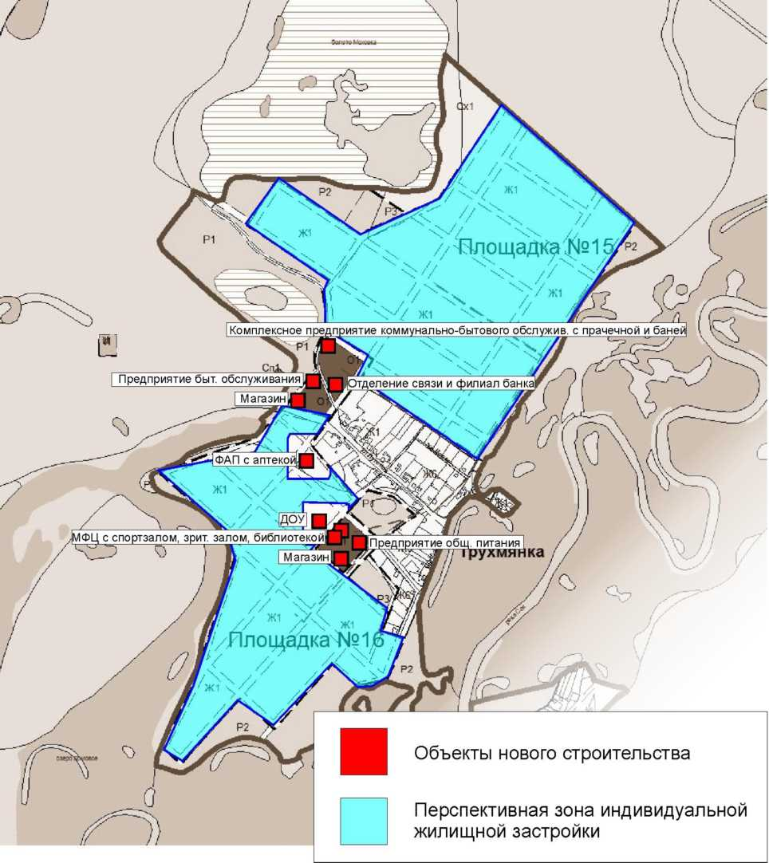
62

Рисунок 10 - Территория п. Кочкари с площадкой под жилую зону и
выделенными объектами перспективного строительства
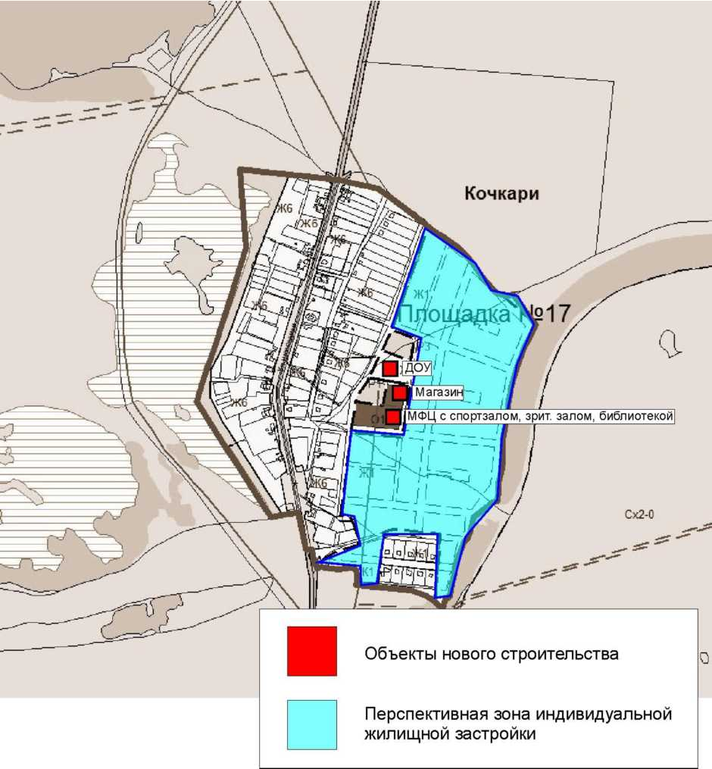
63

Рисунок 11 - Территория с. Малая Каменка с площадками под жилую зону и
выделенными объектами перспективного строительства
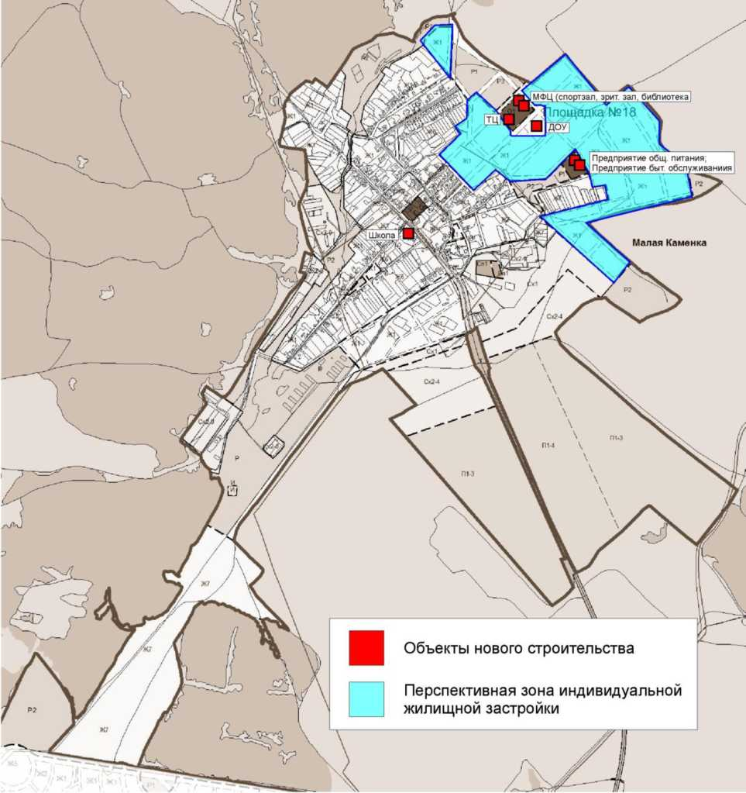
64

Рисунок 12 - Территория п. Кириллинский с площадками под жилую зону и
выделенными объектами перспективного строительства
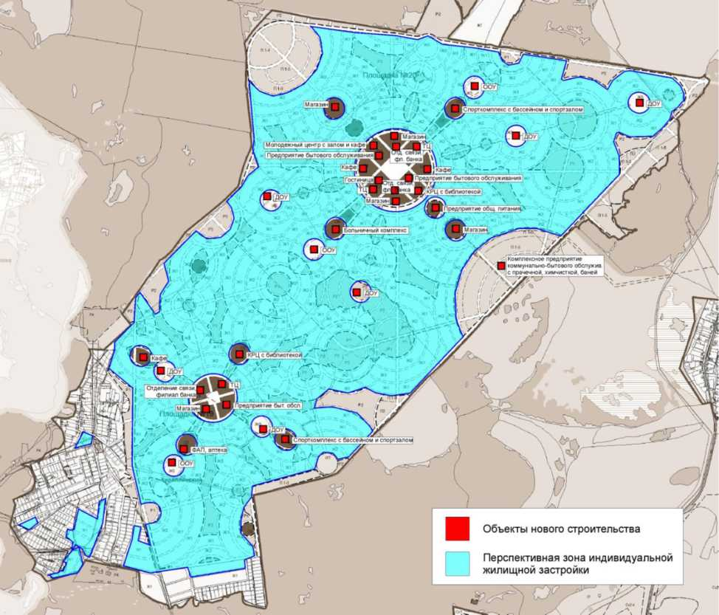
65

Рисунок 13 - Территория п. Подлесный с площадками под жилую зону и
выделенными объектами перспективного строительства
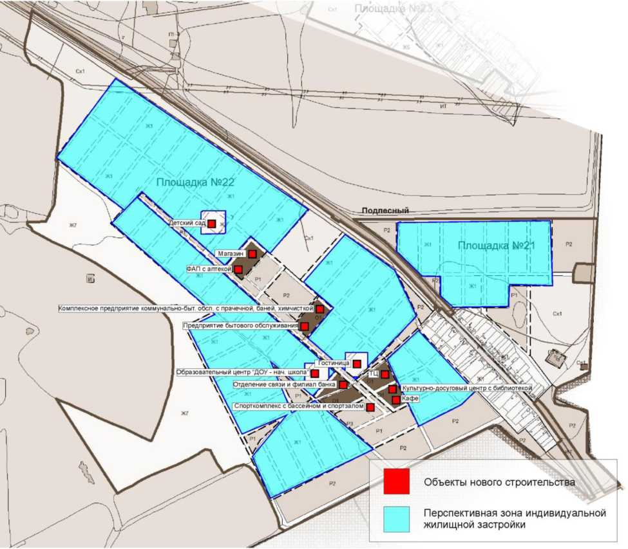
66

Рисунок 14 - Территория п. Водный с площадками под жилую зону и
выделенными объектами перспективного строительства
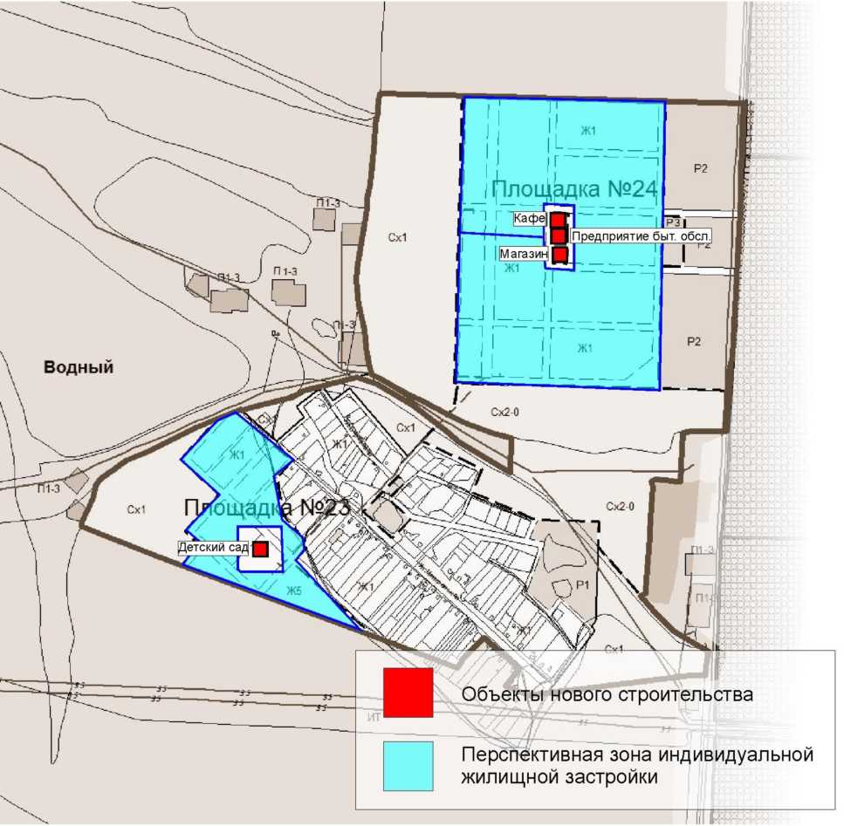
67

- Объемы потребления тепловой энергии (мощности), теплоносителя и приросты потребления тепловой энергии, теплоносителя.
Жилищное строительство Прогноз спроса на тепловую энергию основан на данных развития поселения, его градостроительной деятельности, определённой генеральным планом на период до 2033 года.
Значения прироста тепловой нагрузки перспективных объектов ИЖС определены в соответствии с СНиП 23-02-2003 «Тепловая защита зданий». Потребляемая тепловая мощность существующих и перспективных индивидуальных жилых домов сельского поселения Красный Яр рассчитана по укрупненным показателям и представлена в таблице 8.
Таблица 8 - Значения потребляемой тепловой мощности ИЖС
с.п. Красный Яр, Гкал/ч.
№  п/п | Наименование показателя | Базовое  значение | Расчетный срок строительства до 2033 г.
1 | Прирост тепловой нагрузки индивидуальных жилых домов перспективного строительства всего, в т.ч. | - | 139,711
1.1 | на площадке № 1 (с. Красный Яр) | - | 7,654
1.2 | на площадке № 2 (с. Красный Яр) | - | 8,587
1.3 | на площадке № 10а (с. Красный Яр) | - | 13,341
1.4 | на площадке № 3 (с. Белозерки) | - | 0,973
1.5 | на площадке № 4 (с. Белозерки) | - | 13,714
1.6 | на площадке № 5 (с. Белозерки) | - | 11,897
1.7 | на площадке № 6 (п. Угловой) | - | 1,404
1.8 | на площадке № 7 (п. Угловой) | - | 0,642
1.9 | на площадке № 8 (п. Угловой) | - | 7,082
1.10 | на площадке № 9 (п. Кондурчинский) | - | 2,397
1.11 | на площадке № 10б (с. Нижняя Солонцовка) | - | 7,242
1.12 | на площадке № 11 (д. Средняя Солонцовка) | - | 0,522
1.13 | на площадке № 12 (д. Средняя Солонцовка) | - | 0,441
1.14 | на площадке № 13 (д. Верхняя Солонцовка) | - | 0,471
1.15 | на площадке № 14 (д. Верхняя Солонцовка) | - | 1,103
1.16 | на площадке № 15 (д. Трухмянка) | - | 2,096
1.17 | на площадке № 16 (д. Трухмянка) | - | 1,364
1.18 | на площадке № 17 (п. Кочкари) | - | 1,254
1.19 | на площадке № 18 (с. Малая Каменка) | - | 2,508
1.20 | на площадке № 19 (п. Кириллинский) | - | 10,452
1.21 | на площадке № 20 (п. Кириллинский) | - | 29,832
1.22 | на площадке № 21 (п. Подлесный) | - | 1,414
1.23 | на площадке № 22 (п. Подлесный) | - | 7,744
68

Продолжение таблицы 8
№  п/п | Наименование показателя | Базовое  значение | Расчетный срок строительства до 2033 г.
1.24 | на площадке № 23 (п. Водный) | - | 0,492
1.25 | на площадке № 17 (п. Водный) | - | 1,745
1.26 | в существующей застройке с. Красный Яр | - | 0,301
1.27 | в существующей застройке с. Белозерки | - | 0,692
1.28 | в существующей застройке п. Угловой | - | 0,201
1.29 | в существующей застройке с. Нижняя Солонцовка | - | 0,221
1.30 | в существующей застройке п. Кочкари | - | 0,090
1.31 | в существующей застройке с. Малая Каменка | - | 0,471
1.32 | в существующей застройке д. Трухмянка | - | 0,040
1.33 | в существующей застройке п. Кириллинский | - | 1,184
1.34 | в существующей застройке д. Верхняя Солонцовка | - | 0,140
2 | Потребляемая тепловая мощность индивидуальных жилых  домов | 46,015 | 185,726
Прирост тепловой нагрузки перспективных объектов ИЖС составляет 139,711 Гкал/ч. Теплоснабжение существующих индивидуальных жилых домов осуществляется от собственных котлов. Согласно данным ГП перспективную нагрузку ИЖС планируется обеспечить так же от индивидуальных источников.
Строительство общественных объектов Значения тепловой нагрузки перспективных общественных зданий сельского поселения Красный Яр представлены в таблице 9.
Таблица 9 - Значения потребляемой тепловой мощности перспективных
общественных зданий с.п. Красный Яр.
Наименование | Характеристика | Тепловая нагрузка, Гкал/ч
Село Красный Яр
ДОУ (согласно СТП) | 140 мест | 0,3444
Спорткомплекс с бассейном, спортзалом(согласно СТП) | 800 м2 540 м2 | 1,64
Площадка №1
Детский сад | 280 мест | 0,5544
ДОУ | 140 мест | 0,3444
Кафе | 110 мест | 0,836
Предприятие бытового обслуживания | 30 раб. мест | 0,186
Отделение связи и филиал сбербанка на 2 окна |  | 0,015
Культурно-досуговый центр с библиотекой на 25 тыс. ед. хранения и 10 читат. мест | 380 мест | 0,38238
Фельдшерско-акушерского пункта с размещением аптеки |  | 0,016
Торговый центр | 300 м2 | 0,073
69

Наименование | Характеристика | Тепловая нагрузка, Гкал/ч
Площадка №2
Комплексное предприятие коммунально - бытового обслужив. с прачечной, баней и химчисткой | 441 кг белья 90 мест, 22 кг белья | 0,57
Культурно-досуговый центр с библиотекой на 34 тыс. ед. хранения и 20 читат. мест | 500 мест | 0,50313
Отделение связи и филиал сбербанка на 3 окна |  | 0,023
ООУ | 910 уч-ся | 1,23214
ДОУ | 140 мест | 0,3444
Магазин общей торговой площадью | 100 м2 | 0,018
Кафе | 200 мест | 1,52
Предприятие бытового обслуживания | 40 раб. мест | 0,248
ДОУ | 140 мест | 0,3444
Площадка №10а
ДОУ | 140 мест | 0,4428
ДОУ | 210 мест | 0,6642
Кафе | 200 мест | 1,52
Комплексное предприятие коммунально - бытового обслужив. с прачечной, химчисткой, баней | 235 кг белья 12 кг 55 мест, | 0,418
Фельдшерско-акушерского пункта с размещением аптеки |  | 0,016
Спорткомплекс с бассейном и спортзалом | 800 м2 1600 м2 | 1,761
Культурно-досуговый центр с библиотекой на 33,34 тыс. ед. хранения и 22 читат. мест | 1000 мест | 1,0063
Торговый центр | 1000 м2 | 0,26
Предприятие бытового обслуживания | 20 раб. мест | 0,122
Отделение связи и филиал сбербанка на 4 окна |  | 0,023
Гостиница | 45 мест | 0,405
Магазин общей торговой площадью | 200 м2 | 0,036
Село Белозерки.
Реконструкция СДК «Звезда» | 300 мест | 0,158
Магазин общей торговой площадью | 200 м2 | 0,036
Предприятие бытового обслуживания | 10 раб. мест | 0,062
Площадка №3
Образовательный комплекс «Доу-нач.школа» | 240 уч-ся | 0,591
Площадка №5
ДОУ | 140 мест | 0,4428
ДОУ | 140 мест | 0,4428
ООУ | 360 уч-ся | 0,474
Фельдшерско-акушерского пункта с размещением аптеки |  | 0,016
Спорткомплекс с бассейном и спортзалом | 600 м2 1270 м2 | 1,32073
Культурно-досуговый центр с библиотекой на 20 тыс. ед. хранения и 20 читат. мест | 960 мест | 0,96601
Торговый центр | 600 м2 | 0,156
Кафе | 210 мест | 1,596
Предприятие бытового обслуживания | 30 раб. мест | 0,186
Отделение связи и филиал сбербанка на 5 окон |  | 0,028
Комплексное предприятие коммунально - бытового обслужив. с прачечной, баней | 173 кг белья 38 мест, | 0,241
Магазин | Торговый зал 340 м2 | 0,07297
Магазин общей торговой площадью | 100 м2 | 0,018
Поселок Угловой.
Реконструкция школы | 200 мест | 0,04
Реконструкция СДК | 200 мест | 0,04
Магазин общей торговой площадью | 200 м2 | 0,036
Комплексное предприятие коммунально - бытового обслужив. с прачечной, баней | 178 кг белья 50 мест, | 0,38
Площадка №6
Детский сад | 100 мест | 0,258
Детский сад | 120 мест | 0,238
ООУ | 600 уч-ся | 0,8124
Торговый центр | 600 м2 | 0,156
70

Наименование | Характеристика | Тепловая нагрузка, Гкал/ч
Предприятие бытового обслуживания | 20 раб. мест | 0,122
Площадка №7
Спорткомплекс с бассейном и спортзалом | 600 м2 640 м2 | 1,315
Магазин | Торговый зал 260 м2 | 0,05988
Кафе | 140 мест | 1,064
Гостиница | 40 мест | 0,36
Отделение связи и филиал сбербанка на 3 окна |  | 0,023
Культурно-развлекательный центр с библиотекой на 17,186 тыс. ед. хранения и 18 читат. мест | 600 мест | 0,60376
Площадка №8
Детский сад | 130 мест | 0,258
Спорткомплекс с залом | 540 м2 | 0,22875
Молодежный центр с залом | 500 мест | 0,50314
Торговый центр | 400 м2 | 0,104
Кафе | 100 мест | 0,76
Предприятие бытового обслуживания | 15 раб. мест | 0,093
Отделение связи и филиал сбербанка на 3 окна |  | 0,023
Поселок Кондурчинский.
Площадка №9
ДОУ | 70 мест | 0,1722
Многофункциональный центр с спортзалом, зрит. залом, библиотекой | 270 м2 230 мест, 5 тыс.томов | 0,1305
Магазин общей торговой площадью | 250 м2 | 0,045
Кафе | 40 мест | 0,304
Предприятие бытового обслуживания | 6 раб. мест | 0,0863
Поселок Кочкари.
Многофункциональный центр с спортзалом, зрит. залом, библиотекой | 160 м2 170 мест, 5 тыс.томов | 0,0965
Магазин общей торговой площадью | 144 м2 | 0,0256
Село Нижняя Солонцовка.
Площадка №10б
ДОУ | 140 мест | 0,4428
Торговый центр | 600 м2 | 0,156
ООУ | 820 уч-ся | 1,1103
Молодежный центр с залом и кафе | 500 мест 110 мест | 1,26314
Магазин общей торговой площадью | 255 м2 | 0,0459
Предприятие бытового обслуживания | 27 раб. мест | 0,1647
Отделение связи и филиал сбербанка на 3 окна |  | 0,023
Деревня Средняя Солонцовка.
Площадка | №11.
ДОУ | 30 мест | 0,18
Магазин общей торговой площадью | 100 м2 | 0,018
Село Малая Каменка.
Школа | 150 уч-ся | 0,162108
Площадка | №18
ДОУ | 70 мест | 0,1722
Многофункциональный центр с спортзалом, зрит. залом, библиотекой | 540 м2 120 мест, 4,913 тыс.томов | 0,105
Торговый центр | 341,3 м2 | 0,089568
Предприятие общ. питания, пред. быт. обслуж. | 55 мест, 8 мест, | 0,418
Деревня Трухмянка.
ДОУ | 92 мест | 0,22632
Многофункциональный центр с спортзалом, зрит. залом, библиотекой | 380 м2 320 мест, 6,98 тыс.томов | 0,18173
Магазин общей торговой площадью | 100 м2 | 0,018
Предприятие общ. питания | 56 мест | 0,38
Фельдшерско-акушерского пункта с размещением аптеки |  | 0,016
Магазин общей торговой площадью | 250 м2 | 0,045
Предприятие бытового обслуживания | 8 раб. мест | 0,0496
Отделение связи и филиал сбербанка на 2 окна |  | 0,015
Комплексное предприятие коммунально - бытового обслужив. с прачечной, баней | 70 кг белья 16 мест, | 0,1015
71

Наименование | Характеристика | Тепловая нагрузка, Гкал/ч
Деревня Верхняя Солонцовка.
Детский сад | 50 мест | 0,099167
Многофункциональный центр с спортзалом, зрит. залом. | 250 м2 210 мест | 0,869261
Магазин общей торговой площадью | 175 м2 | 0,0315
Предприятие общ. питания | 30 мест | 0,20351
Предприятие бытового обслуживания | 4 раб. мест | 0,05753
Поселок Кириллинский.
Площадка №19
ДОУ | 180 мест | 0,56932
Спорткомплекс с бассейном и спортзалом | 600 м2 1200 м2 | 1,32073
ДОУ | 140 мест | 0,4428
Кафе | 100 мест | 0,76
ООУ | 360 уч-ся | 0,474
Фельдшерско-акушерского пункта с размещением аптеки |  | 0,016
Культурно-развлекательный центр с библиотекой на 20 тыс. ед. хранения и 8 читат. мест | 300 мест | 0,30188
Торговый центр | 600 м2 | 0,156
Магазин общей торговой площадью | 200 м2 | 0,036
Предприятие бытового обслуживания | 20 раб. мест | 0,122
Отделение связи и филиал сбербанка на 3 окна |  | 0,023
Площадка №20
ДОУ | 240 мест | 0,75909
ДОУ | 180 мест | 0,56932
ДОУ | 180 мест | 0,56932
ДОУ | 180 мест | 0,56932
ООУ | 780 уч-ся | 1,05612
Больничный комплекс | Определить в процессе рабочего проектирования
ООУ | 600 уч-ся | 0,8124
Спорткомплекс с бассейном и спортзалом | 600 м2 1200 м2 | 1,32073
Культурно-развлекательный центр с библиотекой на 46,2 тыс. ед. хранения и 25 читат. мест | 600 мест | 0,60376
Молодежный центр с залом и кафе | 400 мест 200 мест | 2,29662
Торговый центр | 1000 м2 | 0,26
Торговый центр | 800 м2 | 0,208
Магазин общей торговой площадью | 200 м2 | 0,036
Магазин общей торговой площадью | 200 м2 | 0,036
Кафе | 200 мест | 1,52
Предприятие общ. питания | 160 мест | 1,216
Предприятие бытового обслуживания | 30 раб. мест | 0,186
Предприятие бытового обслуживания | 49 раб. мест | 0,3038
Отделение связи и филиал сбербанка на 4 окон |  | 0,0224
Отделение связи и филиал сбербанка на 5 окон |  | 0,028
Гостиница | 100 мест | 0,9
Комплексное предприятие коммунально - бытового обслужив. с прачечной, химчисткой, баней | 500 кг белья 25 кг 116 мест | 0,8816
Пождепо | 7 машин | 0,875
Магазин общей торговой площадью | 640 м2 | 0,116
Магазин общей торговой площадью | 500 м2 | 0,09
Поселок Подлесный.
Площадка №22
Детский сад | 140 мест | 0,27785
Магазин общей торговой площадью | 350 м2 | 0,063
Фельдшерско-акушерского пункта с размещением аптеки |  | 0,016
Комплексное предприятие коммунально - бытового обслужив. с прачечной, баней и химчисткой | 138 кг белья 32 мест, 7 кг | 0,203
Предприятие бытового обслуживания | 22 раб. мест | 0,12781
Спорткомплекс с бассейном и спортзалом | 300 м2 700 м2 | 1,125
Культурно-досуговый центр с библиотекой на 16,64 тыс. ед. хранения и 11 читат. мест | 700 мест | 0,70439
Торговый центр | 600 м2 | 0,156
72

Наименование | Характеристика | Тепловая нагрузка, Гкал/ч
Кафе | 150 мест | 1,14
Образовательный комплекс «ДОУ-нач. школа» | 360 мест | 0,888
Отделение связи и филиал сбербанка на 4 окон |  | 0,0224
Гостиница | 27 мест | 0,243
Поселок Водный.
Площадка №23
Детский сад | 60 мест | 0,1476
Магазин общей торговой площадью | 230 м2 | 0,0414
Кафе | 36 мест | 0,2736
Предприятие бытового обслуживания | 6 раб. мест | 0,062071
Площадка №17
ДОУ | 40 мест | 0,24
Согласно данным генерального плана сельского поселения Красный Яр к 2033 году планируется построить 157 зданий, прирост тепловой нагрузки составит 62,846 Гкал/ч.
Таблица 10 - Тепловая нагрузка и прирост тепловой нагрузки
с.п. Красный Яр в зонах действия систем теплоснабжения, Гкал/ч.
№  п/п | Наименование показателя | Базовое значение | Расчетный срок строительства до 2033 г.
1 | Прирост тепловой нагрузки перспективного строительства всего, в т.ч. | - | 62,863
1.1 | в зоне теплоснабжения котельных действующих на территории  с.п. Красный Яр | - | 0
1.2 | на площадке № 1 (с. Красный Яр) | - | 2,407
1.3 | на площадке № 2 (с. Красный Яр) | - | 4,803
1.4 | на площадке № 10а (с. Красный Яр) | - | 6,674
1.5 | на площадке № 3 (с. Белозерки) | - | 0,591
1.6 | на площадке № 5 (с. Белозерки) | - | 5,960
1.7 | на площадке № 6 (п. Угловой) | - | 1,586
1.8 | на площадке № 7 (п. Угловой) | - | 3,426
1.9 | на площадке № 8 (п. Угловой) | - | 1,970
1.10 | на площадке № 9 (п. Кондурчинский) | - | 0,738
1.11 | на площадке № 10б (с. Нижняя Солонцовка) | - | 3,206
1.12 | на площадке № 11 (д. Средняя Солонцовка) | - | 0,198
1.13 | на площадке № 18 (с. Малая Каменка) | - | 0,785
1.14 | на площадке № 19 (п. Кириллинский) | - | 4,222
1.15 | на площадке № 20 (п. Кириллинский) | - | 15,235
1.16 | на площадке № 22 (п. Подлесный) | - | 4,966
1.17 | на площадке № 23 (п. Водный) | - | 0,525
1.18 | на площадке № 17 (п. Водный) | - | 0,240
1.19 | в существующей застройке с. Красный Яр | - | 1,984
1.20 | в существующей застройке с. Белозерки | - | 0,256
1.21 | в существующей застройке п. Угловой | - | 0,496
1.22 | в существующей застройке п. Кочкари | - | 0,122
1.23 | в существующей застройке с. Малая Каменка | - | 0,162
1.24 | в существующей застройке д. Трухмянка | - | 1,033
73

Продолжение таблицы 10
№  п/п | Наименование показателя | Базовое значение | Расчетный срок строительства до 2033 г.
1.25 | в существующей застройке д. Верхняя Солонцовка | - | 1,261
2 | Тепловая нагрузка всего, в т.ч. | 11,466 | 74,329
2.1 | в зоне теплоснабжения котельной МК (с. Красный Яр) | 1,440 | 1,440
2.2 | в зоне теплоснабжения котельной «Центральная» (с. Красный Яр) | 1,877 | 1,877
2.3 | в зоне теплоснабжения котельной СХХ (с. Красный Яр) | 2,166 | 2,166
2.4 | в зоне теплоснабжения котельной п. Восточный (с. Красный Яр) | 0,661 | 0,661
2.5 | в зоне теплоснабжения котельной с. Белозерки | 1,932 | 1,932
2.6 | в зоне теплоснабжения котельной п. Угловой | 0,187 | 0,187
2.7 | в зоне теплоснабжения котельной ЦРБ (с. Красный Яр) | 0,416 | 0,416
2.8 | в зоне теплоснабжения котельной ЖКХ (с. Красный Яр) | 0,219 | 0,219
2.9 | в зоне теплоснабжения котельной ДРСУ-4 (с. Красный Яр) | 0,087 | 0,087
2.10 | в зоне теплоснабжения котельной УО (с. Красный Яр) | 0,144 | 0,144
2.11 | в зоне теплоснабжения котельной РДК (с. Красный Яр) | 0,442 | 0,442
2.12 | в зоне теплоснабжения котельной д/с «Теремок» (с. Красный Яр) | 0,147 | 0,147
2.13 | в зоне теплоснабжения котельной д/с «Ромашка» (с. Красный Яр) | 0,210 | 0,210
2.14 | в зоне теплоснабжения котельной Красноярской ООШ (с. Красный Яр) | 0,714 | 0,714
2.15 | в зоне теплоснабжения котельной Очистные сооружения (с. Красный Яр) | 0,016 | 0,016
2.16 | в зоне теплоснабжения котельной АЗ (с. Красный Яр) | 0,360 | 0,360
2.17 | в зоне теплоснабжения котельной РА (с. Красный Яр) | 0,042 | 0,042
2.18 | в зоне теплоснабжения котельной ж/д Полевая 7 (с. Красный Яр) | 0,058 | 0,058
2.19 | в зоне теплоснабжения котельной «СОК» гост. конюшня (с. Красный Яр) | 0,051 | 0,051
2.20 | в зоне теплоснабжения котельной «СОК» адм. здание (с. Красный Яр) | 0,013 | 0,013
2.21 | в зоне теплоснабжения котельной «СОК» конюшня (с. Красный Яр) | 0,026 | 0,026
2.22 | в зоне теплоснабжения котельной «СОК» ХЭС (с. Красный Яр) | 0,021 | 0,021
74

Продолжение таблицы 10
№  п/п | Наименование показателя | Базовое значение | Расчетный срок строительства до 2033 г.
2.23 | в зоне теплоснабжения котельной «СОК» ангар (с. Красный Яр) | 0,060 | 0,060
2.24 | в зоне теплоснабжения котельной «СОК» спортклуб (с. Красный Яр) | 0,053 | 0,053
2.25 | в зоне теплоснабжения котельной «СОК» спортзал (с. Красный Яр) | 0,039 | 0,039
2.26 | в зоне теплоснабжения котельной «СОК» прокат (с. Красный Яр) | 0,015 | 0,015
2.27 | в зоне теплоснабжения котельной Тополиная 5 (с. Красный Яр) | 0,060 | 0,060
2.28 | в зоне теплоснабжения котельной Гараж (ПТУ) (с. Красный Яр) | 0,010 | 0,010
2.29 | в зонах теплоснабжения перспективных объектов строительства и реконструкции на площадках нового строительства и в существующей застройке  с.п. Красный Яр | - | 62,863
Перспективные объекты социального и культурно-бытового назначения, планируемые к размещению на свободных территориях и в существующей застройке поселения, предлагается обеспечить тепловой энергией от новых котельных блочно-модульного типа и от собственных индивидуальных источников.
- Потребление тепловой энергии объектами, расположенными в производственных зонах с учетом возможных изменений производственных зон и их перепрофилирования и приросты потребления тепловой энергии (мощности) производственными объектами с разделением по видам теплопотребления и по видам теплоносителя на каждом этапе и к окончанию планируемого периода.
Объекты, расположенные в производственных зонах с.п. Красный Яр и охваченные централизованным теплоснабжением котельных, отсутствуют. Теплоснабжение производственных зон осуществляется от собственных источников, размещенных на территориях предприятий. Изменение производственных зон и их перепрофилирование, а также прирост потребления тепловой энергии (мощности) и теплоносителя производственных зон в ГП не предусматривается.
75

Раздел 2. Перспективные балансы тепловой мощности источников тепловой энергии и тепловой нагрузки потребителей.
- Радиус эффективного теплоснабжения.
В соответствии с федеральным законом «О теплоснабжении» радиусом эффективного теплоснабжения называется максимальное расстояние от теплопотребляющей установки до ближайшего источника тепловой энергии в системе теплоснабжения, при превышении которого подключение теплопотребляющей установки к данной системе теплоснабжения нецелесообразно по причине увеличения совокупных расходов в системе теплоснабжения.
Для котельных с.п. Красный Яр, расширение зон действия которых согласно генеральному плану не планируется, радиусом эффективного теплоснабжения считается фактический радиус действия.
Таблица 11 - Радиусы теплоснабжения котельных с.п. Красный Яр
№  п/п | Наименование  котельной | Наименование  теплоснабжающей  организации | Фактический радиус теплоснабжения, м | Эффективный радиус теплоснабжения, м
1 | Котельная МК | МУП «Красноярское ЖКХ» | 689 | 689
2 | Котельная  «Центральная» | МУП «Красноярское ЖКХ» | 309 | 309
3 | Котельная СХХ | МУП «Красноярское ЖКХ» | 594 | 594
4 | Котельная с. Белозерки | МУП «Красноярское ЖКХ» | 766 | 766
5 | Котельная ЦРБ | Муниципальный район Красноярский | 209 | 209
6 | Котельная ЖКХ | МУП «Красноярское ЖКХ» | 210 | 210
7 | Котельная п. Угловой | МУП «Красноярское ЖКХ» | 211 | 211
8 | Котельная ДРСУ-4 | МУП «Красноярское ЖКХ» | 62 | 62
9 | Котельная УО | МУП «Красноярское ЖКХ» | 116 | 116
10 | Котельная РДК | МУП «Красноярское ЖКХ» | 160 | 160
11 | Котельная д/с «Теремок» | МУП «Красноярское ЖКХ» | 35 | 35
12 | Котельная д/с «Ромашка» | МУП «Красноярское ЖКХ» | 70 | 70
13 | Котельная Красноярской ООШ | МУП «Красноярское ЖКХ» | 126 | 126
14 | Котельная РА | МУП «Красноярское ЖКХ» | 110 | 110
15 | Котельная п. Восточный | ОАО «Ростелеком» | 365 | 365
76

Изменений эффективного радиуса источников централизованного теплоснабжения с.п. Красный Яр не происходит, так как основные влияющие параметры не изменяются (температурный график, удельная стоимость материальной характеристики тепловой сети) и не приводят к существенным отклонениям от существующего состояния в структуре распределения тепловых нагрузок в зонах действия источников тепловой энергии.
Фактический и эффективный радиусы теплоснабжения котельных ОС, АЗ, ж/д Полевая 7, «СОК» гост. конюшня, «СОК» адм. здание, «СОК» конюшня, «СОК» ХЭС, «СОК» ангар, «СОК» спортклуб, «СОК» спортзал, «СОК» прокат, Тополиная 5 и Гараж (ПТУ) не рассчитаны, так как данные источники тепловой энергии являются индивидуальными, тепловые сети отсутствуют.
- Существующие и перспективные зоны действия систем централизованного теплоснабжения.
В с.п. Красный Яр на территории с. Красный Яр, с. Белозерки, п. Угловой теплоснабжение осуществляется от 28 централизованных и индивидуальных котельных.
- Котельная МК с. Красный Яр расположена по адресу: Самарская область, с. Красный Яр, ул. Новая, 27.
Мощность котельной МК составляет 3,820 Гкал/ч.
Потребители, подключенные к тепловым сетям котельной МК с. Красный Яр, расположены на улице Комсомольская.
- Котельная «Центральная» с. Красный Яр расположена по адресу: Самарская область, с. Красный Яр, ул. Советская, 54А.
Мощность котельной «Центральная» составляет 4,450 Гкал/ч.
Потребители, подключенные к тепловым сетям котельной «Центральная» с. Красный Яр, расположены на улице Советская.
- Котельная «СХХ» с. Красный Яр расположена по адресу: Самарская область, с. Красный Яр, ул. Комсомольская, 13.
Мощность котельной СХХ составляет 3,440 Гкал/ч.
Потребители, подключенные к тепловым сетям котельной СХХ с. Красный Яр, расположены на улицах: Больничная, Новобольничная, Пионерская,
Сельхозтехника.
- Котельная п. Восточный расположена по адресу: Самарская область, с. Красный Яр, п. Восточный.
77

Мощность котельной п. Восточный составляет 1,080 Гкал/ч.
- Котельная с. Белозерки расположена по адресу: Самарская область, с. Белозерки, ул. Озерная, 21А.
Мощность котельной с. Белозерки составляет 3,816 Гкал/ч.
Потребители, подключенные к тепловым сетям котельной с. Белозерки, расположены на улицах: Дзержинского, Никонова, Озерная.
- Котельная п. Угловой расположена по адресу: Самарская область, п. Угловой, ул. Садовая, 4А.
Мощность котельной п. Угловой составляет 0,516 Гкал/ч.
Потребители, подключенные к тепловым сетям котельной п. Угловой, расположены в районе улиц: Молодежная, Полевая.
- Котельная ЦРБ с. Красный Яр расположена по адресу: Самарская область, с. Красный Яр, ул. Больничная, 44.
Мощность котельной ЦРБ составляет 2,540 Гкал/ч.
Потребители, подключенные к тепловым сетям котельной ЦРБ с. Красный Яр, расположены на улице Больничная.
- Котельная ЖКХ с. Красный Яр расположена по адресу: Самарская область, с. Красный Яр, ул. Совхозная, 1.
Мощность котельной ЖКХ составляет 0,340 Гкал/ч.
Потребители, подключенные к тепловым сетям котельной ЖКХ с. Красный Яр, расположены на улице Совхозная.
- Котельная ДРСУ-4 с. Красный Яр расположена по адресу: Самарская область, с. Красный Яр, ул. Дорожная, 21.
Мощность котельной ДРСУ-4 составляет 0,172 Гкал/ч.
Потребители, подключенные к тепловым сетям котельной ДРСУ-4 с. Красный Яр, расположены на улице Дорожная.
- Котельная Управление образования с. Красный Яр расположена по адресу: Самарская область, с. Красный Яр, ул. Кооперативная, 107.
Мощность котельной Управление образования составляет 0,340 Гкал/ч.
Потребители, подключенные к тепловым сетям котельной Управление образования с. Красный Яр, расположены на улице Кооперативная.
- Котельная РДК с. Красный Яр расположена по адресу: Самарская область, с. Красный Яр, ул. Кооперативная, 106Б.
Мощность котельной РДК составляет 0,690 Гкал/ч.
78

Потребители, подключенные к тепловым сетям котельной РДК с. Красный Яр, расположены на улицах: Кооперативная, Комсомольская.
. 12) Котельная д/с «Теремок» с. Красный Яр расположена по адресу: Самарская область, с. Красный Яр, ул. Сельхозтехника, 18.
Мощность котельной д/с «Теремок» составляет 0,258 Гкал/ч.
Потребитель, подключенный к тепловой сети котельной д/с «Теремок» с. Красный Яр, расположен на улице Сельхозтехника.
- Котельная д/с «Ромашка» с. Красный Яр расположена по адресу: Самарская область, с. Красный Яр, ул. Промысловая, 54.
Мощность котельной д/с «Ромашка» составляет 0,430 Гкал/ч.
Потребители, подключенные к тепловым сетям котельной д/с «Ромашка» с. Красный Яр, расположены на улице Промысловая.
- Котельная Красноярской ООШ с. Красный Яр расположена по адресу: Самарская область, с. Красный Яр, ул. Полевая, 5.
Мощность котельной Красноярской ООШ составляет 0,860 Гкал/ч.
Потребители, подключенные к тепловым сетям котельной Красноярской ООШ с. Красный Яр, расположены на улице Полевая.
- Котельная РА с. Красный Яр расположена по адресу: Самарская область, с. Красный Яр, ул. Коммунистический переулок, 4.
Мощность котельной РА составляет 0,258 Гкал/ч.
Потребители, подключенные к тепловым сетям котельной РА с. Красный Яр, расположены в районе улицы Садовая и переулка Коммунистический.
- Котельная АЗ с. Красный Яр расположена по адресу: Самарская область, с. Красный Яр, ул. Комсомольская, 92А.
Мощность котельной АЗ составляет 0,516 Гкал/ч.
Потребитель, подключенный к котельной АЗ с. Красный Яр, расположен на улице Комсомольская.
- Котельная Очистные сооружения с. Красный Яр расположена по адресу: Самарская область, с. Красный Яр, ул. Комсомольская, 2Е.
Мощность котельной Очистные сооружения составляет 0,241 Гкал/ч.
Потребитель, подключенный к котельной Очистные сооружения с. Красный Яр, расположен на улице Комсомольская.
- Котельная ж/д Полевая 7 с. Красный Яр расположена по адресу: Самарская область, с. Красный Яр, ул. Полевая, 7.
Мощность котельной ж/д Полевая 7 составляет 0,069 Гкал/ч.
79

Потребитель, подключенный к котельной ж/д Полевая 7 с. Красный Яр, расположен на улице Полевая.
- Котельная «СОК» гост. конюшня с. Красный Яр расположена по адресу: Самарская область, с. Красный Яр, ул. Дорожная, 1.
Мощность котельной «СОК» гост. конюшня составляет 0,172 Гкал/ч.
Потребитель, подключенный к котельной «СОК» гост. конюшня с. Красный Яр, расположен на улице Дорожная.
- Котельная «СОК» адм. здание с. Красный Яр расположена по адресу: Самарская область, с. Красный Яр, ул. Дорожная, 1.
Мощность котельной «СОК» адм. здание составляет 0,172 Гкал/ч.
Потребитель, подключенный к котельной «СОК» адм. здание с. Красный Яр, расположен на улице Дорожная.
- Котельная «СОК» конюшня с. Красный Яр расположена по адресу: Самарская область, с. Красный Яр, ул. Дорожная, 1.
Мощность котельной «СОК» конюшня составляет 0,039 Гкал/ч.
Потребитель, подключенный к котельной «СОК» конюшня с. Красный Яр, расположен на улице Дорожная.
- Котельная «СОК» ХЭС с. Красный Яр расположена по адресу: Самарская область, с. Красный Яр, ул. Полевая, 5А.
Мощность котельной «СОК» ХЭС составляет 0,054 Гкал/ч.
Потребитель, подключенный к котельной «СОК» ХЭС с. Красный Яр, расположен на улице Полевая.
- Котельная «СОК» ангар с. Красный Яр расположена по адресу: Самарская область, с. Красный Яр, ул. Советская, 47.
Мощность котельной «СОК» ангар составляет 0,069 Гкал/ч.
Потребитель, подключенный к котельной «СОК» ангар с. Красный Яр, расположен на улице Советская.
- Котельная «СОК» спортклуб с. Красный Яр расположена по адресу: Самарская область, с. Красный Яр, ул. Советская, 47.
Мощность котельной «СОК» спортклуб составляет 0,069 Гкал/ч.
Потребитель, подключенный к котельной «СОК» спортклуб с. Красный Яр, расположен на улице Советская.
- Котельная «СОК» спортзал с. Красный Яр расположена по адресу: Самарская область, с. Красный Яр, ул. Советская, 47.
Мощность котельной «СОК» спортзал составляет 0,086 Гкал/ч.
80

Потребитель, подключенный к котельной «СОК» спортзал с. Красный Яр, расположен на улице Советская.
- Котельная «СОК» прокат с. Красный Яр расположена по адресу: Самарская область, с. Красный Яр, ул. Советская, 47.
Мощность котельной «СОК» прокат составляет 0,086 Гкал/ч.
Потребитель, подключенный к котельной «СОК» прокат с. Красный Яр, расположен на улице Советская.
- Котельная Тополиная 5 с. Красный Яр расположена по адресу:
Самарская область, с. Красный Яр, ул. Тополиная, 5.
Мощность котельной Тополиная 5 составляет 0,069 Гкал/ч.
Потребитель, подключенный к котельной Тополиная 5 с. Красный Яр, расположен на улице Тополиная.
- Котельная Гараж (ПТУ) с. Красный Яр расположена по адресу:
Самарская область, с. Красный Яр, ул. Пионерская, 63А.
Мощность котельной Гараж (ПТУ) составляет 0,015 Гкал/ч.
Потребитель, подключенный к котельной Гараж (ПТУ) с. Красный Яр, расположен на улице Пионерская.
Теплоснабжение новых объектов и потребителей жилого фонда перспективного строительства до 2033 г. будет осуществляться от новых источников тепловой энергии - котельной блочно-модульного типа и от индивидуальных источников тепловой энергии.
Данные о перспективных источниках теплоснабжения с.п. Красный Яр и их
территориальном местоположение представлены в таблице 1 2.
Таблица 12 - Перспективные источники теплоснабжения с.п. Красный Яр.
Источник  теплоснабжения | Местоположение | Срок  строительства | Наименование объекта теплоснабжения
Планируемая БМК № 1 | с. Красный Яр, в существующей застройке | до 2033 г. | ДОУ
Планируемая БМК № 2 | с. Красный Яр, в существующей застройке | до 2033 г. | Спорткомплекс с бассейном, спортзалом (согласно СТП)
Планируемая БМК № 4 | с. Красный Яр, Площадка №1 | до 2033 г. | Детский сад
Планируемая БМК № 3 | с. Красный Яр, Площадка №1 | до 2033 г. | ДОУ
Планируемая БМК № 5 | с. Красный Яр, Площадка №1 | до 2033 г. | Кафе; Предприятие бытового обслуживания; Отделение связи и филиал сбербанка на 2 окна; Культурно-досуговый центр с библиотекой
81

Продолжение таблицы 12
Источник  теплоснабжения | Местоположение | Срок  строительства | Наименование объекта теплоснабжения
Планируемая БМК № 6 | с. Красный Яр, Площадка №1 | до 2033 г. | Фельдшерско-акушерского пункта с размещением аптеки Торговый центр Комплексное предприятие коммунально - бытового обслужив. с прачечной, баней и химчисткой Культурно-досуговый центр с библиотекой на 34 тыс. ед. хранения и 20 читат. мест Отделение связи и филиал сбербанка на 3 окна
Планируемая БМК № 7 | с. Красный Яр, Площадка №2 | до 2033 г. | ООУ
Планируемая БМК № 8 | с. Красный Яр, Площадка №2 | до 2033 г. | ДОУ
Планируемая БМК № 9 | с. Красный Яр, Площадка №2 | до 2033 г. | Магазин общей торговой площадью Кафе
Планируемая БМК № 10 | с. Красный Яр, Площадка №2 | до 2033 г. | Предприятие бытового обслуживания
Планируемая БМК № 11 | с. Красный Яр, Площадка №2 | до 2033 г. | ДОУ
Планируемая БМК № 12 | с. Красный Яр, Площадка №10а | до 2033 г. | ДОУ
Планируемая БМК № 13 | с. Красный Яр, Площадка №10а | до 2033 г. | ДОУ
Планируемая БМК № 14 | с. Красный Яр, Площадка №10а | до 2033 г. | Кафе  Комплексное предприятие коммунально - бытового обслужив. с прачечной, химчисткой, баней
Планируемая БМК № 15 | с. Красный Яр, Площадка №10а | до 2033 г. | Фельдшерско-акушерского пункта с размещением аптеки Спорткомплекс с бассейном и спортзалом Культурно-досуговый центр с библиотекой на 33,34 тыс. ед. хранения и 22 читат. мест Торговый центр Предприятие бытового обслуживания Отделение связи и филиал сбербанка на 4 окна Гостиница
Котел | с. Красный Яр, Площадка №10а | до 2033 г. | Магазин общей торговой площадью
Котел | с. Белозерки, в существующей застройке | до 2033 г. | Магазин общей торговой площадью
Котел | с. Белозерки, в существующей застройке | до 2033 г. | Предприятие бытового обслуживания
Планируемая БМК № 16 | с. Белозерки, Площадка №3 | до 2033 г. | Образовательный комплекс «Доу- нач.школа»
Планируемая БМК № 17 | с. Белозерки, Площадка №5 | до 2033 г. | ДОУ
82

Продолжение таблицы 12
Источник  теплоснабжения | Местоположение | Срок  строительства | Наименование объекта теплоснабжения
Планируемая БМК № 18 | с. Белозерки, Площадка №5 | до 2033 г. | ДОУ  ООУ  Фельдшерско-акушерского пункта с размещением аптеки Спорткомплекс с бассейном и спортзалом Культурно-досуговый центр с библиотекой на 20 тыс. ед. хранения и 20 читат. мест Торговый центр Кафе  Предприятие бытового обслуживания Отделение связи и филиал сбербанка на 5 окон Комплексное предприятие коммунально - бытового обслужив. с прачечной, баней Магазин  Магазин общей торговой площадью
Планируемая БМК № 19 | п. Угловой, в существующей застройке | до 2033 г. | Реконструкция школы Реконструкция СДК Магазин общей торговой площадью Комплексное предприятие коммунально - бытового обслужив. с прачечной, баней
Планируемая БМК № 20 | п. Угловой, Площадка №6 | до 2033 г. | Детский сад
Планируемая БМК № 21 | п. Угловой, Площадка №6 | до 2033 г. | Детский сад ООУ Торговый центр Предприятие бытового обслуживания
Планируемая БМК № 22 | п. Угловой, Площадка №7 | до 2033 г. | Спорткомплекс с бассейном и спортзалом Фельдшерско-акушерского пункта с размещением аптеки Магазин Кафе Гостиница Отделение связи и филиал сбербанка на 3 окна
Планируемая БМК № 23 | п. Угловой, Площадка №7 | до 2033 г. | Культурно-развлекательный центр с библиотекой на 17,186 тыс. ед. хранения и 18 читат. мест
Планируемая БМК № 24 | п. Угловой, Площадка №8 | до 2033 г. | Детский сад
Планируемая БМК № 25 | п. Угловой, Площадка №8 | до 2033 г. | Спорткомплекс с залом Молодежный центр с залом Торговый центр Кафе  Предприятие бытового обслуживания Отделение связи и филиал сбербанка на 3 окна
83

Продолжение таблицы 12
Источник  теплоснабжения | Местоположение | Срок  строительства | Наименование объекта теплоснабжения
Планируемая БМК № 26 | п. Кондурчинский, Площадка №9 | до 2033 г. | ДОУ  Многофункциональный центр с спортзалом, зрит. залом, библиотекой Магазин общей торговой площадью Кафе  Предприятие бытового обслуживания
Планируемая БМК № 27 | п. Кочкари, Площадка №17 | до 2033 г. | ДОУ  Многофункциональный центр с спортзалом, зрит. залом, библиотекой Магазин общей торговой площадью
Планируемая БМК № 28 | Нижняя Солонцовка, Площадка №10б | до 2033 г. | ДОУ Торговый центр
Планируемая БМК № 29 | Нижняя Солонцовка, Площадка №10б | до 2033 г. | ООУ
Планируемая БМК № 30 | Нижняя Солонцовка, Площадка №10б | до 2033 г. | Молодежный центр с залом и кафе Магазин общей торговой площадью Предприятие бытового обслуживания Отделение связи и филиал сбербанка на 3 окна
Планируемая БМК № 31 | Средняя Солонцовка, Площадка №11. | до 2033 г. | ДОУ  Магазин общей торговой площадью
Планируемая БМК № 32 | Село Малая Каменка. | до 2033 г. | Школа
Планируемая БМК № 33 | Село Малая Каменка, Площадка №18 | до 2033 г. | ДОУ  Многофункциональный центр с спортзалом, зрит. залом, библиотекой Торговый центр
Планируемая БМК № 34 | Село Малая Каменка, Площадка №18 | до 2033 г. | Предприятие общ.питания, пред. быт. обслуж.
Планируемая БМК № 35 | д. Трухмянка | до 2033 г. | ДОУ  Многофункциональный центр с спортзалом, зрит. залом, библиотекой Магазин общей торговой площадью Предприятие общ. питания
Котел | д. Трухмянка | до 2033 г. | Фельдшерско-акушерского пункта с размещением аптеки
Планируемая БМК № 36 | д. Трухмянка | до 2033 г. | Магазин общей торговой площадью Предприятие бытового обслуживания Отделение связи и филиал сбербанка на 2 окна Комплексное предприятие коммунально - бытового обслужив. с прачечной, баней
84

Продолжение таблицы 12
Источник  теплоснабжения | Местоположение | Срок  строительства | Наименование объекта теплоснабжения
Планируемая БМК № 37 | д. Верхняя Солонцовка. | до 2033 г. | Детский сад Многофункциональный центр с спортзалом, зрит. залом Магазин общей торговой площадью Предприятие общ. питания Предприятие бытового обслуживания
Планируемая БМК № 38 | п. Кириллинский, Площадка №19 | до 2033 г. | ДОУ  Спорткомплекс с бассейном и спортзалом
Планируемая БМК № 39 | п. Кириллинский, Площадка №19 | до 2033 г. | ДОУ  Кафе
Планируемая БМК № 40 | п. Кириллинский, Площадка №19 | до 2033 г. | ООУ  Фельдшерско-акушерского пункта с размещением аптеки
Планируемая БМК № 41 | п. Кириллинский, Площадка №19 | до 2033 г. | Культурно-развлекательный центр с библиотекой на 20 тыс. ед. хранения и 8 читат. мест
Планируемая БМК № 42 | п. Кириллинский, Площадка №19 | до 2033 г. | Торговый центр Магазин общей торговой площадью Предприятие бытового обслуживания Отделение связи и филиал сбербанка
Планируемая БМК № 43 | п. Кириллинский, Площадка №20 | до 2033 г. | ДОУ
Планируемая БМК № 44 | п. Кириллинский, Площадка №20 | до 2033 г. | ДОУ
Планируемая БМК № 45 | п. Кириллинский, Площадка №20 | до 2033 г. | ДОУ
Планируемая БМК № 46 | п. Кириллинский, Площадка №20 | до 2033 г. | ДОУ
Планируемая БМК № 48 | п. Кириллинский, Площадка №20 | до 2033 г. | ООУ  Больничный комплекс
85

Продолжение таблицы 12
Источник  теплоснабжения | Местоположение | Срок  строительства | Наименование объекта теплоснабжения
Планируемая БМК № 49 | п. Кириллинский, Площадка №20 | до 2033 г. | ООУ  Спорткомплекс с бассейном и спортзалом Культурно-развлекательный центр с библиотекой на 46,2 тыс. ед. хранения и 25 читат. мест Молодежный центр с залом и кафе Торговый центр Торговый центр Магазин общей торговой площадью Магазин общей торговой площадью Кафе  Предприятие общ. питания Предприятие бытового обслуживания Предприятие бытового обслуживания Отделение связи и филиал сбербанка на 4 окон Отделение связи и филиал сбербанка на 5 окон Гостиница Комплексное предприятие коммунально - бытового обслужив. с прачечной, химчисткой, баней Пожарное депо Магазин общей торговой площадью
Котел | п. Кириллинский, Площадка №20 | до 2033 г. | Магазин общей торговой площадью
Планируемая БМК № 50 | п. Подлесный, Площадка №22 | до 2033 г. | Детский сад
Котел | п. Подлесный, Площадка №22 | до 2033 г. | Магазин общей торговой площадью
Котел | п. Подлесный, Площадка №22 | до 2033 г. | Фельдшерско-акушерского пункта с размещением аптеки
Планируемая БМК № 51 | п. Подлесный, Площадка №22 | до 2033 г. | Комплексное предприятие коммунально - бытового обслужив. с прачечной, баней и химчисткой Предприятие бытового обслуживания
Планируемая БМК № 52 | п. Подлесный, Площадка №22 | до 2033 г. | Спорткомплекс с бассейном и спортзалом Культурно-досуговый центр с библиотекой на 16,64 тыс. ед. хранения и 11 читат. мест Торговый центр Кафе  Образовательный комплекс «ДОУ- нач. школа»  Отделение связи и филиал сбербанка на 4 окон Гостиница
Планируемая БМК № 53 | п. Водный, Площадка №23 | до 2033 г. | Детский сад
Планируемая БМК № 54 | п. Водный, Площадка №23 | до 2033 г. | Магазин общей торговой площадью Кафе  Предприятие бытового обслуживания
86

Зоны действия существующей системы централизованного теплоснабжения с. Красный Яр, с. Белозерки, п. Угловой представлены на рисунке 15, 16, 17.
Перспективные зоны теплоснабжения централизованных и модульных источников тепловой энергии действующих на территории с. Красный Яр, с. Белозерки, п. Угловой, п. Водный, п. Кириллинский, п. Кондурчинский, п. Кочкари, с. Малая Каменка, с. Нижняя Солонцовка, п. Подлесный, д. Средняя Солонцовка, д. Трухмянка, д. Верхняя Солонцовка представлены на рисунках 18-30.
87

Рисунок 15 - Зоны действия существующих систем централизованного теплоснабжения с. Красный Яр
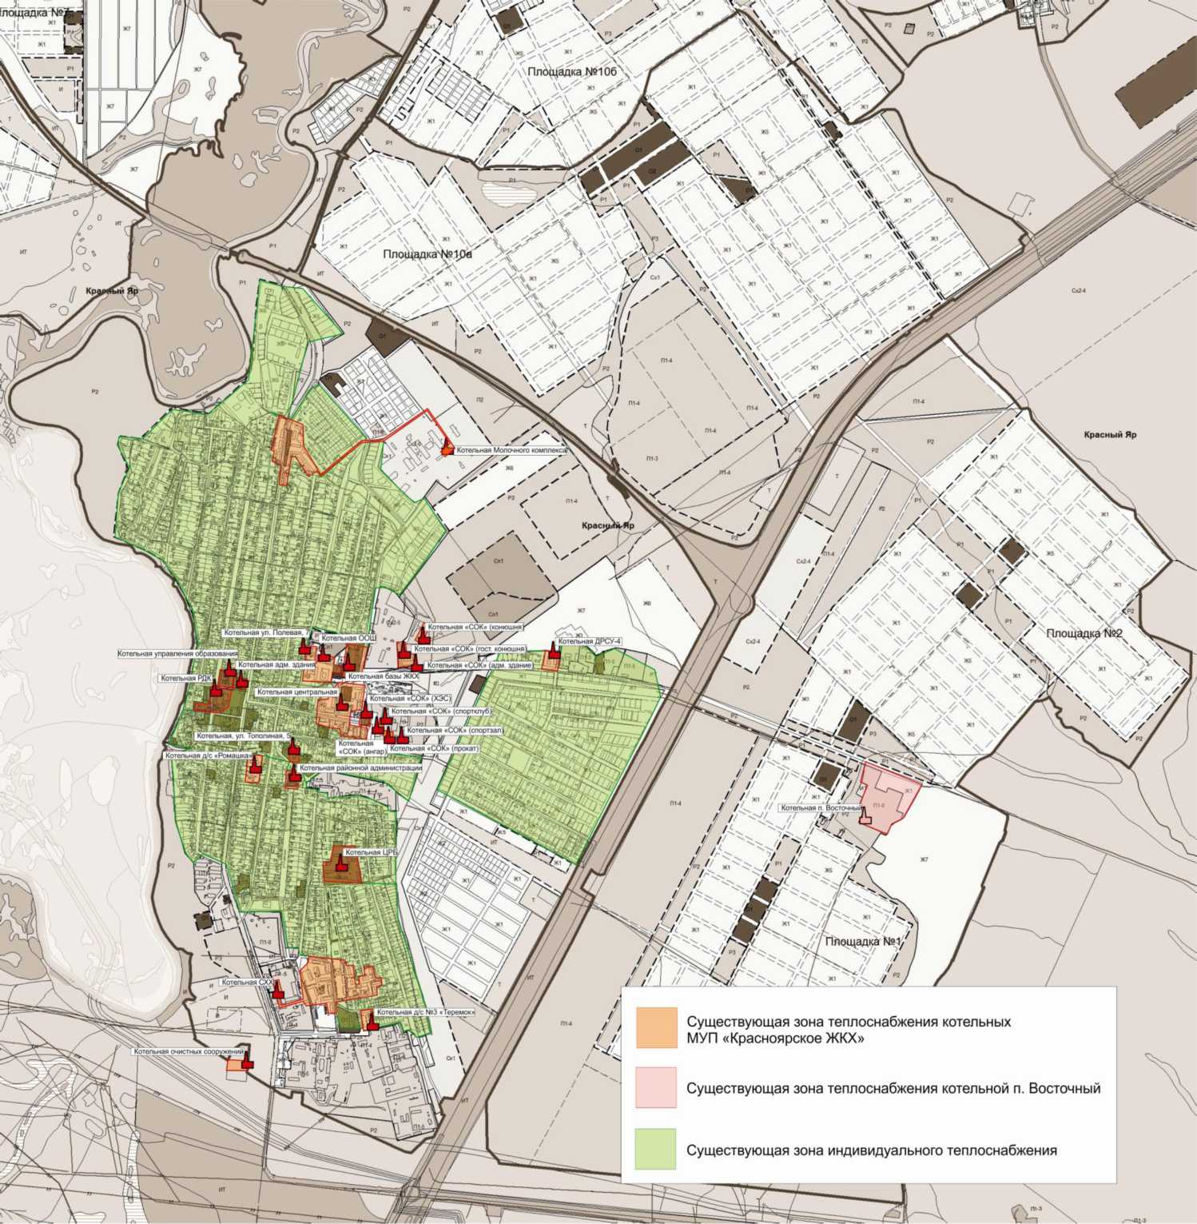
88

Рисунок 16 - Зоны действия существующих систем централизованного теплоснабжения с. Белозерки
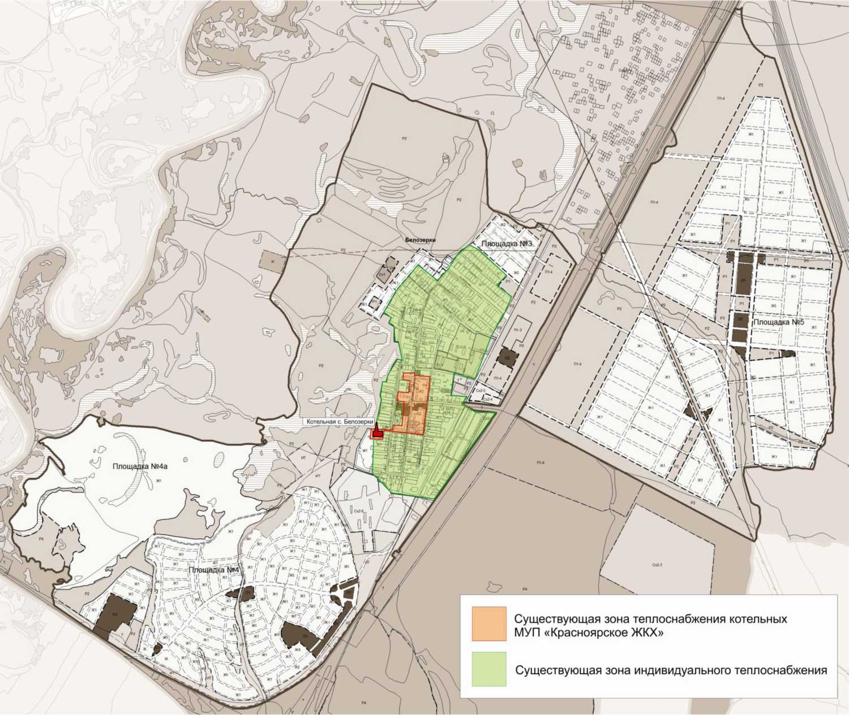
89

Рисунок 17 - Зона действия существующей системы централизованного
теплоснабжения п. Угловой
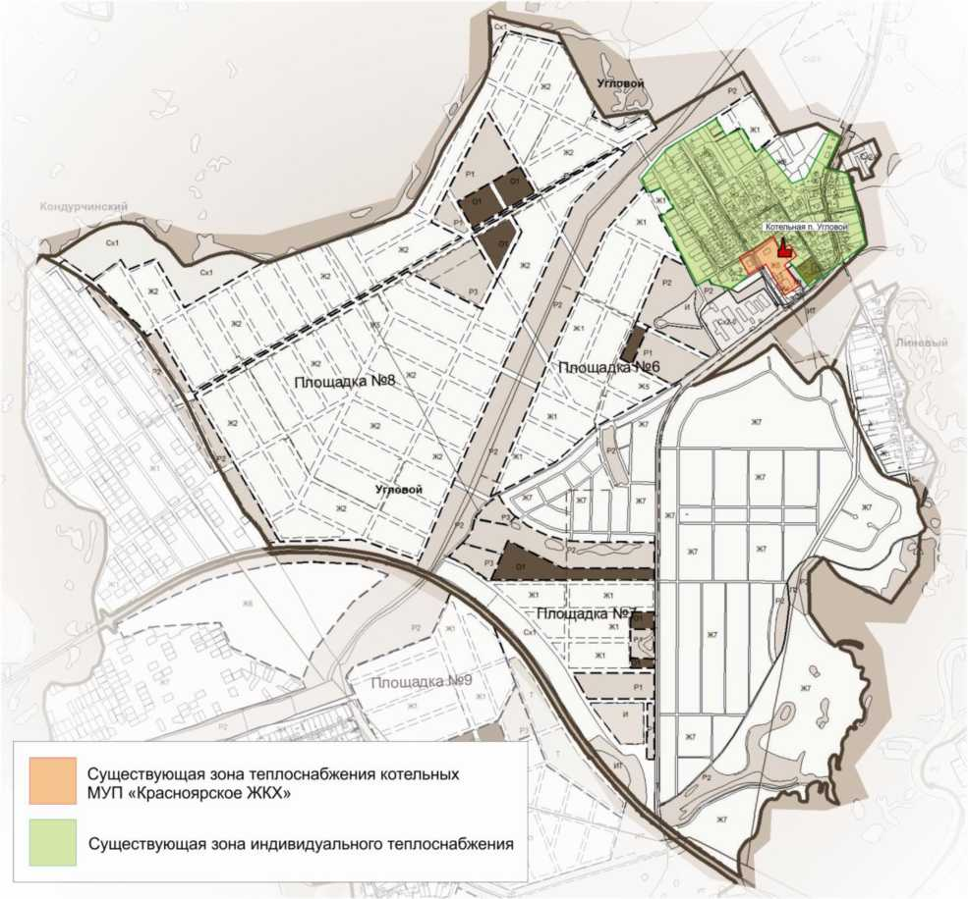
90

Рисунок 18 - Перспективные зоны теплоснабжения централизованных и индивидуальных источников тепловой энергии действующих на территории с. Красный Яр
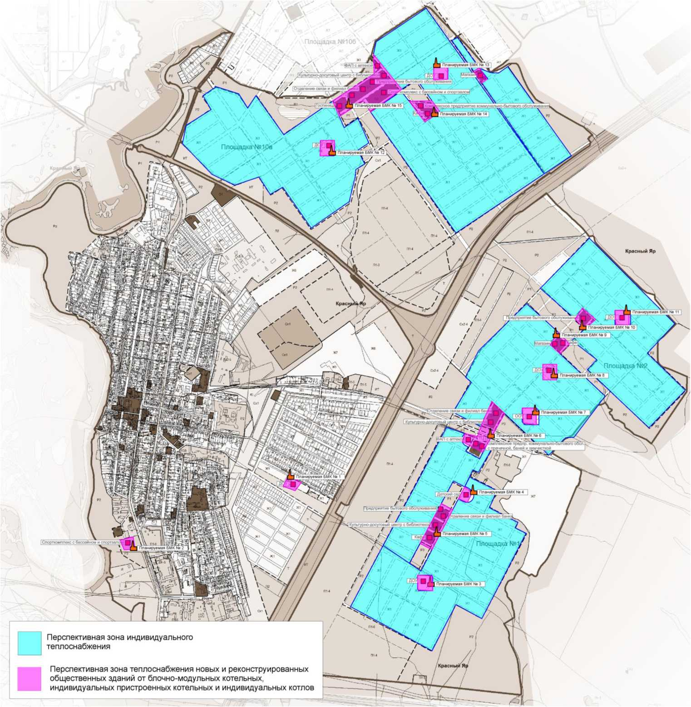
91

Рисунок 19 - Перспективные зоны теплоснабжения централизованных и
индивидуальных источников тепловой энергии действующих на территории
с. Белозерки
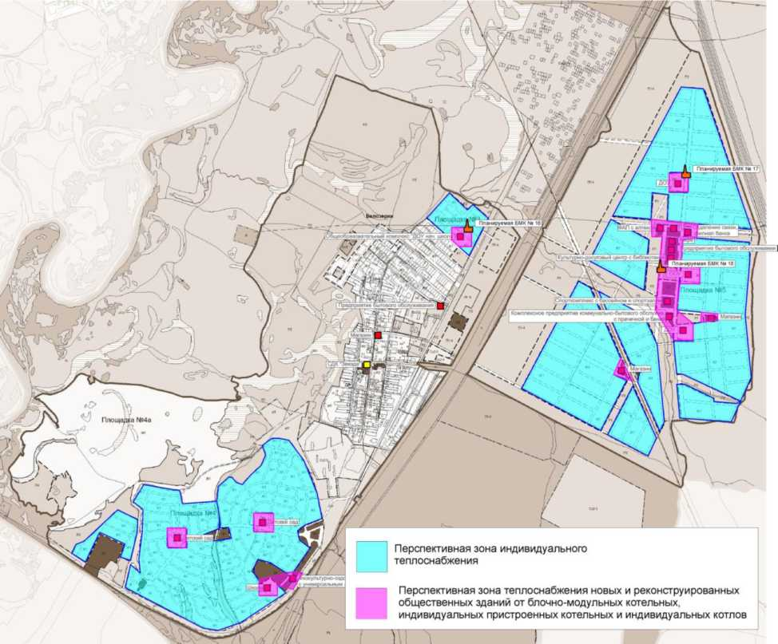
92

Рисунок 20 - Перспективные зоны теплоснабжения централизованных и
индивидуальных источников тепловой энергии действующих на территории
п. Угловой
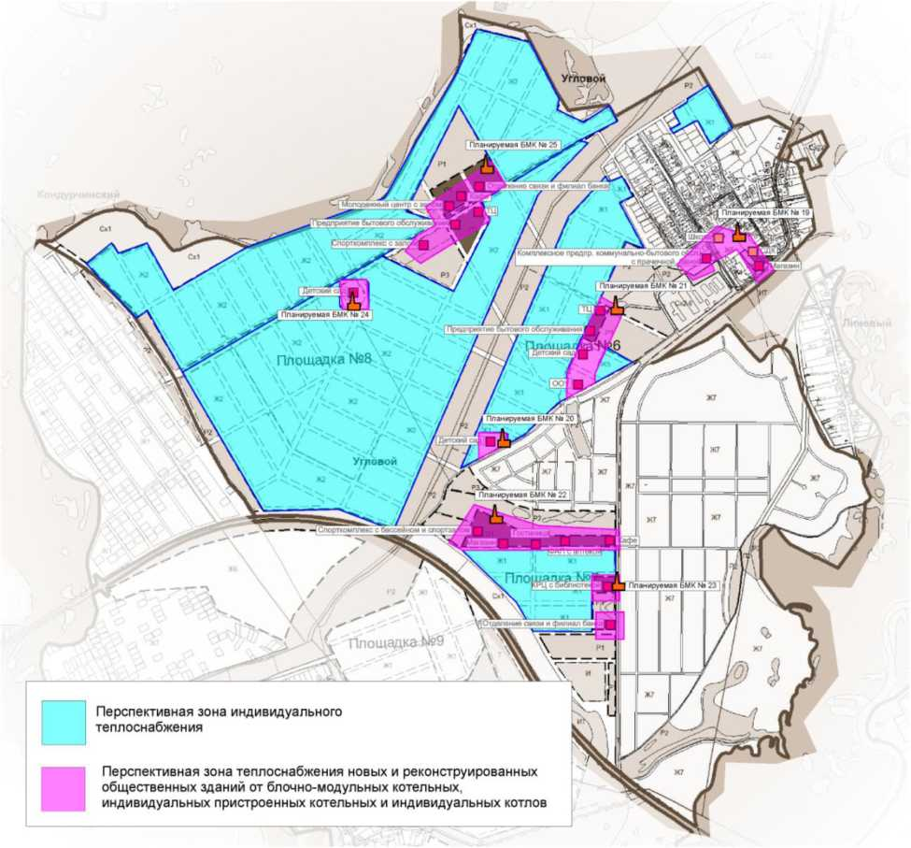
93

Рисунок 21 - Перспективные зоны теплоснабжения централизованных и индивидуальных источников тепловой энергии действующих на территории п. Кондурчинский
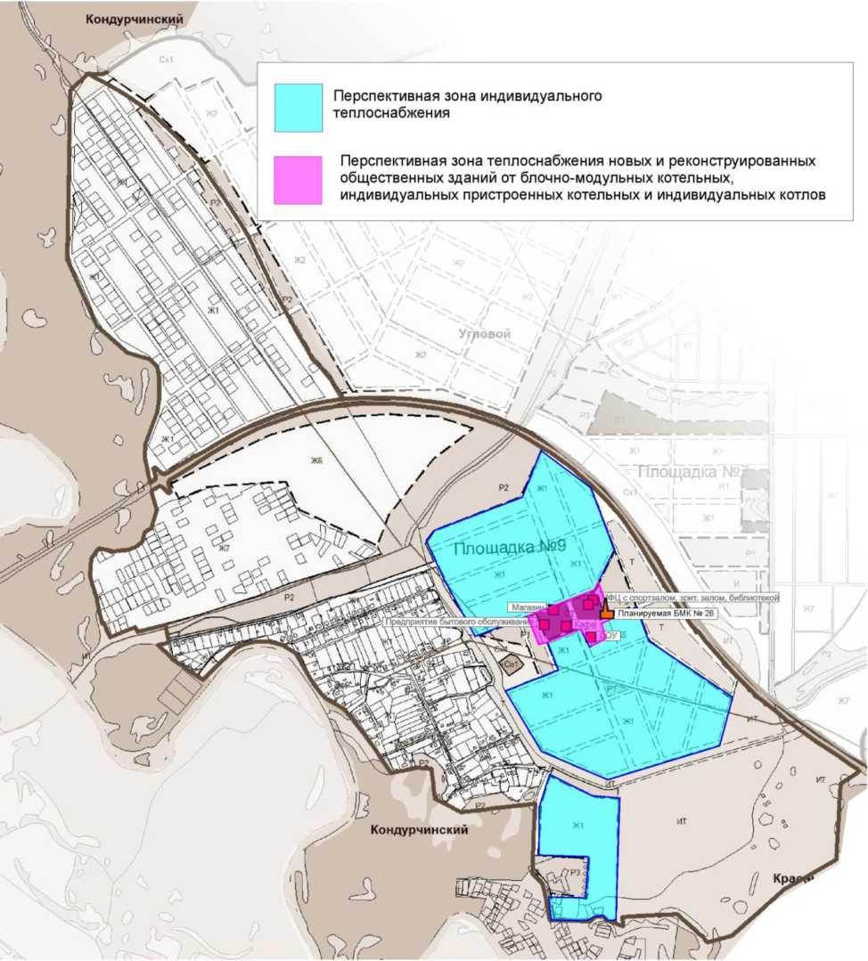
94

Рисунок 22 - Перспективные зоны теплоснабжения централизованных и
индивидуальных тепловой энергии действующих на территории
п. Кочкари
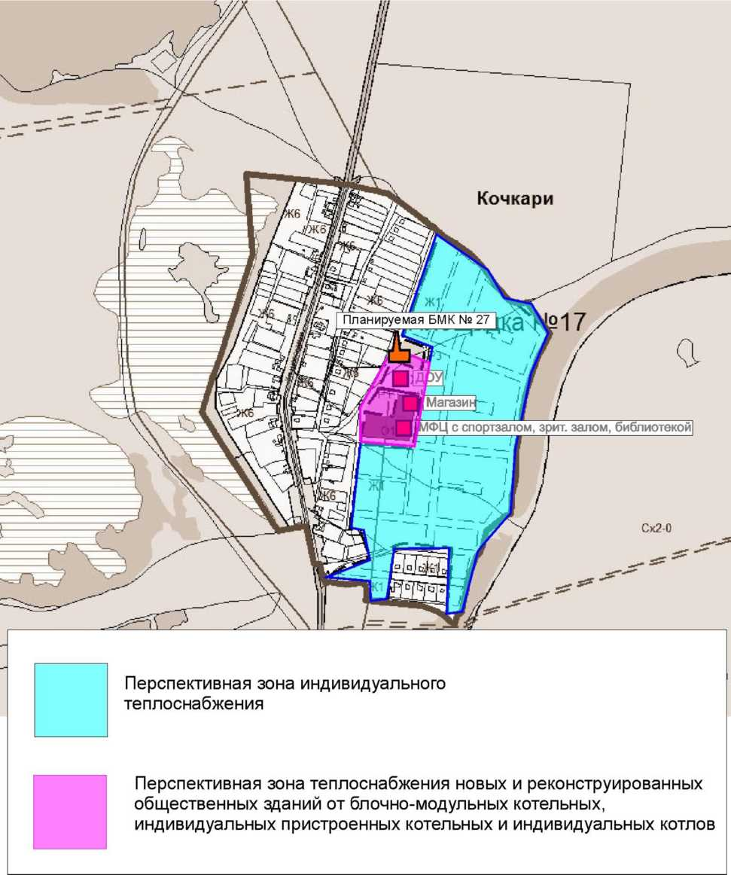
95

Рисунок 23 - Перспективные зоны теплоснабжения централизованных и
индивидуальных источников тепловой энергии действующих на территории
с. Нижняя Солонцовка
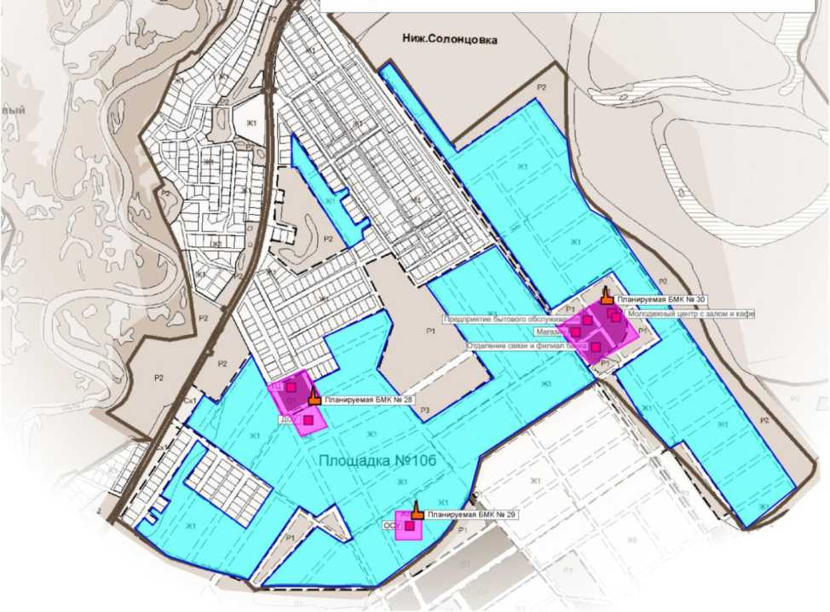
96

Рисунок 24 - Перспективные зоны теплоснабжения централизованных и
индивидуальных источников тепловой энергии действующих на территории
д. Средняя Солонцовка
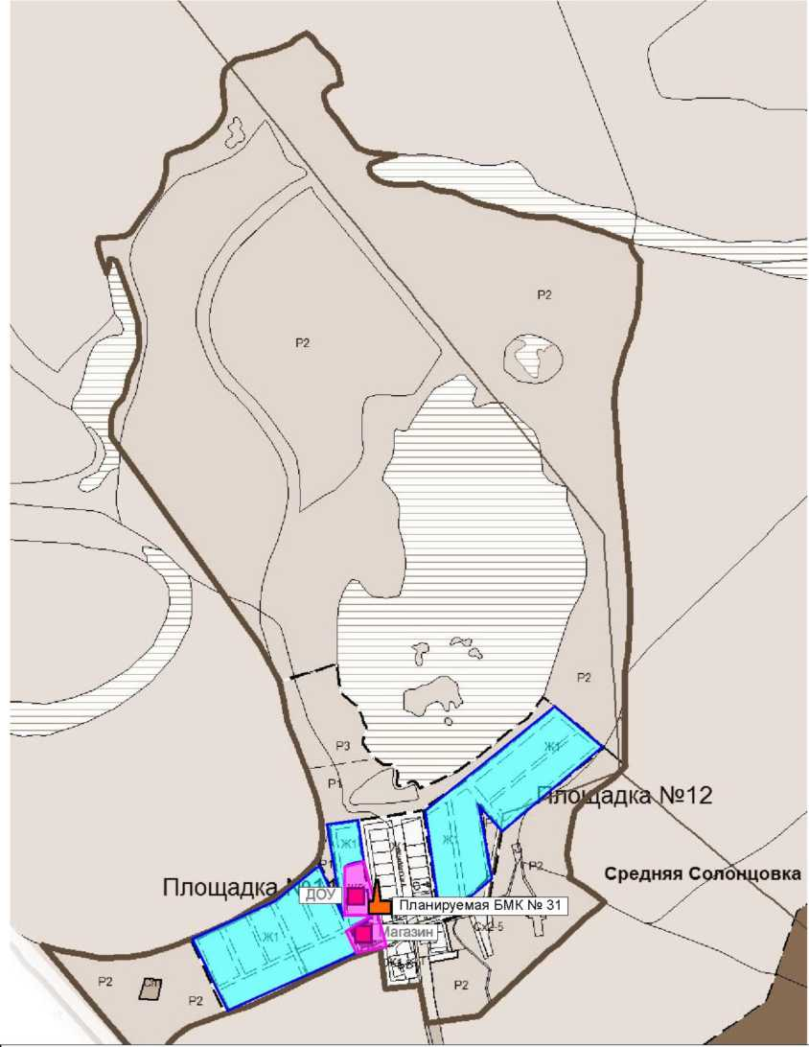
Перспективная зона индивидуального теплоснабжения
П
Перспективная зона теплоснабжения новых и реконструированных
общественных зданий от блочно-модульных котельных,
индивидуальных пристроенных котельных и индивидуальных котлов
97

Рисунок 25 - Перспективные зоны теплоснабжения централизованных и
индивидуальных источников тепловой энергии действующих на территории
с. Малая Каменка
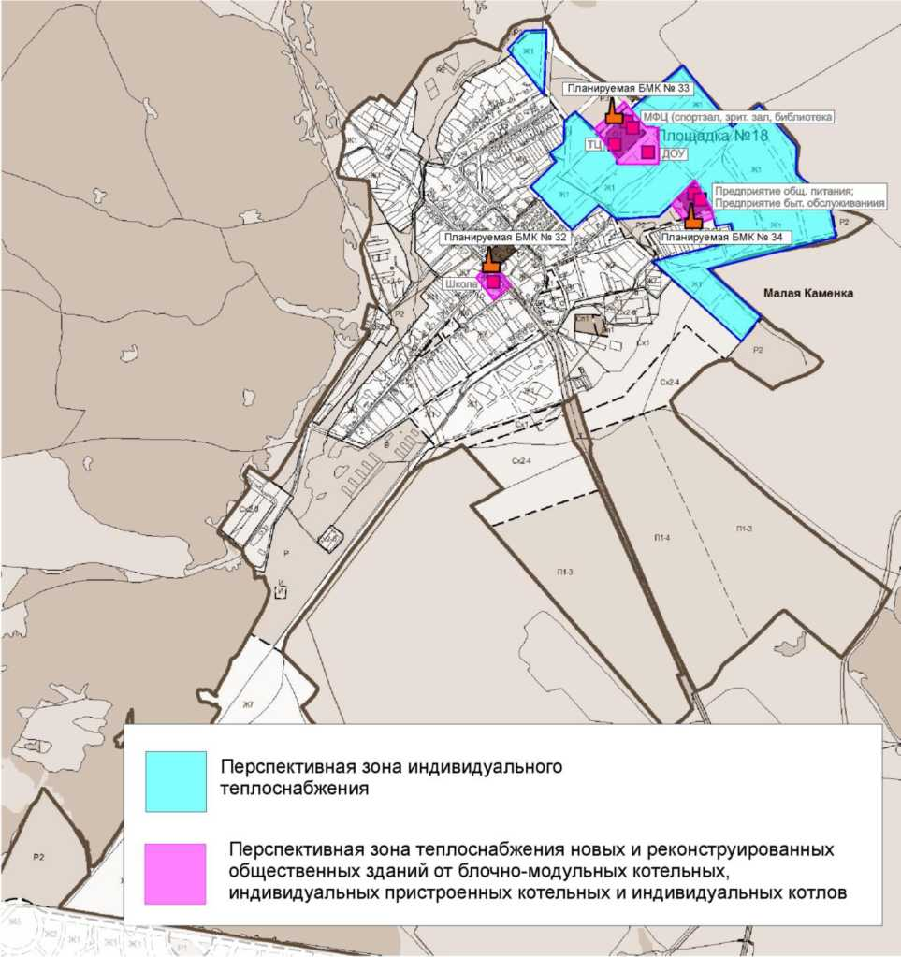
98

Рисунок 26 - Перспективные зоны теплоснабжения централизованных и
индивидуальных источников тепловой энергии действующих на территории
д. Трухмянка
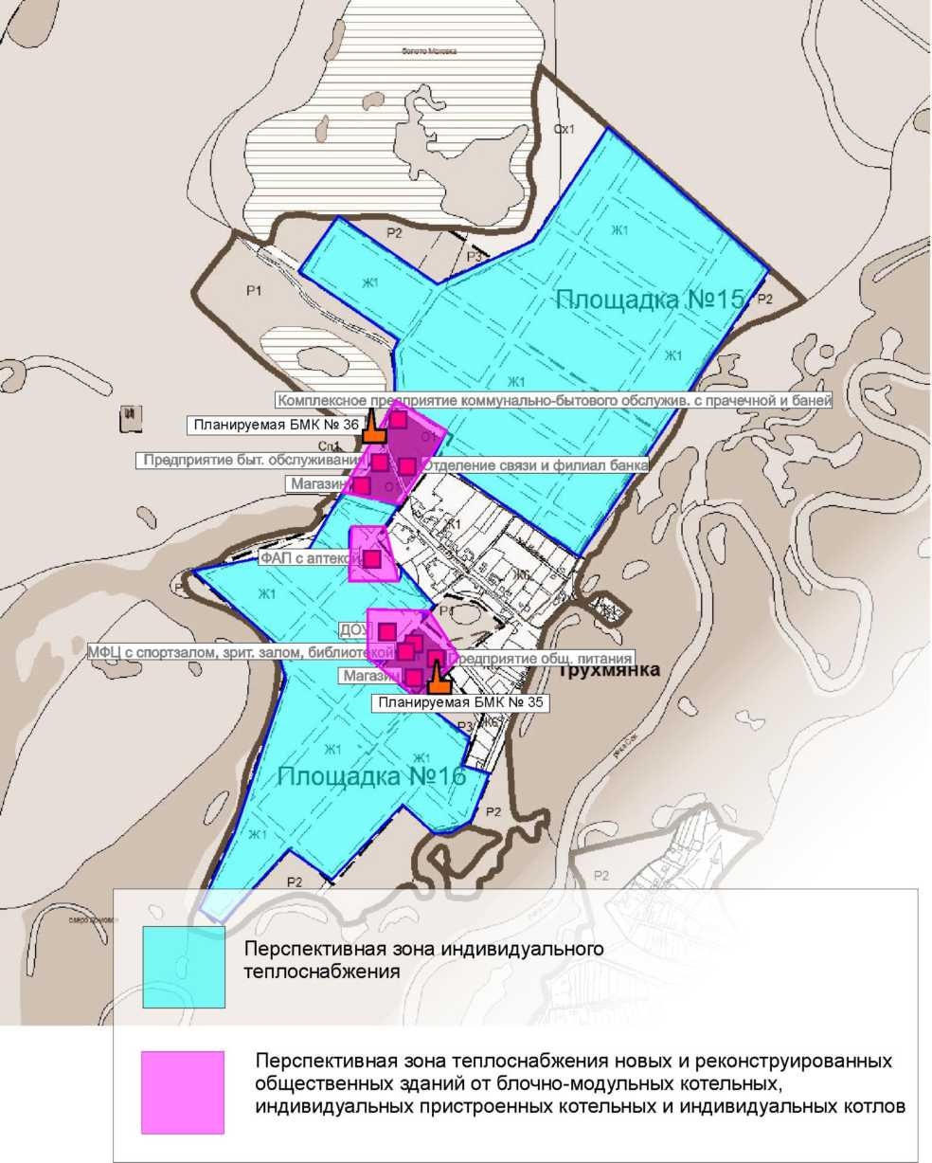
99

Рисунок 27 - Перспективные зоны теплоснабжения централизованных и
индивидуальных источников тепловой энергии действующих на территории
д. Верхняя Солонцовка
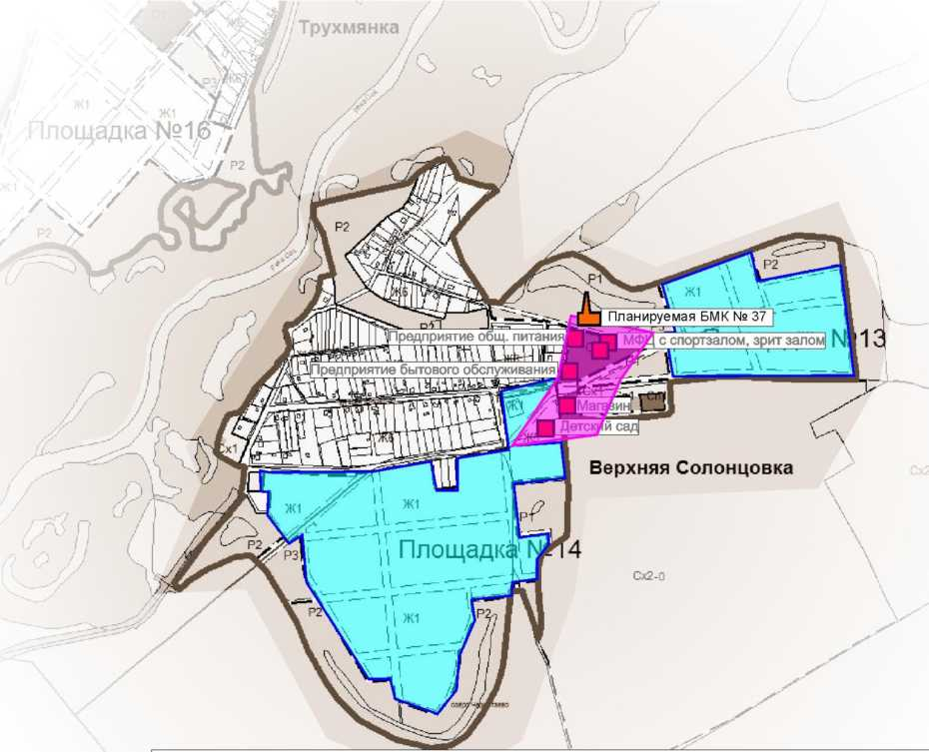
Перспективная зона индивидуального теплоснабжения
П
Перспективная зона теплоснабжения новых и реконструированных
общественных зданий от блочно-модульных котельных,
индивидуальных пристроенных котельных и индивидуальных котлов
100

Рисунок 28 - Перспективные зоны теплоснабжения централизованных и
индивидуальных источников тепловой энергии действующих на территории
п. Кириллинский
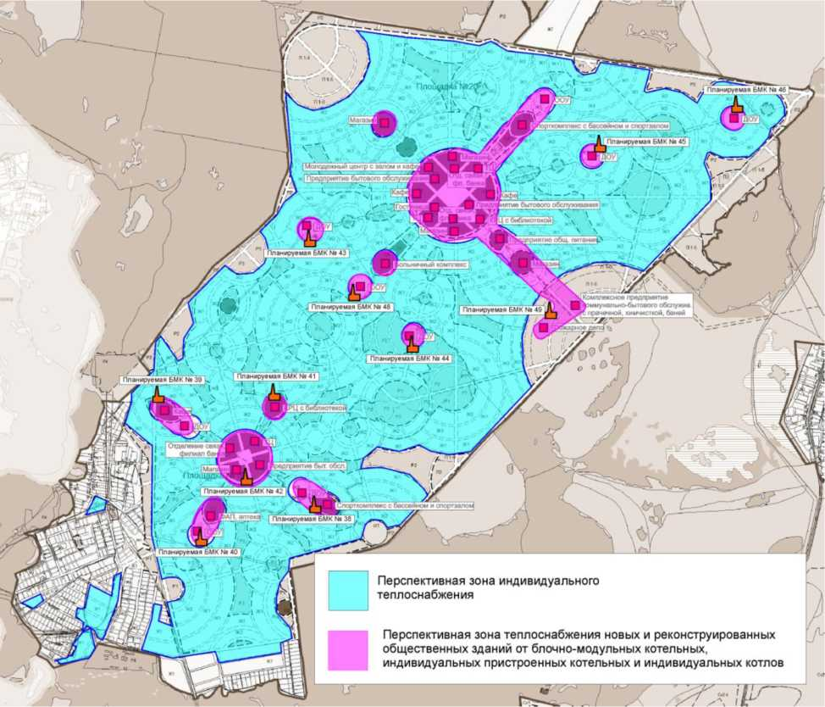
101

Рисунок 29 - Перспективные зоны теплоснабжения централизованных и
индивидуальных источников тепловой энергии действующих на территории
п. Подлесный
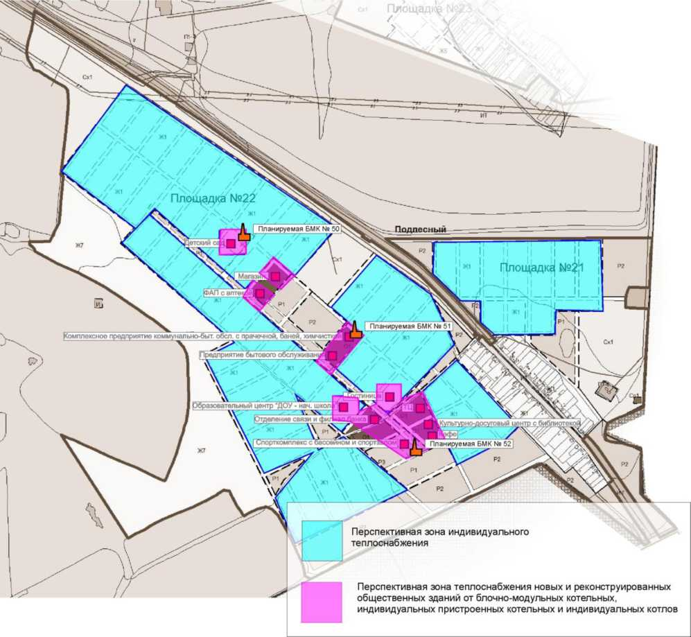
102

Рисунок 30 - Перспективные зоны теплоснабжения централизованных и
индивидуальных источников тепловой энергии действующих на территории
п. Водный
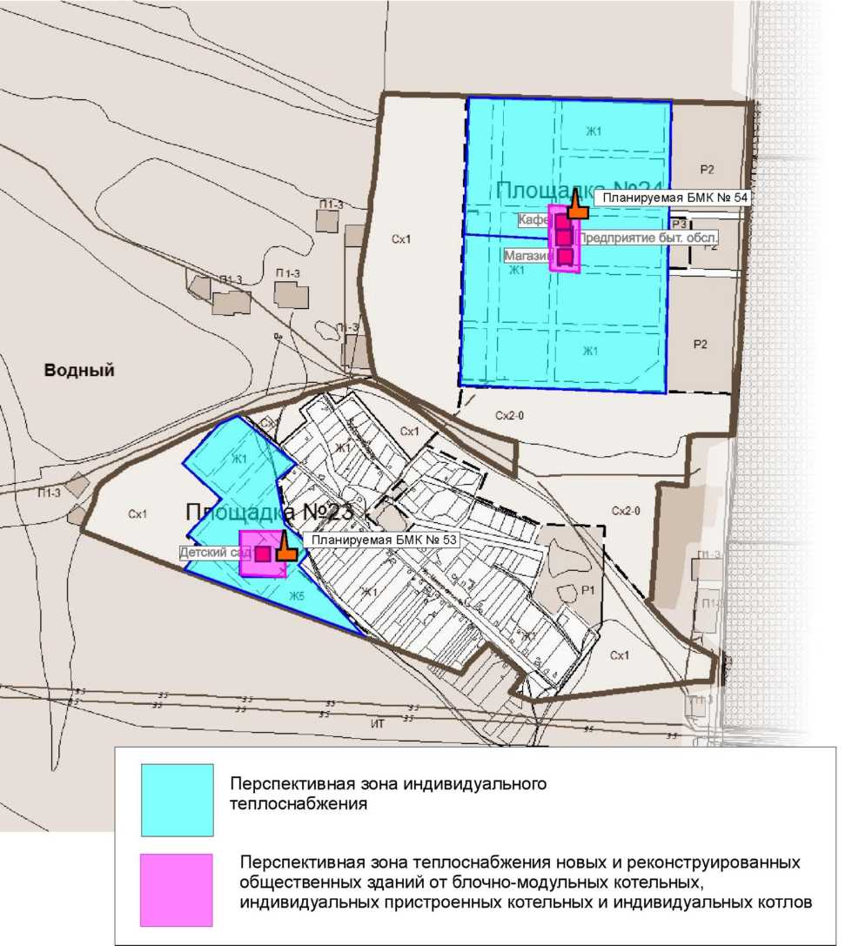
103

- Существующие и перспективные зоны действия индивидуальных источников тепловой энергии.
Потребители, за исключением тех которые подключены к централизованному теплоснабжению с.п. Красный Яр используют индивидуальные источники тепловой энергии.
Существующая индивидуальная жилая застройка сельского поселения Красный Яр оборудована автономными газовыми котлами. Проектируемую жилую индивидуальную застройку планируется обеспечить тепловой энергией аналогично - от индивидуальных котлов различных модификаций.
Потребители с. Красный Яр, использующие индивидуальные источники тепловой энергии расположены вдоль улиц: Комсомольская, Речная, Кольцевая, Учительский городок, Кондурчинская, Дачная, Набережная, Почтовая, Кооперативная, Промысловая, Полевая, Озерная, Совхозная, Новая, Советская, Дорожная, Оренбургская, Молодежная, Красноярская, Центральная, Луговая, Победы, Садовая, Степная, Лесная, Строителей, Больничная, Новобольничная.
Перспективные зоны действия индивидуальных источников тепловой энергии с. Красный Яр находятся:
- в границах поселения по ул. Дорожная, ул. Молодежная, ул. Красноярская, ул. Луговая, ул. Кольцевая;
- площадка №1;
- площадка №2;
- площадка №10а.
Потребители с. Белозерки, использующие индивидуальные источники тепловой энергии расположены вдоль улиц: Полевая, Садовая, Березовая, Лесная, Сосновая, Дзержинского, Озерная, Никонова, Автомобильная.
Перспективные зоны действия индивидуальных источников тепловой энергии с. Белозерки находятся:
- в границах поселения по ул. Сосновая, ул. Березовая, ул. Полевая, ул. Озерная;
- площадка №3;
- площадка №4;
- площадка №4а;
- площадка №5.
104

Потребители п. Угловой, использующие индивидуальные источники тепловой энергии расположены вдоль улиц: Полевая, Садовая, Центральная, Лесная, Молодежная.
Перспективные зоны действия индивидуальных источников тепловой энергии п. Угловой находятся:
- в границах поселения по ул. Садовая, ул. Полевая;
- площадка №6;
- площадка №7;
- площадка №8.
Потребители п. Кондурчинский, использующие индивидуальные источники тепловой энергии расположены вдоль улиц: Междуречье, Кондурчинская,
Прибрежная, Центральная, Луговая.
Перспективные зоны действия индивидуальных источников тепловой
энергии п. Кондурчинский находятся:
- площадка №9.
Потребители с. Нижняя Солонцовка, использующие индивидуальные
источники тепловой энергии расположены вдоль улиц: Раздольная,
Солонцовская, Сокская, Новоселов, Степная.
Перспективные зоны действия индивидуальных источников тепловой
энергии с. Нижняя Солонцовка находятся:
- в границах поселения в юго-восточной и южной части села;
- площадка №10б.
Потребители д. Средняя Солонцовка, использующие индивидуальные
источники тепловой энергии расположены вдоль улицы Озерная.
Перспективные зоны действия индивидуальных источников тепловой
энергии д. Средняя Солонцовка находятся:
- площадка №11 ;
- площадка №12.
Потребители д. Верхняя Солонцовка, использующие индивидуальные
источники тепловой энергии расположены вдоль улиц: Лесная, Садовая,
Центральная, Дачная.
Перспективные зоны действия индивидуальных источников тепловой
энергии д. Верхняя Солонцовка находятся:
- в границах поселения в северной и южной части села;
- площадка №13;
105

- площадка №14.
Потребители д. Трухмянка, использующие индивидуальные источники тепловой энергии расположены вдоль улиц: Луговая, Новая.
Перспективные зоны действия индивидуальных источников тепловой энергии д. Трухмянка находятся:
- в границах поселения в южной части деревни;
- площадка №15;
- площадка №16.
Потребители п. Кочкари, использующие индивидуальные источники тепловой энергии расположены вдоль улиц: Шоссейная, Лунная.
Перспективные зоны действия индивидуальных источников тепловой энергии п. Кочкари находятся:
- в границах поселения в северо-западной части поселка;
- площадка №17.
Потребители с. Малая Каменка, использующие индивидуальные источники тепловой энергии расположены вдоль улиц: Молодежная, Горная, Банная, Больничная, Волчки, Сиреневая, Центральная, Задуваловка.
Перспективные зоны действия индивидуальных источников тепловой энергии с. Малая Каменка находятся:
- в границах поселения в южной части села;
- площадка №18.
Потребители п. Кириллинский, использующие индивидуальные источники тепловой энергии расположены вдоль улиц: Овражная, Песчаная, Дачная, Луговая, Ивовая, Южная, Полевая, Сосновая, Подгорная, Кириллинская, Квартальная, Лесная, Пионерская.
Перспективные зоны действия индивидуальных источников тепловой энергии п. Кириллинский находятся:
- в границах поселения в западной части поселка, между ул. Овражная и ул. Песчаная;
- в границах поселения в центральной части поселка, по ул. Дачная, ул. Луговая, ул. Ивовая, ул. Южная;
- в границах поселения в восточной части поселка;
- площадка №19;
- площадка №20.
106

Потребители п. Подлесный, использующие индивидуальные источники
тепловой энергии расположены вдоль улицы Подлесная.
Перспективные зоны действия индивидуальных источников тепловой энергии п. Подлесный находятся:
- площадка №21 ;
- площадка №22.
Потребители п. Водный, использующие индивидуальные источники
тепловой энергии расположены вдоль улиц: Центральная, Березовая.
Перспективные зоны действия индивидуальных источников тепловой энергии п. Водный находятся:
- площадка №23;
- площадка №24.
Потребители п. Линевый, использующие индивидуальные источники
тепловой энергии расположены вдоль улицы Линевая.
Существующие зоны действия индивидуальных источников тепловой энергии с. Красный Яр, с. Белозерки, п. Угловой, п. Водный, п. Кириллинский, п. Кондурчинский, п. Кочкари, с. Малая Каменка, с. Нижняя Солонцовка, п. Подлесный, д. Средняя Солонцовка, д. Трухмянка, д. Верхняя Солонцовка, п. Линевый представлены на рисунках 31-44.
Перспективные зоны действия индивидуальных источников тепловой энергии с. Красный Яр, с. Белозерки, п. Угловой, п. Водный, п. Кириллинский, п. Кондурчинский, п. Кочкари, с. Малая Каменка, с. Нижняя Солонцовка, п. Подлесный, д. Средняя Солонцовка, д. Трухмянка, д. Верхняя Солонцовка представлены в п. 2.2 на рисунках 18-30.
107

Рисунок 31 - Существующие зоны действия индивидуальных источников тепловой энергии с. Красный Яр
108

Рисунок 32 - Существующие зоны действия индивидуальных источников тепловой энергии с. Белозерки
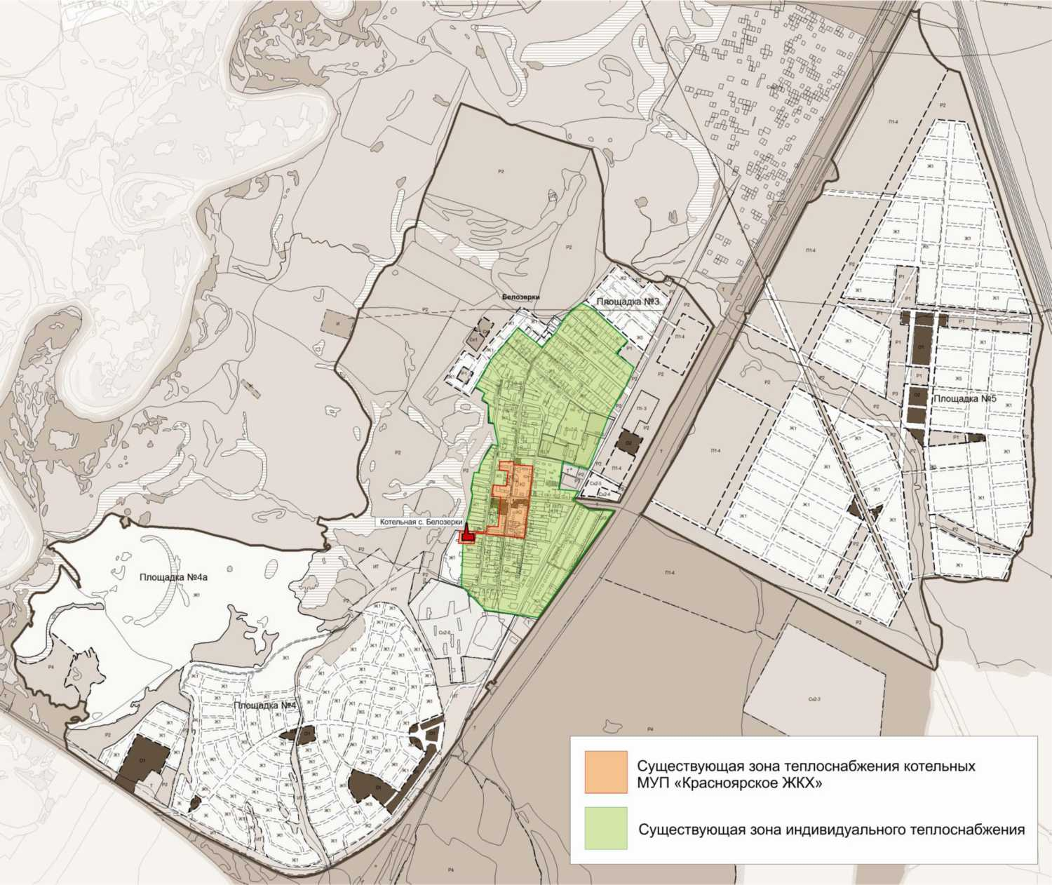
109

Рисунок 33 - Существующая зона действия индивидуальных источников
тепловой энергии п. Угловой
110

Рисунок 34 - Существующая зона действия индивидуальных источников
тепловой энергии п. Водный
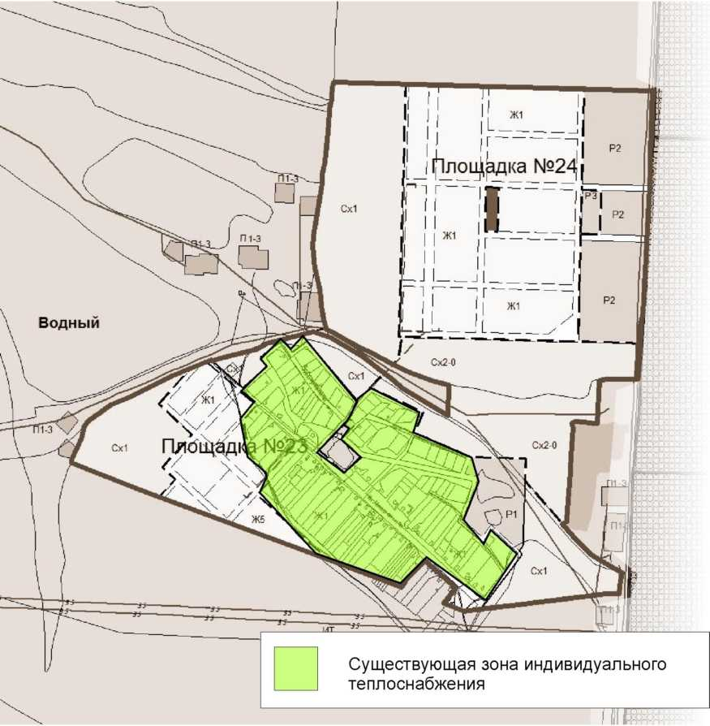
111

Рисунок 35 - Существующая зона действия индивидуальных источников
тепловой энергии п. Кириллинский
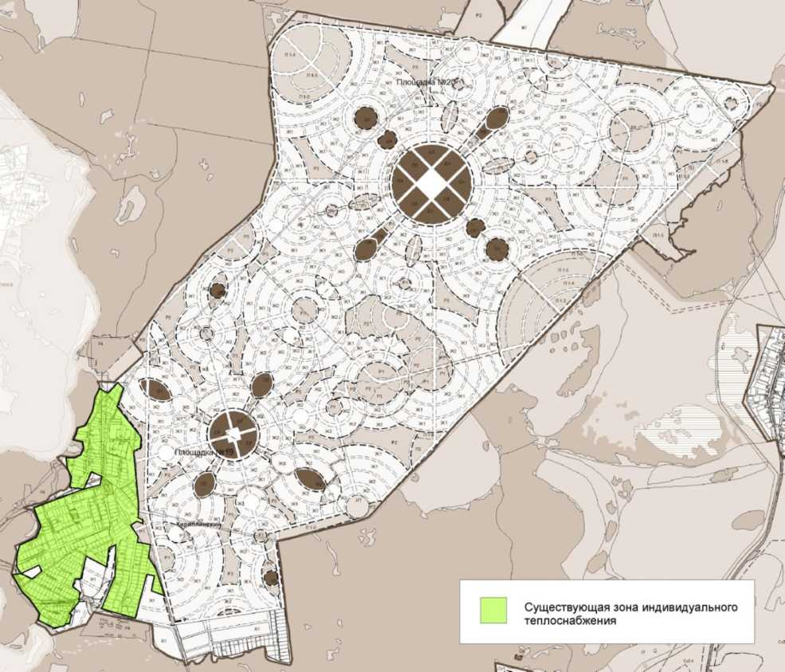
112

Рисунок 36 - Существующая зона действия индивидуальных источников
тепловой энергии п. Кондурчинский
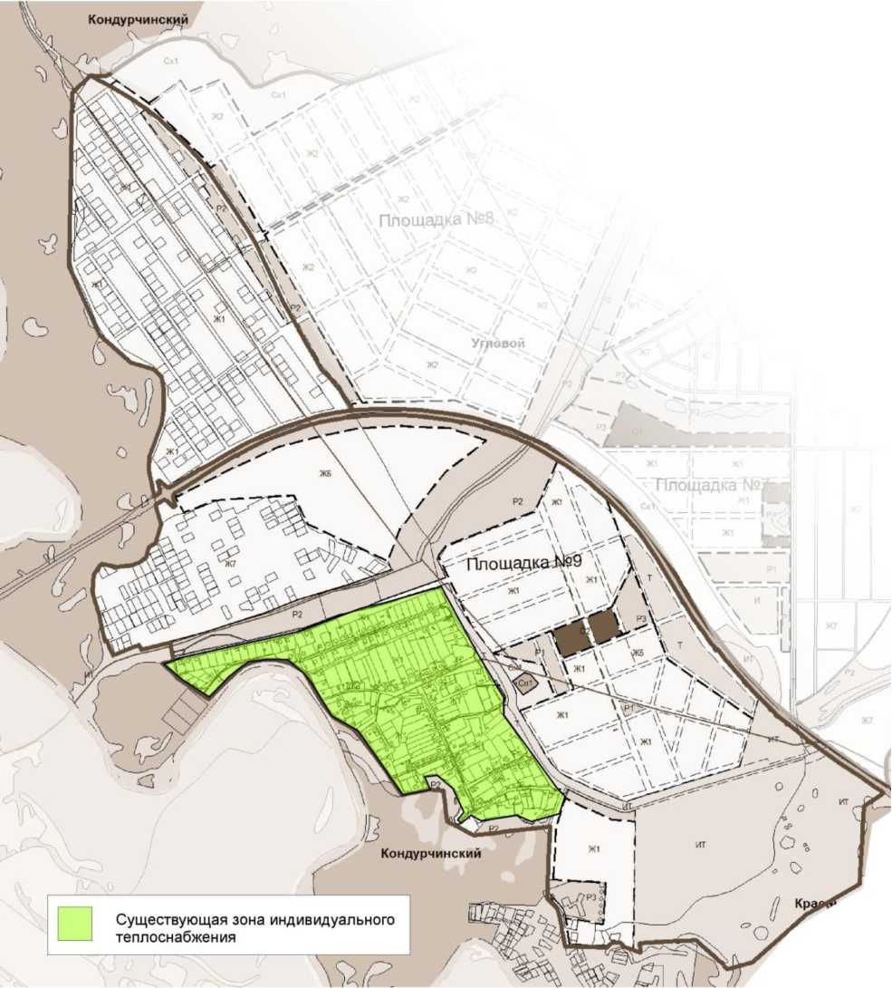
113

Рисунок 37 - Существующие зоны действия индивидуальных источников
тепловой энергии п. Кочкари
114
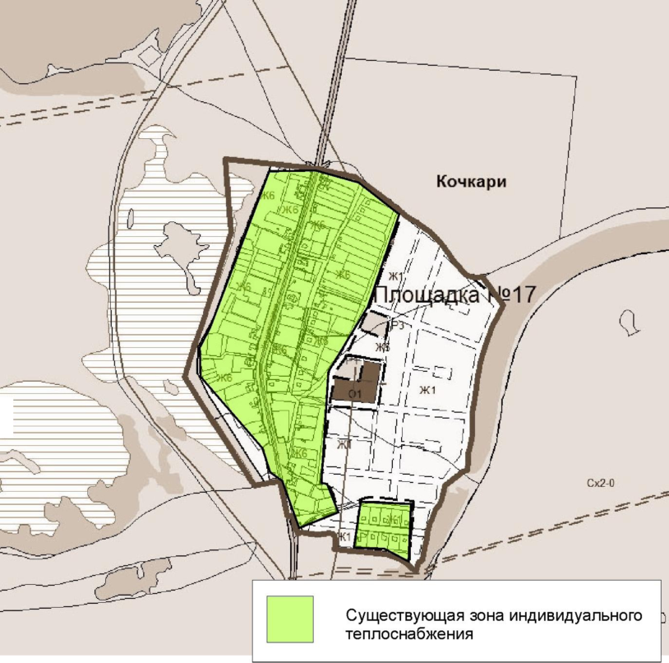
Рисунок 38 - Существующая зона действия индивидуальных источников
тепловой энергии п. Линевый
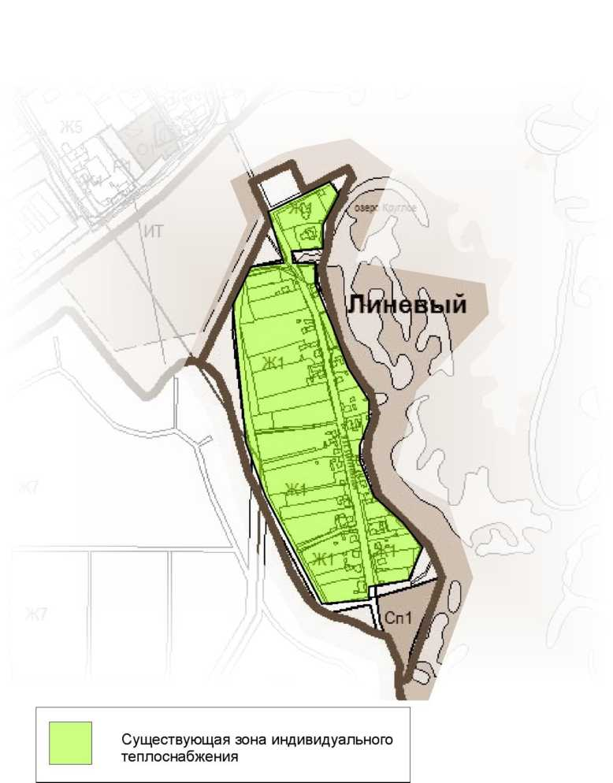
115

Рисунок 39 - Существующая зона действия индивидуальных источников
тепловой энергии с. Малая Каменка
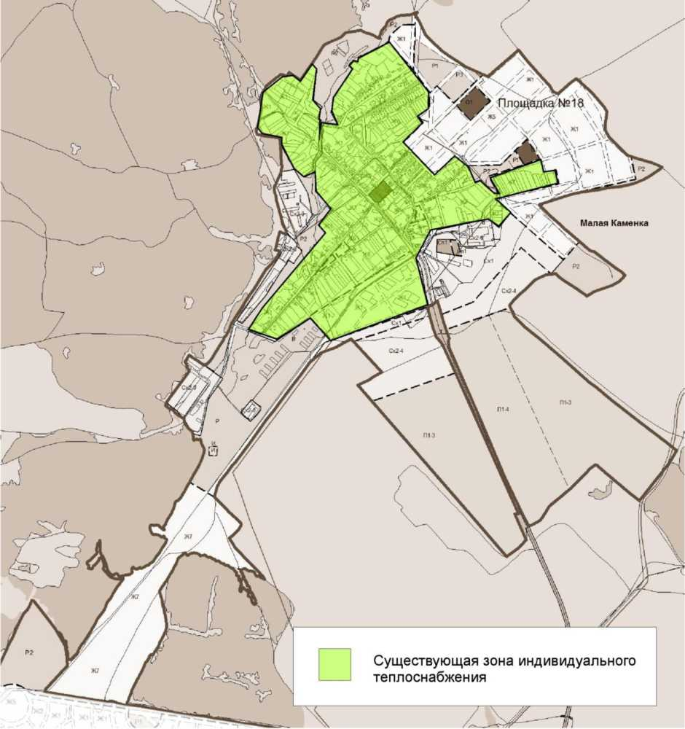
116

Рисунок 40 - Существующие зоны действия индивидуальных источников
тепловой энергии с. Нижняя Солонцовка
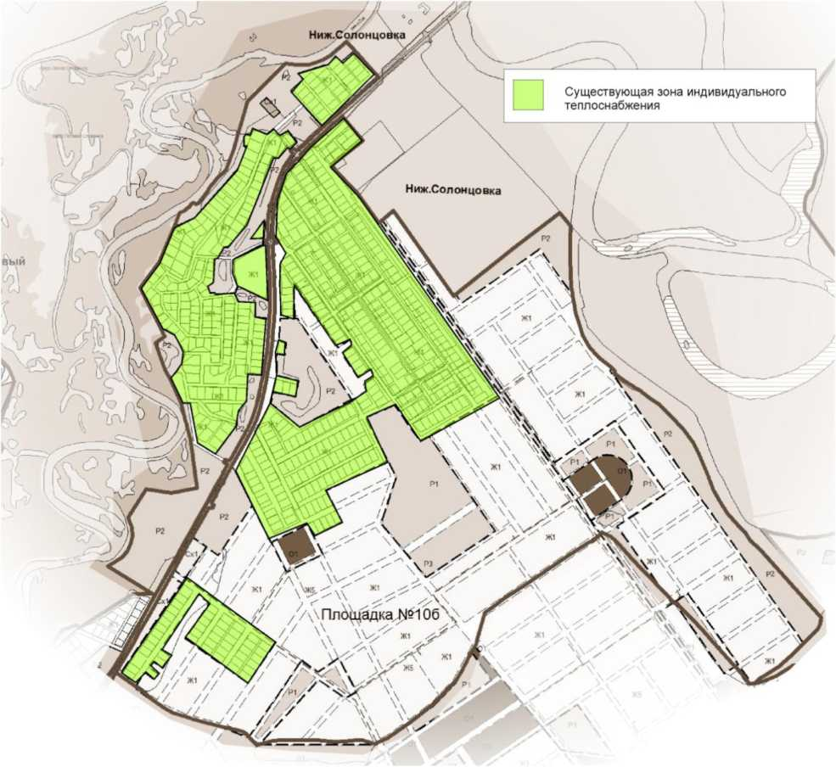
117

Рисунок 41 - Существующая зона действия индивидуальных источников
тепловой энергии п. Подлесный
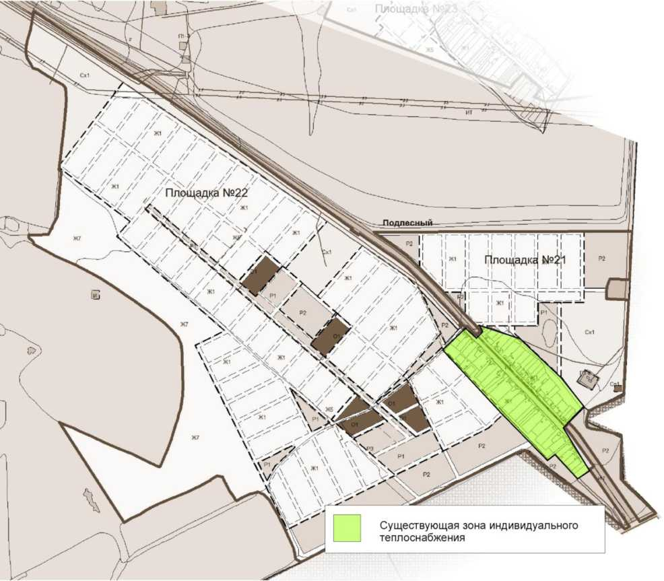
118

Рисунок 42 - Существующая зона действия индивидуальных источников
тепловой энергии д. Средняя Солонцовка
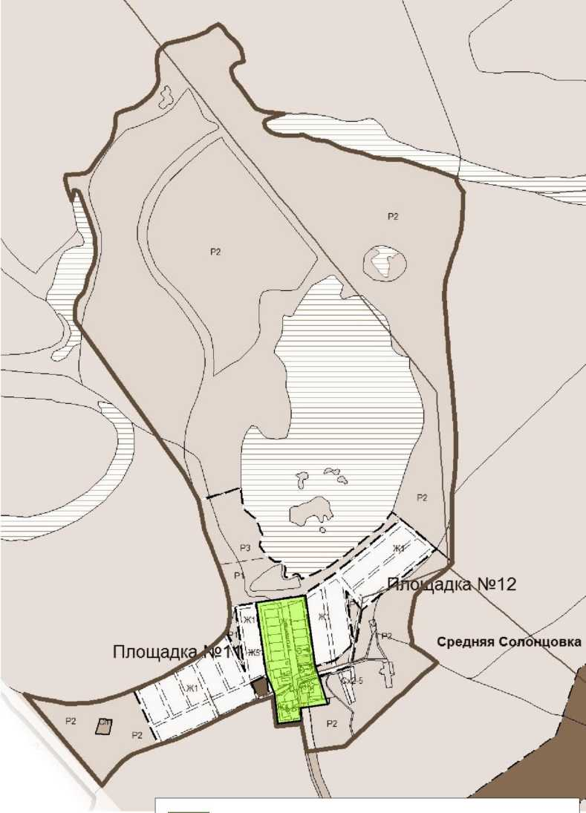
Существующая зона индивидуального теплоснабжения
119

Рисунок 43 - Существующая зона действия индивидуальных источников
тепловой энергии д. Трухмянка
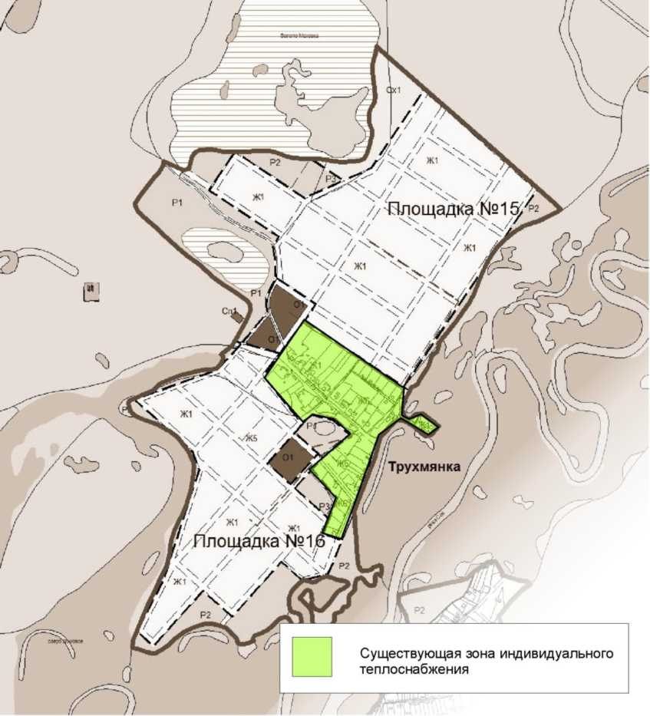
120

Рисунок 44 - Существующие зоны действия индивидуальных источников
тепловой энергии д. Верхняя Солонцовка
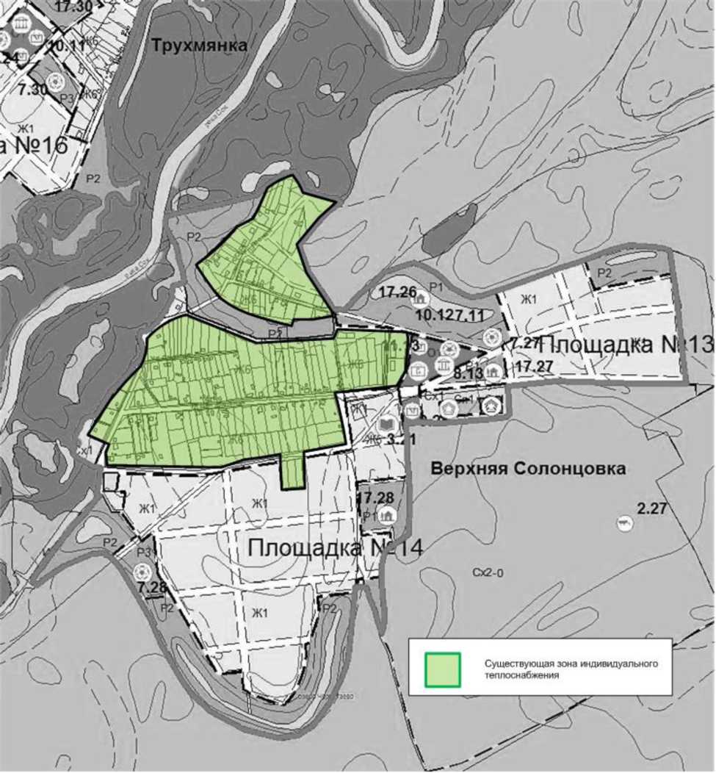
121

- Перспективные балансы тепловой мощности и тепловой нагрузки в перспективных зонах действия источников тепловой энергии.

Показатели тепловой мощности и перспективной тепловой нагрузки существующих систем теплоснабжения сельского поселения Красный Яр представлены в таблице 13.
Таблица 13 - Перспективные балансы тепловой мощности источников тепловой энергии и тепловой нагрузки существующих систем теплоснабжения сельского поселения Красный Яр.
Источник  теплоснабжения | Установленная  тепловая  мощность  источника  тепловой  энергии,  Гкал/ч | Располагаемая  тепловая  мощность  источника  тепловой  энергии,  Гкал/ч | Затраты тепловой мощности на собственные и хозяйственные нужды котельной, Гкал/ч | Тепловая  мощность  источника  тепловой  энергии  нетто,  Гкал/ч | Потери тепловой энергии при ее передаче по тепловым сетям, в том числе: | теплопередачей | потерей  теплоносителя | Тепловая  нагрузка  подключенных  потребителей,  Гкал/ч | Резерв (+) / дефицит (-) тепловой мощности источника тепловой энергии , Гкал/ч
 | Перспективные значения до 2033 г.
Котельная МК с. Красный Яр | 3,820 | 3,820 | 0,016 | 3,804 | 0,794 | 0,762 | 0,032 | 1,440 | +1,570
Котельная «Центральная» с. Красный Яр | 4,450 | 4,450 | 0,018 | 4,432 | 0,162 | 0,158 | 0,004 | 1,877 | +2,393
Котельная СХХ с. Красный Яр | 3,440 | 3,440 | 0,011 | 3,429 | 0,490 | 0,471 | 0,019 | 2,166 | +0,773
Котельная п. Восточный с. Красный Яр | 1,080 | 1,080 | 0,00003 | 1,0799 | 0,111 | 0,109 | 0,002 | 0,661 | +0,310
Котельная с. Белозерки | 3,816 | 3,816 | 0,018 | 3,798 | 0,803 | 0,761 | 0,042 | 1,932 | +1,063
Котельная п. Угловой | 0,516 | 0,516 | 0,0039 | 0,5121 | 0,112 | 0,110 | 0,002 | 0,187 | +0,213
Котельная ЦРБ с. Красный Яр | 2,540 | 2,540 | 0,0044 | 2,5356 | 0,0 | 0,0 | 0,0 | 0,416 | +2,120
Котельная ЖКХ с. Красный Яр | 0,340 | 0,340 | 0,0014 | 0,3386 | 0,052 | 0,051 | 0,001 | 0,219 | +0,068
122

Продолжение таблицы 13
Источник  теплоснабжения | Установленная  тепловая  мощность  источника  тепловой  энергии,  Гкал/ч | Располагаемая  тепловая  мощность  источника  тепловой  энергии,  Гкал/ч | Затраты тепловой мощности на собственные и хозяйственные нужды котельной, Гкал/ч | Тепловая  мощность  источника  тепловой  энергии  нетто,  Гкал/ч | Потери тепловой энергии при ее передаче по тепловым сетям, в том числе: | теплопередачей | потерей  теплоносителя | Тепловая  нагрузка  подключенных  потребителей,  Гкал/ч | Резерв (+) / дефицит (-) тепловой мощности источника тепловой энергии , Гкал/ч
 | Перспективные значения до 2033 г.
Котельная ДРСУ-4 с. Красный Яр | 0,172 | 0,172 | 0,0011 | 0,1709 | 0,0154 | 0,015 | 0,0004 | 0,087 | +0,069
Котельная УО с. Красный Яр | 0,340 | 0,340 | 0,0013 | 0,3387 | 0,0322 | 0,032 | 0,0002 | 0,144 | +0,163
Котельная РДК с. Красный Яр | 0,690 | 0,690 | 0,0022 | 0,6878 | 0,056 | 0,054 | 0,002 | 0,442 | +0,190
Котельная д/с «Теремок» с. Красный Яр | 0,258 | 0,258 | 0,0002 | 0,2578 | 0,00103 | 0,001 | 0,00003 | 0,147 | +0,110
Котельная д/с «Ромашка» с. Красный Яр | 0,430 | 0,430 | 0,002 | 0,428 | 0,0296 | 0,029 | 0,0006 | 0,210 | +0,188
Котельная Красноярской ООШ с. Красный Яр | 0,860 | 0,860 | 0,0006 | 0,8594 | 0,0235 | 0,023 | 0,0005 | 0,714 | +0,122
Котельная ОС с. Красный Яр | 0,241 | 0,241 | 0,0 | 0,241 | 0,0 | 0,0 | 0,0 | 0,016 | +0,225
Котельная АЗ с. Красный Яр | 0,516 | 0,516 | 0,0043 | 0,5117 | 0,0 | 0,0 | 0,0 | 0,360 | +0,152
Котельная РА с. Красный Яр | 0,258 | 0,258 | 0,0014 | 0,2566 | 0,0203 | 0,020 | 0,0003 | 0,042 | +0,194
Котельная ж/д Полевая 7 с. Красный Яр | 0,069 | 0,069 | 0,0004 | 0,0686 | 0,0 | 0,0 | 0,0 | 0,058 | +0,011
123

Продолжение таблицы 13
Источник  теплоснабжения | Установленная  тепловая  мощность  источника  тепловой  энергии,  Гкал/ч | Располагаемая  тепловая  мощность  источника  тепловой  энергии,  Гкал/ч | Затраты тепловой мощности на собственные и хозяйственные нужды котельной, Гкал/ч | Тепловая  мощность  источника  тепловой  энергии  нетто,  Гкал/ч | Потери тепловой энергии при ее передаче по тепловым сетям, в том числе: | теплопередачей | потерей  теплоносителя | Тепловая  нагрузка  подключенных  потребителей,  Гкал/ч | Резерв (+) / дефицит (-) тепловой мощности источника тепловой энергии , Гкал/ч
 | Перспективные значения до 2033 г.
Котельная СОК гост. конюшня с. Красный Яр | 0,172 | 0,172 | 0,0 | 0,172 | 0,0 | 0,0 | 0,0 | 0,051 | +0,121
Котельная СОК адм. здание с. Красный Яр | 0,172 | 0,172 | 0,0 | 0,172 | 0,0 | 0,0 | 0,0 | 0,013 | +0,159
Котельная СОК конюшня с. Красный Яр | 0,039 | 0,039 | 0,0 | 0,039 | 0,0 | 0,0 | 0,0 | 0,026 | +0,013
Котельная СОКХЭС с. Красный Яр | 0,054 | 0,054 | 0,0 | 0,054 | 0,0 | 0,0 | 0,0 | 0,021 | +0,033
Котельная СОК ангар с. Красный Яр | 0,069 | 0,069 | 0,0 | 0,069 | 0,0 | 0,0 | 0,0 | 0,060 | +0,009
Котельная СОК спортклуб с. Красный Яр | 0,069 | 0,069 | 0,0 | 0,069 | 0,0 | 0,0 | 0,0 | 0,053 | +0,016
Котельная СОК спортзал с. Красный Яр | 0,086 | 0,086 | 0,0 | 0,086 | 0,0 | 0,0 | 0,0 | 0,039 | +0,047
Котельная СОК прокат с. Красный Яр | 0,086 | 0,086 | 0,0 | 0,086 | 0,0 | 0,0 | 0,0 | 0,015 | +0,071
124

Продолжение таблицы 13
Источник  теплоснабжения | Установленная  тепловая  мощность  источника  тепловой  энергии,  Гкал/ч | Располагаемая  тепловая  мощность  источника  тепловой  энергии,  Гкал/ч | Затраты тепловой мощности на собственные и хозяйственные нужды котельной, Гкал/ч | Тепловая  мощность  источника  тепловой  энергии  нетто,  Гкал/ч | Потери тепловой энергии при ее передаче по тепловым сетям, в том числе: | теплопередачей | потерей  теплоносителя | Тепловая  нагрузка  подключенных  потребителей,  Гкал/ч | Резерв (+) / дефицит (-) тепловой мощности источника тепловой энергии , Гкал/ч
 | Перспективные значения до 2033 г.
Котельная Тополиная 5 с. Красный Яр | 0,069 | 0,069 | 0,0 | 0,069 | 0,0 | 0,0 | 0,0 | 0,060 | +0,009
Котельная Гараж (ПТУ) с. Красный Яр | 0,015 | 0,015 | 0,0 | 0,015 | 0,0 | 0,0 | 0,0 | 0,010 | +0,005
Котельная дет.сада Белозёрки ( Э кодолье) | 0,344 | 0,344 | 0,0 | 0,344 | 0,0 | 0,0 | 0,0 | 0,336 | +0,008

Значения перспективных балансов тепловой мощности источников тепловой энергии и тепловой нагрузки существующих систем теплоснабжения сельского поселения Красный Яр не изменятся, в связи с отсутствием подключения перспективных потребителей к данным системам теплоснабжения.
125

Теплоснабжение новых потребителей с.п. Красный Яр будет осуществляться от перспективных источников тепловой энергии - котельных блочно-модульного типа и от индивидуальных источников тепловой энергии. Балансы тепловой мощности и перспективной тепловой нагрузки планируемых блочно-модульных котельных сельского поселения Красный Яр представлены в таблице 14.
Таблица 14 - Перспективные балансы тепловой мощности источников тепловой энергии и тепловой нагрузки планируемых источников теплоснабжения
сельского поселения Красный Яр.
Источник  тепловой  энергии | Установленна я тепловая мощность источника ТЭ | Располагаемая мощность источника ТЭ | Затраты тепловой мощности на собственные нужды котельной | Тепловая  нагрузка  подключенных  потребителей | Потери  тепловой  энергии  при  передаче  по  тепловым  сетям | Резерв (+) / дефицит  (-)  тепловой  мощности
 | Перспективные значения до 2033 г.
БМК № 1 | 0,430 | 0,4299 | 0,008 | 0,344 | 0,010 | +0,071
БМК № 2 | 1,720 | 1,7196 | 0,036 | 1,640 | - | +0,061
БМК № 3 | 0,430 | 0,4299 | 0,008 | 0,344 | 0,010 | +0,071
БМК № 4 | 0,602 | 0,60186 | 0,013 | 0,554 | 0,017 | +0,024
БМК № 5 | 1,548 | 1,54764 | 0,033 | 1,419 | 0,043 | +0,069
БМК № 6 | 1,376 | 1,37568 | 0,027 | 1,185 | 0,036 | +0,141
БМК № 7 | 1,376 | 1,37568 | 0,028 | 1,232 | 0,037 | +0,092
БМК № 8 | 0,430 | 0,4299 | 0,008 | 0,344 | 0,010 | +0,071
БМК № 9 | 1,720 | 1,7196 | 0,036 | 1,538 | 0,046 | +0,117
БМК № 10 | 0,258 | 0,25794 | 0,005 | 0,248 | - | +0,007
БМК № 11 | 0,430 | 0,4299 | 0,008 | 0,344 | 0,010 | +0,071
БМК № 12 | 0,516 | 0,51588 | 0,010 | 0,443 | 0,013 | +0,055
БМК № 13 | 0,774 | 0,77382 | 0,015 | 0,664 | 0,020 | +0,082
БМК № 14 | 2,150 | 2,1495 | 0,045 | 1,938 | 0,058 | +0,130
БМК № 15 | 3,869 | 3,8691 | 0,083 | 3,593 | 0,108 | +0,125
БМК № 16 | 0,688 | 0,68784 | 0,014 | 0,591 | 0,018 | +0,072
БМК № 17 | 0,516 | 0,51588 | 0,010 | 0,443 | 0,013 | +0,055
БМК № 18 | 6,019 | 6,0186 | 0,127 | 5,518 | 0,166 | +0,270
БМК № 19 | 0,602 | 0,60186 | 0,011 | 0,496 | 0,015 | +0,085
БМК № 20 | 0,344 | 0,34392 | 0,006 | 0,258 | 0,008 | +0,075
БМК № 21 | 1,548 | 1,54764 | 0,031 | 1,328 | 0,040 | +0,164
БМК № 22 | 3,009 | 3,0093 | 0,065 | 2,815 | 0,084 | +0,076
БМК № 23 | 0,688 | 0,68784 | 0,013 | 0,604 | ₋ | +0,077
БМК № 24 | 0,344 | 0,34392 | 0,006 | 0,258 | 0,008 | +0,075
БМК № 25 | 1,935 | 1,93455 | 0,040 | 1,712 | 0,051 | +0,151
БМК № 26 | 0,860 | 0,8598 | 0,017 | 0,738 | 0,022 | +0,091
БМК № 27 | 0,430 | 0,4299 | 0,008 | 0,362 | 0,011 | +0,053
БМК № 28 | 0,688 | 0,68784 | 0,014 | 0,599 | 0,018 | +0,064
БМК № 29 | 1,204 | 1,20372 | 0,026 | 1,110 | 0,033 | +0,047
БМК № 30 | 1,720 | 1,7196 | 0,035 | 1,497 | 0,045 | +0,160
БМК № 31 | 0,258 | 0,25794 | 0,005 | 0,198 | 0,006 | +0,052
БМК № 32 | 0,172 | 0,17196 | 0,004 | 0,162 | 0,005 | +0,003
БМК № 33 | 0,430 | 0,4299 | 0,008 | 0,367 | 0,011 | +0,048
БМК № 34 | 0,430 | 0,4299 | 0,009 | 0,418 | - | +0,007
БМК № 35 | 0,860 | 0,8598 | 0,019 | 0,806 | 0,024 | +0,020
126

Продолжение таблицы 14
Источник  тепловой  энергии | Установленна я тепловая мощность источника ТЭ | Располагаемая мощность источника ТЭ | Затраты тепловой мощности на собственные нужды котельной | Тепловая  нагрузка  подключенных  потребителей | Потери  тепловой  энергии  при  передаче  по  тепловым  сетям | Резерв (+) / дефицит (-) тепловой мощности
БМК № 36 | 0,258 | 0,25794 | 0,005 | 0,211 | 0,006 | +0,038
БМК № 37 | 1,376 | 1,37568 | 0,029 | 1,261 | 0,038 | +0,062
БМК № 38 | 2,150 | 2,1495 | 0,044 | 1,890 | 0,057 | +0,180
БМК № 39 | 1,376 | 1,37568 | 0,028 | 1,203 | 0,036 | +0,122
БМК № 40 | 0,516 | 0,51588 | 0,011 | 0,490 | 0,015 | +0,005
БМК № 41 | 0,344 | 0,34392 | 0,007 | 0,302 | - | +0,039
БМК № 42 | 0,430 | 0,4299 | 0,008 | 0,337 | 0,010 | +0,079
БМК № 43 | 0,860 | 0,8598 | 0,018 | 0,759 | 0,023 | +0,069
БМК № 44 | 0,688 | 0,68784 | 0,013 | 0,569 | 0,017 | +0,095
БМК № 45 | 0,688 | 0,68784 | 0,013 | 0,569 | 0,017 | +0,095
БМК № 46 | 0,688 | 0,68784 | 0,013 | 0,569 | 0,017 | +0,095
БМК № 48 | 1,204 | 1,20372 | 0,024 | 1,056 | 0,032 | +0,103
БМК № 49 | 12,897 | 12,897 | 0,268 | 11,622 | 0,349 | +0,787
БМК № 50 | 0,344 | 0,34392 | 0,006 | 0,278 | 0,008 | +0,054
БМК № 51 | 0,430 | 0,4299 | 0,008 | 0,331 | 0,010 | +0,085
БМК № 52 | 4,729 | 4,7289 | 0,099 | 4,279 | 0,128 | +0,271
БМК № 53 | 0,172 | 0,17196 | 0,003 | 0,148 | 0,004 | +0,018
БМК № 54 | 0,430 | 0,4299 | 0,009 | 0,377 | 0,011 | +0,037
В котельных с.п. Красный Яр имеются резервы тепловой мощности источников тепловой энергии, которые достаточны для поддержания котельных в работоспособном состоянии. Договора на поддержание резервной тепловой мощности с потребителями с.п. Красный Яр не заключались. Долгосрочные договора теплоснабжения, в соответствии с которыми цена определяется по соглашению сторон и в отношении которых установлен долгосрочный тариф отсутствуют.
Технические ограничения на использование установленной тепловой мощности в с.п. Красный Яр отсутствуют.
127

Раздел 3. Перспективные балансы теплоносителя.

Перспективные показатели балансов теплоносителя систем теплоснабжения в сельском поселении Красный Яр, включающие расходы сетевой воды, объем трубопроводов и потери в сетях, представлены в таблице 15. Величина подпитки определена в соответствии со СНиП 41-02-2003 «Тепловые сети».
Таблица 15 - Перспективные балансы теплоносителя котельных с.п. Красный Яр.
Источник  теплоснабжения | Объем теплоносителя в тепловой сети, м³ | Расход  теплоносителя,  т/ч | Расход воды для подпитки тепловой сети отопление,  м ³ /ч | Аварийная величина подпитки тепловой сети,  м³/ч | Расчетный годовой расход воды для подпитки тепловой сети,  ₃  тыс. м /ч | Производительн ость ВПУ,  м ³ /ч | Резерв (+) / дефицит (-) производитель ности ВПУ,  м³/ч
 | Перспективные значения до 2033 г.
Котельная МК с. Красный Яр | 119,30 | 191,00 | 0,298 | 2,386 | 1453,074 | 12,0 | +9,614
Котельная «Центральная» с. Красный Яр | 13,47 | 222,50 | 0,034 | 0,269 | 164,065 | 12,0 | +11,731
Котельная СХХ с. Красный Яр | 71,60 | 172,00 | 0,179 | 1,432 | 872,088 | 12,0 | +10,568
Котельная п. Восточный с. Красный Яр | 7,068 | 43,20 | 0,018 | 0,141 | 86,088 | --- | ---
Котельная с. Белозерки | 156,94 | 190,80 | 0,392 | 3,139 | 1911,529 | 12,0 | +8,861
Котельная п. Угловой | 8,20 | 25,80 | 0,021 | 0,164 | 99,876 | --- | ---
Котельная ЦРБ с. Красный Яр | 0,0 | 127,00 | 0,0 | 0,0 | 0,0 | 12,0 | +12,0
Котельная ЖКХ с. Красный Яр | 3,82 | 17,00 | 0,010 | 0,076 | 46,528 | --- | ---
Котельная ДРСУ-4 с. Красный Яр | 1,48 | 8,60 | 0,004 | 0,030 | 18,026 | --- | ---
128

Продолжение таблицы 15
Источник  теплоснабжения | Объем теплоносителя в тепловой сети, м³ | Расход  теплоносителя,  т/ч | Расход воды для подпитки тепловой сети отопление,  м ³ /ч | Аварийная величина подпитки тепловой сети,  м³/ч | Расчетный годовой расход воды для подпитки тепловой сети, тыс. м³/ч | Производительн ость ВПУ,  м ³ /ч | Резерв (+) / дефицит (-) производитель ности ВПУ,  м³/ч
 | Перспективные значения до 2033 г.
Котельная УО с. Красный Яр | 0,87 | 17,00 | 0,002 | 0,017 | 10,597 | --- | ---
Котельная РДК с. Красный Яр | 5,84 | 34,50 | 0,015 | 0,117 | 71,131 | --- | ---
Котельная д/с «Теремок» с. Красный Яр | 0,10 | 12,90 | 0,0003 | 0,002 | 1,218 | --- | ---
Котельная д/с «Ромашка» с. Красный Яр | 2,34 | 21,50 | 0,006 | 0,047 | 28,501 | --- | ---
Котельная Красноярской ООШ с. Красный Яр | 1,95 | 43,00 | 0,005 | 0,039 | 23,751 | --- | ---
Котельная ОС с. Красный Яр | 0,0 | 12,05 | 0,0 | 0,0 | 0,0 | --- | ---
Котельная АЗ с. Красный Яр | 0,0 | 25,80 | 0,0 | 0,0 | 0,0 | --- | ---
Котельная РА с. Красный Яр | 1,12 | 12,90 | 0,003 | 0,022 | 13,642 | --- | ---
Котельная ж/д Полевая 7 с. Красный Яр | 0,0 | 3,45 | 0,0 | 0,0 | 0,0 | --- | ---
Котельная СОК гост. конюшня с. Красный Яр | 0,0 | 8,60 | 0,0 | 0,0 | 0,0 | --- | ---
129

Продолжение таблицы 15
Источник  теплоснабжения | Объем теплоносителя в тепловой сети,  _{м}3 | Расход  теплоносителя,  т/ч | Расход воды для подпитки тепловой сети отопление,  м ³ /ч | Аварийная величина подпитки тепловой сети,  м³/ч | Расчетный годовой расход воды для подпитки тепловой сети, тыс. м³/ч | Производительн ость ВПУ,  м ³ /ч | Резерв (+) / дефицит (-) производитель ности ВПУ,  м³/ч
 | Перспективные значения до 2033 г.
Котельная СОК адм. здание с. Красный Яр | 0,0 | 8,60 | 0,0 | 0,0 | 0,0 | --- | ---
Котельная СОК конюшня с. Красный Яр | 0,0 | 1,95 | 0,0 | 0,0 | 0,0 | --- | ---
Котельная СОКХЭС с. Красный Яр | 0,0 | 2,70 | 0,0 | 0,0 | 0,0 | --- | ---
Котельная СОК ангар с. Красный Яр | 0,0 | 3,45 | 0,0 | 0,0 | 0,0 | --- | ---
Котельная СОК спортклуб с. Красный Яр | 0,0 | 3,45 | 0,0 | 0,0 | 0,0 | --- | ---
Котельная СОК спортзал с. Красный Яр | 0,0 | 4,30 | 0,0 | 0,0 | 0,0 | --- | ---
Котельная СОК прокат с. Красный Яр | 0,0 | 4,30 | 0,0 | 0,0 | 0,0 | --- | ---
Котельная Тополиная 5 с. Красный Яр | 0,0 | 3,45 | 0,0 | 0,0 | 0,0 | --- | ---
Котельная Гараж (ПТУ) с. Красный Яр | 0,0 | 0,75 | 0,0 | 0,0 | 0,0 | --- | ---
Котельная дет.сада с. Красный Яр (Экодолье) | 1,98 | 13,1 | 0,0002 | 0,002 | 1.210 | --- | ---
130

Котельная МК, котельная «Центральная», котельная СХХ, котельная ЦРБ и котельная с. Белозерки имеют системы химводоподготовки с
о
производительностью ВПУ равной 12 м³/ч. На каждой котельной имеются резервы производительности ВПУ.
Значения перспективных балансов теплоносителя котельных с.п. Красный Яр не изменятся, в связи с отсутствием подключения перспективных потребителей к данным системам теплоснабжения и изменения объемов теплоносителя в тепловых сетях.
131

Раздел 4. Предложения по новому строительству, реконструкции и техническому перевооружению источников тепловой энергии.
  - Предложения по строительству источников тепловой энергии, обеспечивающих перспективную тепловую нагрузку на осваиваемых территориях поселения, для которых отсутствует возможность или целесообразность передачи тепловой энергии от существующих или реконструируемых источников тепловой энергии.

Согласно ГП с.п. Красный Яр теплоснабжение перспективных объектов строительства предлагается осуществить от новых источников тепловой энергии
- котельных блочно-модульного типа и от индивидуальных источников - автономных котлов различной модификации.

Описание перспективных источников тепловой энергии в с.п. Красный Яр представлено в таблице 16.
Таблица 16 - Перспективные источники теплоснабжения с.п. Красный Яр.
Источник  теплоснабжения | Местоположение | Срок  строительства | Наименование объекта теплоснабжения
Планируемая БМК № 1 | с. Красный Яр, в существующей застройке | до 2033 г. | ДОУ
Планируемая БМК № 2 | с. Красный Яр, в существующей застройке | до 2033 г. | Спорткомплекс с бассейном, спортзалом (согласно СТП)
Планируемая БМК № 3 | с. Красный Яр, Площадка №1 | до 2033 г. | ДОУ
Планируемая БМК № 4 | с. Красный Яр, Площадка №1 | до 2033 г. | Детский сад
Планируемая БМК № 5 | с. Красный Яр, Площадка №1 | до 2033 г. | Кафе; Предприятие бытового обслуживания; Отделение связи и филиал сбербанка на 2 окна; Культурно-досуговый центр с библиотекой
Планируемая БМК № 6 | с. Красный Яр, Площадка №1 | до 2033 г. | Фельдшерско-акушерского пункта с размещением аптеки Торговый центр Комплексное предприятие коммунально - бытового обслужив. с прачечной, баней и химчисткой Культурно-досуговый центр с библиотекой на 34 тыс. ед. хранения и 20 читат. мест Отделение связи и филиал сбербанка на 3 окна
Планируемая БМК № 7 | с. Красный Яр, Площадка №2 | до 2033 г. | ООУ
Планируемая БМК № 8 | с. Красный Яр, Площадка №2 | до 2033 г. | ДОУ
Планируемая БМК № 9 | с. Красный Яр, Площадка №2 | до 2033 г. | Магазин общей торговой площадью Кафе
132

Продолжение таблицы 16
Источник  теплоснабжения | Местоположение | Срок  строительства | Наименование объекта теплоснабжения
Планируемая БМК № 10 | с. Красный Яр, Площадка №2 | до 2033 г. | Предприятие бытового обслуживания
Планируемая БМК № 11 | с. Красный Яр, Площадка №2 | до 2033 г. | ДОУ
Планируемая БМК № 12 | с. Красный Яр, Площадка №10а | до 2033 г. | ДОУ
Планируемая БМК № 13 | с. Красный Яр, Площадка №10а | до 2033 г. | ДОУ
Планируемая БМК № 14 | с. Красный Яр, Площадка №10а | до 2033 г. | Кафе  Комплексное предприятие коммунально - бытового обслужив. с прачечной, химчисткой, баней
Планируемая БМК № 15 | с. Красный Яр, Площадка №10а | до 2033 г. | Фельдшерско-акушерского пункта с размещением аптеки Спорткомплекс с бассейном и спортзалом Культурно-досуговый центр с библиотекой на 33,34 тыс. ед. хранения и 22 читат. мест Торговый центр Предприятие бытового обслуживания Отделение связи и филиал сбербанка на 4 окна Гостиница
Котел | с. Красный Яр, Площадка №10а | до 2033 г. | Магазин общей торговой площадью
Котел | с. Белозерки, в существующей застройке | до 2033 г. | Магазин общей торговой площадью
Котел | с. Белозерки, в существующей застройке | до 2033 г. | Предприятие бытового обслуживания
Планируемая БМК № 16 | с. Белозерки, Площадка №3 | до 2033 г. | Образовательный комплекс «Доу- нач.школа»
Планируемая БМК № 17 | с. Белозерки, Площадка №5 | до 2033 г. | ДОУ
Планируемая БМК № 18 | с. Белозерки, Площадка №5 | до 2033 г. | ДОУ  ООУ  Фельдшерско-акушерского пункта с размещением аптеки Спорткомплекс с бассейном и спортзалом Культурно-досуговый центр с библиотекой на 20 тыс. ед. хранения и 20 читат. мест Торговый центр Кафе  Предприятие бытового обслуживания Отделение связи и филиал сбербанка на 5 окон Комплексное предприятие коммунально - бытового обслужив. с прачечной, баней Магазин  Магазин общей торговой площадью
133

Продолжение таблицы 16
Источник  теплоснабжения | Местоположение | Срок  строительства | Наименование объекта теплоснабжения
Планируемая БМК № 19 | п. Угловой, в существующей застройке | до 2033 г. | Реконструкция школы Реконструкция СДК Магазин общей торговой площадью Комплексное предприятие коммунально - бытового обслужив. с прачечной, баней
Планируемая БМК № 20 | п. Угловой, Площадка №6 | до 2033 г. | Детский сад
Планируемая БМК № 21 | п. Угловой, Площадка №6 | до 2033 г. | Детский сад ООУ Торговый центр Предприятие бытового обслуживания
Планируемая БМК № 22 | п. Угловой, Площадка №7 | до 2033 г. | Спорткомплекс с бассейном и спортзалом Фельдшерско-акушерского пункта с размещением аптеки Магазин Кафе Гостиница Отделение связи и филиал сбербанка на 3 окна
Планируемая БМК № 23 | п. Угловой, Площадка №7 | до 2033 г. | Культурно-развлекательный центр с библиотекой на 17,186 тыс. ед. хранения и 18 читат. мест
Планируемая БМК № 24 | п. Угловой, Площадка №8 | до 2033 г. | Детский сад
Планируемая БМК № 25 | п. Угловой, Площадка №8 | до 2033 г. | Спорткомплекс с залом Молодежный центр с залом Торговый центр Кафе  Предприятие бытового обслуживания Отделение связи и филиал сбербанка на 3 окна
Планируемая БМК № 26 | п. Кондурчинский, Площадка №9 | до 2033 г. | ДОУ  Многофункциональный центр с спортзалом, зрит. залом, библиотекой Магазин общей торговой площадью Кафе  Предприятие бытового обслуживания
Планируемая БМК № 27 | п. Кочкари, Площадка №17 | до 2033 г. | ДОУ  Многофункциональный центр с спортзалом, зрит. залом, библиотекой Магазин общей торговой площадью
Планируемая БМК № 28 | Нижняя Солонцовка, Площадка №10б | до 2033 г. | ДОУ Торговый центр
Планируемая БМК № 29 | Нижняя Солонцовка, Площадка №10б | до 2033 г. | ООУ
Планируемая БМК № 30 | Нижняя Солонцовка, Площадка №10б | до 2033 г. | Молодежный центр с залом и кафе Магазин общей торговой площадью Предприятие бытового обслуживания Отделение связи и филиал сбербанка на 3 окна
134

Продолжение таблицы 16
Источник  теплоснабжения | Местоположение | Срок  строительства | Наименование объекта теплоснабжения
Планируемая БМК № 31 | Средняя Солонцовка, Площадка №11. | до 2033 г. | ДОУ  Магазин общей торговой площадью
Планируемая БМК № 32 | Село Малая Каменка. | до 2033 г. | Школа
Планируемая БМК № 33 | Село Малая Каменка, Площадка №18 | до 2033 г. | ДОУ  Многофункциональный центр с спортзалом, зрит. залом, библиотекой Торговый центр
Планируемая БМК № 34 | Село Малая Каменка, Площадка №18 | до 2033 г. | Предприятие общ.питания, пред. быт. обслуж.
Планируемая БМК № 35 | д. Трухмянка | до 2033 г. | ДОУ  Многофункциональный центр с спортзалом, зрит. залом, библиотекой Магазин общей торговой площадью Предприятие общ. питания
Котел | д. Трухмянка | до 2033 г. | Фельдшерско-акушерского пункта с размещением аптеки
Планируемая БМК № 36 | д. Трухмянка | до 2033 г. | Магазин общей торговой площадью Предприятие бытового обслуживания Отделение связи и филиал сбербанка на 2 окна Комплексное предприятие коммунально - бытового обслужив. с прачечной, баней
Планируемая БМК № 37 | д. Верхняя Солонцовка. | до 2033 г. | Детский сад Многофункциональный центр с спортзалом, зрит. залом Магазин общей торговой площадью Предприятие общ. питания Предприятие бытового обслуживания
Планируемая БМК № 38 | п. Кириллинский, Площадка №19 | до 2033 г. | ДОУ  Спорткомплекс с бассейном и спортзалом
Планируемая БМК № 39 | п. Кириллинский, Площадка №19 | до 2033 г. | ДОУ  Кафе
Планируемая БМК № 40 | п. Кириллинский, Площадка №19 | до 2033 г. | ООУ  Фельдшерско-акушерского пункта с размещением аптеки
Планируемая БМК № 41 | п. Кириллинский, Площадка №19 | до 2033 г. | Культурно-развлекательный центр с библиотекой на 20 тыс. ед. хранения и 8 читат. мест
Планируемая БМК № 42 | п. Кириллинский, Площадка №19 | до 2033 г. | Торговый центр Магазин общей торговой площадью Предприятие бытового обслуживания Отделение связи и филиал сбербанка
Планируемая БМК № 43 | п. Кириллинский, Площадка №20 | до 2033 г. | ДОУ
Планируемая БМК № 44 | п. Кириллинский, Площадка №20 | до 2033 г. | ДОУ
135

Продолжение таблицы 16
Источник  теплоснабжения | Местоположение | Срок  строительства | Наименование объекта теплоснабжения
Планируемая БМК № 45 | п. Кириллинский, Площадка №20 | до 2033 г. | ДОУ
Планируемая БМК № 46 | п. Кириллинский, Площадка №20 | до 2033 г. | ДОУ
Планируемая БМК № 48 | п. Кириллинский, Площадка №20 | до 2033 г. | ООУ  Больничный комплекс
Планируемая БМК № 49 | п. Кириллинский, Площадка №20 | до 2033 г. | ООУ  Спорткомплекс с бассейном и спортзалом Культурно-развлекательный центр с библиотекой на 46,2 тыс. ед. хранения и 25 читат. мест Молодежный центр с залом и кафе Торговый центр Торговый центр Магазин общей торговой площадью Магазин общей торговой площадью Кафе  Предприятие общ. питания Предприятие бытового обслуживания Предприятие бытового обслуживания Отделение связи и филиал сбербанка на 4 окон Отделение связи и филиал сбербанка на 5 окон Гостиница Комплексное предприятие коммунально - бытового обслужив. с прачечной, химчисткой, баней Пожарное депо Магазин общей торговой площадью
Котел | п. Кириллинский, Площадка №20 | до 2033 г. | Магазин общей торговой площадью
Планируемая БМК № 50 | п. Подлесный, Площадка №22 | до 2033 г. | Детский сад
Котел | п. Подлесный, Площадка №22 | до 2033 г. | Магазин общей торговой площадью
Котел | п. Подлесный, Площадка №22 | до 2033 г. | Фельдшерско-акушерского пункта с размещением аптеки
Планируемая БМК № 51 | п. Подлесный, Площадка №22 | до 2033 г. | Комплексное предприятие коммунально - бытового обслужив. с прачечной, баней и химчисткой Предприятие бытового обслуживания
Планируемая БМК № 52 | п. Подлесный, Площадка №22 | до 2033 г. | Спорткомплекс с бассейном и спортзалом Культурно-досуговый центр с библиотекой на 16,64 тыс. ед. хранения и 11 читат. мест Торговый центр Кафе  Образовательный комплекс «ДОУ- нач. школа»  Отделение связи и филиал сбербанка на 4 окон Гостиница
136

Продолжение таблицы 16
Источник  теплоснабжения | Местоположение | Срок  строительства | Наименование объекта теплоснабжения
Планируемая БМК № 53 | п. Водный, Площадка №23 | до 2033 г. | Детский сад
Планируемая БМК № 54 | п. Водный, Площадка №23 | до 2033 г. | Магазин общей торговой площадью Кафе  Предприятие бытового обслуживания
В связи с отсутствием (на момент актуализации схемы теплоснабжения с.п. Красный Яр) проекта планировки территории, не представляется возможным представить предложения по величине необходимых инвестиций в перспективное строительство, реконструкцию и техническое перевооружение источников тепловой энергии.
Балансы тепловой мощности и перспективной тепловой нагрузки планируемых блочно-модульных котельных сельского поселения Красный Яр представлены в таблице 17.
Таблица 17 - Перспективные балансы тепловой мощности источников тепловой энергии и тепловой нагрузки планируемых источников теплоснабжения
сельского поселения Красный Яр.
Источник  тепловой  энергии | Установленна я тепловая мощность источника ТЭ | Располагаемая мощность источника ТЭ | Затраты тепловой мощности на собственные нужды котельной | Тепловая  нагрузка  подключенных  потребителей | Потери  тепловой  энергии  при  передаче  по  тепловым  сетям | Резерв (+) / дефицит  (-)  тепловой  мощности
 | Перспективные значения до 2033 г.
БМК № 1 | 0,430 | 0,4299 | 0,008 | 0,344 | 0,010 | +0,071
БМК № 2 | 1,720 | 1,7196 | 0,036 | 1,640 | - | +0,061
БМК № 3 | 0,430 | 0,4299 | 0,008 | 0,344 | 0,010 | +0,071
БМК № 4 | 0,602 | 0,60186 | 0,013 | 0,554 | 0,017 | +0,024
БМК № 5 | 1,548 | 1,54764 | 0,033 | 1,419 | 0,043 | +0,069
БМК № 6 | 1,376 | 1,37568 | 0,027 | 1,185 | 0,036 | +0,141
БМК № 7 | 1,376 | 1,37568 | 0,028 | 1,232 | 0,037 | +0,092
БМК № 8 | 0,430 | 0,4299 | 0,008 | 0,344 | 0,010 | +0,071
БМК № 9 | 1,720 | 1,7196 | 0,036 | 1,538 | 0,046 | +0,117
БМК № 10 | 0,258 | 0,25794 | 0,005 | 0,248 | - | +0,007
БМК № 11 | 0,430 | 0,4299 | 0,008 | 0,344 | 0,010 | +0,071
БМК № 12 | 0,516 | 0,51588 | 0,010 | 0,443 | 0,013 | +0,055
БМК № 13 | 0,774 | 0,77382 | 0,015 | 0,664 | 0,020 | +0,082
БМК № 14 | 2,150 | 2,1495 | 0,045 | 1,938 | 0,058 | +0,130
БМК № 15 | 3,869 | 3,8691 | 0,083 | 3,593 | 0,108 | +0,125
БМК № 16 | 0,688 | 0,68784 | 0,014 | 0,591 | 0,018 | +0,072
БМК № 17 | 0,516 | 0,51588 | 0,010 | 0,443 | 0,013 | +0,055
БМК № 18 | 6,019 | 6,0186 | 0,127 | 5,518 | 0,166 | +0,270
БМК № 19 | 0,602 | 0,60186 | 0,011 | 0,496 | 0,015 | +0,085
БМК № 20 | 0,344 | 0,34392 | 0,006 | 0,258 | 0,008 | +0,075
БМК № 21 | 1,548 | 1,54764 | 0,031 | 1,328 | 0,040 | +0,164
137

Продолжение таблицы 17
Источник  тепловой  энергии | Установленна я тепловая мощность источника ТЭ | Располагаемая мощность источника ТЭ | Затраты тепловой мощности на собственные нужды котельной | Тепловая  нагрузка  подключенных  потребителей | Потери  тепловой  энергии  при  передаче  по  тепловым  сетям | Резерв (+) / дефицит  (-)  тепловой  мощности
БМК № 22 | 3,009 | 3,0093 | 0,065 | 2,815 | 0,084 | +0,076
БМК № 23 | 0,688 | 0,68784 | 0,013 | 0,604 | - | +0,077
БМК № 24 | 0,344 | 0,34392 | 0,006 | 0,258 | 0,008 | +0,075
БМК № 25 | 1,935 | 1,93455 | 0,040 | 1,712 | 0,051 | +0,151
БМК № 26 | 0,860 | 0,8598 | 0,017 | 0,738 | 0,022 | +0,091
БМК № 27 | 0,430 | 0,4299 | 0,008 | 0,362 | 0,011 | +0,053
БМК № 28 | 0,688 | 0,68784 | 0,014 | 0,599 | 0,018 | +0,064
БМК № 29 | 1,204 | 1,20372 | 0,026 | 1,110 | 0,033 | +0,047
БМК № 30 | 1,720 | 1,7196 | 0,035 | 1,497 | 0,045 | +0,160
БМК № 31 | 0,258 | 0,25794 | 0,005 | 0,198 | 0,006 | +0,052
БМК № 32 | 0,172 | 0,17196 | 0,004 | 0,162 | 0,005 | +0,003
БМК № 33 | 0,430 | 0,4299 | 0,008 | 0,367 | 0,011 | +0,048
БМК № 34 | 0,430 | 0,4299 | 0,009 | 0,418 | - | +0,007
БМК № 35 | 0,860 | 0,8598 | 0,019 | 0,806 | 0,024 | +0,020
БМК № 36 | 0,258 | 0,25794 | 0,005 | 0,211 | 0,006 | +0,038
БМК № 37 | 1,376 | 1,37568 | 0,029 | 1,261 | 0,038 | +0,062
БМК № 38 | 2,150 | 2,1495 | 0,044 | 1,890 | 0,057 | +0,180
БМК № 39 | 1,376 | 1,37568 | 0,028 | 1,203 | 0,036 | +0,122
БМК № 40 | 0,516 | 0,51588 | 0,011 | 0,490 | 0,015 | +0,005
БМК № 41 | 0,344 | 0,34392 | 0,007 | 0,302 | - | +0,039
БМК № 42 | 0,430 | 0,4299 | 0,008 | 0,337 | 0,010 | +0,079
БМК № 43 | 0,860 | 0,8598 | 0,018 | 0,759 | 0,023 | +0,069
БМК № 44 | 0,688 | 0,68784 | 0,013 | 0,569 | 0,017 | +0,095
БМК № 45 | 0,688 | 0,68784 | 0,013 | 0,569 | 0,017 | +0,095
БМК № 46 | 0,688 | 0,68784 | 0,013 | 0,569 | 0,017 | +0,095
БМК № 48 | 1,204 | 1,20372 | 0,024 | 1,056 | 0,032 | +0,103
БМК № 49 | 12,897 | 12,897 | 0,268 | 11,622 | 0,349 | +0,787
БМК № 50 | 0,344 | 0,34392 | 0,006 | 0,278 | 0,008 | +0,054
БМК № 51 | 0,430 | 0,4299 | 0,008 | 0,331 | 0,010 | +0,085
БМК № 52 | 4,729 | 4,7289 | 0,099 | 4,279 | 0,128 | +0,271
БМК № 53 | 0,172 | 0,17196 | 0,003 | 0,148 | 0,004 | +0,018
БМК № 54 | 0,430 | 0,4299 | 0,009 | 0,377 | 0,011 | +0,037
  - Предложения по реконструкции источников тепловой энергии, обеспечивающих перспективную тепловую нагрузку в существующих и расширяемых зонах действия источников тепловой энергии
Теплоснабжение новых потребителей с.п. Красный Яр будет осуществляться от новых источников тепловой энергии - котельных блочномодульного типа и от индивидуальных источников тепловой энергии - автономных котлов различной модификации.
Подключение перспективных потребителей тепловой энергии к существующим системам теплоснабжения осуществляться не будет, поэтому
138

необходимость в реконструкции источников тепловой энергии в целях обеспечения перспективной тепловой нагрузки отсутствует.
  - Предложения по техническому перевооружению источников тепловой энергии с целью повышения эффективности работы систем теплоснабжения в с.п. Красный Яр
На территории с.п. Красный Яр планируется техническое перевооружение существующих источников тепловой энергии с целью повышения эффективности работы систем теплоснабжения с.п. Красный Яр.
На котельной МК, котельной «Центральная», котельной ЦРБ и котельной с. Белозерки планируется реконструкция, включающая в себя замену основного котельного оборудования выработавшего нормативный срок службы.
  - Графики совместной работы источников тепловой энергии, функционирующих в режиме комбинированной выработки электрической и тепловой энергии и котельных, меры по выводу из эксплуатации, консервации и демонтажу избыточных источников тепловой энергии, а также источников тепловой энергии, выработавших нормативный срок службы, в случае, если продление срока службы технически невозможно или экономически нецелесообразно.
Источники тепловой энергии, функционирующих в режиме комбинированной выработки электрической и тепловой энергии на территории с.п. Красный Яр отсутствуют.
Вывод из эксплуатации, консервация и демонтаж избыточных источников тепловой энергии не планируется, в связи с отсутствием таких объектов в с.п. Красный Яр.
Согласно ГОСТ 20548-87 «Котлы отопительные водогрейные теплопроизводительностью до 100 кВт» п. 2.12 «Технические требования» средний срок службы стальных котлов - 15 лет.
Критерием отказа служит нарушение прочности и герметичности котла, не являющиеся результатом прогара поверхности нагрева. Критерий предельного состояния - прогар поверхности нагрева.
На территории с.п. Красный Яр имеются источники тепловой энергии, выработавшие нормативный срок службы.
139

- В котельной МК с. Красный Яр находятся 6 котлоагрегатов НР-18, которые были введены в эксплуатацию в 1971 г. Капитальный ремонт с момента ввода котлоагрегатов в эксплуатацию не проводился.
- В котельной «Центральная» с. Красный Яр находятся 7 котлоагрегатов НР-18, которые были введены в эксплуатацию в 1973 г. Капитальный ремонт с момента ввода котлоагрегатов в эксплуатацию не проводился.
- В котельной ЦРБ с. Красный Яр находятся 4 котлоагрегата НР-18, которые были введены в эксплуатацию в 1987 г. Капитальный ремонт с момента ввода котлоагрегатов в эксплуатацию не проводился.
- В котельной с. Белозерки находятся 6 котлоагрегатов НР-18, которые были введены в эксплуатацию в 1981 г. Капитальный ремонт с момента ввода котлоагрегатов в эксплуатацию не проводился.
На расчетный срок до 2033 г. на данных источниках тепловой энергии планируется реконструкция, включающая в себя вывод из эксплуатации, демонтаж и консервацию котлоагрегатов выработавших нормативный срок службы.
  - Меры по переоборудованию котельных в источники комбинированной выработки электрической и тепловой энергии.
Переоборудование существующих котельных в с.п. Красный Яр в источники комбинированной выработки электрической и тепловой энергии нецелесообразно, в связи с достаточной обеспеченностью электроэнергией в с.п. Красный Яр.
4.6. Меры по переводу котельных, размещенных в существующих и расширяемых зонах действия источников комбинированной выработки тепловой и электрической энергии, в пиковый режим работы для каждого этапа, в том числе график перевода.
Источники комбинированной выработки тепловой и электрической энергии в с.п. Красный Яр отсутствуют.
140

- Решения о загрузке источников тепловой энергии, распределении (перераспределении) тепловой нагрузки потребителей тепловой энергии в каждой зоне действия системы теплоснабжения между источниками тепловой энергии, поставляющими тепловую энергию в данной системе теплоснабжения.
Источники тепловой энергии с.п. Красный Яр между собой технологически не связаны.
- Оптимальный температурный график отпуска тепловой энергии для каждого источника тепловой энергии или группы источников в системе теплоснабжения, работающей на общую тепловую сеть.
Источники тепловой энергии с.п. Красный Яр между собой технологически не связаны.
- Предложения по перспективной установленной тепловой мощности каждого источника тепловой энергии с учетом аварийного и перспективного резерва тепловой мощности с предложениями по утверждению срока ввода в эксплуатацию новых мощностей
Предложения по перспективной установленной тепловой мощности каждого источника тепловой энергии представлены в п. 2.4.
141

Раздел 5. Предложения по новому строительству и реконструкции тепловых сетей.
- Предложения по новому строительству и реконструкции тепловых сетей, обеспечивающих перераспределение тепловой нагрузки из зон с дефицитом располагаемой тепловой мощности источников тепловой энергии в зоны с резервом располагаемой тепловой мощности источников тепловой энергии (использование существующих резервов).
Реконструкция и строительство тепловых сетей, обеспечивающих перераспределение тепловой нагрузки из зон с дефицитом располагаемой тепловой мощности источников тепловой энергии в зоны с резервом располагаемой тепловой мощности источников тепловой энергии (использование существующих резервов) не требуется. Зоны с дефицитом располагаемой тепловой мощности источников тепловой энергии на территории с.п. Красный Яр отсутствуют.
- Предложения по новому строительству тепловых сетей для обеспечения перспективных приростов тепловой нагрузки во вновь осваиваемых районах поселения под жилищную, комплексную или производственную застройку.
Обеспечить тепловой энергией новых потребителей предлагается от индивидуальных источников энергии и за счет строительства и установки новых источников тепловой энергии - котельных блочно-модульного типа, следовательно будет осуществляться строительство новых тепловых сетей в с.п. Красный Яр.
Для теплоснабжения ряда перспективных объектов социального и культурно-бытового назначения предлагается строительство распределительных тепловых сетей от блочно-модульных котельных.
Протяженность участков, диаметр трубопровода, способ прокладки и тип изоляции планируемых тепловых сетей разрабатывается заказчиком на стадии проектирования.
В связи с отсутствием (на момент актуализации схемы теплоснабжения с.п. Красный Яр) проекта планировки территории, не представляется возможным представить точные предложения по величине необходимых инвестиций в перспективное строительство тепловых сетей от источников тепловой энергии.
142

- Предложения по новому строительству и реконструкции тепловых сетей, обеспечивающие условия, при наличии которых существует возможность поставок тепловой энергии потребителям от различных источников тепловой энергии при сохранении надежности теплоснабжения.
Строительства тепловых сетей, обеспечивающих условия, при наличии которых существует возможность поставок тепловой энергии потребителям от различных источников тепловой энергии при сохранении надежности теплоснабжения в с.п. Красный Яр не требуется.
- Предложения по строительству и реконструкции тепловых сетей для повышения эффективности функционирования системы теплоснабжения, в том числе за счет перевода котельных в пиковый режим работы или ликвидации.
Строительство или реконструкция тепловых сетей в с.п. Красный Яр для повышения эффективности функционирования системы теплоснабжения, за счет перевода котельных в пиковый режим работы или ликвидации котельных, не требуется.
- Предложения по строительству и реконструкции тепловых сетей для обеспечения нормативной надежности и безопасности теплоснабжения, определяемых в соответствии с методическими указаниями по расчету уровня надежности и качества поставляемых товаров, оказываемых услуг для организаций, осуществляющих деятельность по производству и (или) передаче тепловой энергии, утверждаемыми уполномоченным Правительством Российской Федерации федеральным органом исполнительной власти.
Строительство и реконструкция тепловых сетей для обеспечения нормативной надежности и безопасности теплоснабжения не требуется.
143

Раздел 6. Перспективные топливные балансы.
- Перспективные топливные балансы для каждого источника тепловой энергии, расположенного в границах поселения по видам основного, резервного и аварийного топлива.

Основным видом топлива в котельных с.п. Красный Яр является природный газ. Резервное топливо не предусмотрено проектом Перспективные топливные балансы для каждого источника тепловой энергии, расположенного в границах поселения, представлены в таблице 18.
Таблица 18 - Перспективные топливные балансы источников тепловой энергии, расположенных в границах с.п. Красный
Яр
Источник  теплоснабжения | Суммарная тепловая нагрузка котельной, Гкал/ч | Расчетная годовая выработка тепловой энергии, Гкал | Максимальный часовой расход условного топлива, кг у.т./ч | Удельный расход основного топлива,кг у.т./Гкал (средневзвешенный) | Расчетный годовой расход основного топлива, т у.т. | Расчетный годовой расход основного топлива, тыс. м³ природного газа (низшая теплота сгорания 8200 Ккал/м3)
 | Перспективные значения до 2033 г.
Котельная МК с. Красный Яр | 2,250 | 5294,646 | 349,379 | 155,280 | 822,150 | 712,435
Котельная «Центральная» с. Красный Яр | 2,057 | 4840,483 | 319,410 | 155,280 | 751,628 | 651,324
Котельная СХХ с. Красный Яр | 2,667 | 6275,920 | 416,121 | 156,026 | 979,205 | 848,531
Котельная п. Восточный с. Красный Яр | 0,772 | 1816,652 | 120,137 | 155,618 | 282,703 | 244,977
Котельная с. Белозерки | 2,753 | 6478,294 | 427,484 | 155,280 | 1005,946 | 871,704
Котельная с. Белозерки (Экодолье) | 0,344 | 866,88 | 57,240 | 155,816 | 125,971 | 109,161
144

Продолжение таблицы 18
Источник  теплоснабжения | Суммарная тепловая нагрузка котельной, Гкал/ч | Расчетная годовая выработка тепловой энергии, Гкал | Максимальный часовой расход условного топлива, кг у.т./ч | Удельный расход основного топлива,кг у.т./Гкал (средневзвешенный) | Расчетный годовой расход основного топлива, т у.т. | Расчетный годовой расход основного топлива, тыс. м³ природного газа (низшая теплота сгорания 8080 Ккал/м3)
 | Перспективные значения до 2033 г.
Котельная п. Угловой | 0,303 | 713,012 | 48,636 | 160,514 | 114,448 | 99,175
Котельная ЦРБ с. Красный Яр | 0,420 | 1023,120 | 65,217 | 155,280 | 158,870 | 137,669
Котельная ЖКХ с. Красный Яр | 0,272 | 640,064 | 42,700 | 156,986 | 100,481 | 87,072
Котельная ДРСУ-4 с. Красный Яр | 0,104 | 244,730 | 16,624 | 159,849 | 39,120 | 33,899
Котельная УО с. Красный Яр | 0,178 | 418,865 | 28,254 | 158,730 | 66,487 | 57,614
Котельная РДК с. Красный Яр | 0,500 | 1176,588 | 79,347 | 158,695 | 186,719 | 161,801
Котельная д/с «Теремок» с. Красный Яр | 0,148 | 348,270 | 23,711 | 160,208 | 55,796 | 48,350
Котельная д/с «Ромашка» с. Красный Яр | 0,242 | 569,469 | 38,762 | 160,172 | 91,213 | 79,041
Котельная Красноярской ООШ с. Красный Яр | 0,738 | 1736,644 | 117,995 | 159,885 | 277,663 | 240,609
Котельная ОС с. Красный Яр | 0,016 | 37,651 | 2,559 | 159,956 | 6,022 | 5,219
Котельная АЗ с. Красный Яр | 0,364 | 856,556 | 57,143 | 156,986 | 134,467 | 116,523
145

Продолжение таблицы 18
Источник  теплоснабжения | Суммарная тепловая нагрузка котельной, Гкал/ч | Расчетная годовая выработка тепловой энергии, Гкал | Максимальный часовой расход условного топлива, кг у.т./ч | Удельный расход основного топлива,кг у.т./Гкал (средневзвешенный) | Расчетный годовой расход основного топлива, т у.т. | Расчетный годовой расход основного топлива, тыс. м³ природного газа (низшая теплота сгорания 8200 Ккал/м3)
 | Перспективные значения до 2033 г.
Котельная РА с. Красный Яр | 0,064 | 150,603 | 10,241 | 160,010 | 24,098 | 20,882
Котельная ж/д Полевая 7 с. Красный Яр | 0,058 | 136,484 | 9,105 | 156,986 | 21,426 | 18,567
Котельная СОК гост. конюшня с. Красный Яр | 0,051 | 120,012 | 8,161 | 160,028 | 19,205 | 16,642
Котельная СОК адм. здание с. Красный Яр | 0,013 | 30,591 | 2,087 | 160,550 | 4,911 | 4,256
Котельная СОК конюшня с. Красный Яр | 0,026 | 61,183 | 4,176 | 160,604 | 9,826 | 8,515
Котельная СОКХЭС с. Красный Яр | 0,021 | 49,417 | 3,353 | 159,653 | 7,890 | 6,837
Котельная СОК ангар с. Красный Яр | 0,060 | 141,191 | 9,419 | 156,986 | 22,165 | 19,207
Котельная СОК спортклуб с. Красный Яр | 0,053 | 124,718 | 8,490 | 160,190 | 19,979 | 17,312
Котельная СОК спортзал с. Красный Яр | 0,039 | 91,774 | 6,233 | 159,813 | 14,667 | 12,709
146

Продолжение таблицы 18
Источник  теплоснабжения | Суммарная тепловая нагрузка котельной, Гкал/ч | Расчетная годовая выработка тепловой энергии, Гкал | Максимальный часовой расход условного топлива, кг у.т./ч | Удельный расход основного топлива,кг у.т./Гкал (средневзвешенный) | Расчетный годовой расход основного топлива, т у.т. | Расчетный годовой расход основного топлива, тыс. м³ природного газа (низшая теплота сгорания 8200 Ккал/м3)
 | Перспективные значения до 2033 г.
Котельная СОК прокат с. Красный Яр | 0,015 | 35,298 | 2,407 | 160,460 | 5,664 | 4,908
Котельная Тополиная 5 с. Красный Яр | 0,060 | 141,191 | 9,419 | 156,986 | 22,165 | 19,207
Котельная Гараж (ПТУ) с. Красный Яр | 0,010 | 23,532 | 1,587 | 158,730 | 3,735 | 3,237

Изменение показателей в перспективе котельных МК, «Центральная», ЦРБ и котельной с. Белозерки обусловлены техническим перевооружением данных источников тепловой энергии ООО «Красноярская ТЭК» в с.п. Красный Яр.
147

Раздел 7. Инвестиции в новое строительство, реконструкцию и техническое перевооружение.
- Предложения по величине необходимых инвестиций в новое строительство, реконструкцию и техническое перевооружение источников тепловой энергии.

Финансовые затраты на строительство новых источников тепловой энергии представлены в таблице 19.
Таблица 19 - Финансовые потребности на строительство новых котельных
в сельском поселение Красный Яр
№  п/п | Описание мероприятия | Ориентировочный объем инвестиций, млн.  руб.
1 | Строительство котельной № 1 блочно-модульного типа мощностью 0,5 МВт | 1,5
2 | Строительство котельной № 2 блочно-модульного типа мощностью 2 МВт | 5,8
3 | Строительство котельной № 3 блочно-модульного типа мощностью 0,5 МВт | 1,5
4 | Строительство котельной № 4 блочно-модульного типа мощностью 0,7 МВт | 2
5 | Строительство котельной № 5 блочно-модульного типа мощностью 1,8 МВт | 5,2
6 | Строительство котельной № 6 блочно-модульного типа мощностью 1,6 МВт | 4,6
7 | Строительство котельной № 7 блочно-модульного типа мощностью 1,6 МВт | 4,6
8 | Строительство котельной № 8 блочно-модульного типа мощностью 0,5 МВт | 1,5
9 | Строительство котельной № 9 блочно-модульного типа мощностью 2 МВт | 5,8
10 | Строительство котельной № 10 блочно-модульного типа мощностью 0,3 МВт | 0,9
11 | Строительство котельной № 11 блочно-модульного типа мощностью 0,5 МВт | 1,5
12 | Строительство котельной № 12 блочно-модульного типа мощностью 0,6 МВт | 1,8
13 | Строительство котельной № 13 блочно-модульного типа мощностью 0,9 МВт | 2,7
14 | Строительство котельной № 14 блочно-модульного типа мощностью 2,5 МВт | 7,1
15 | Строительство котельной № 15 блочно-модульного типа мощностью 4,5 МВт | 12,2
16 | Строительство котельной № 16 блочно-модульного типа мощностью 0,8 МВт | 2,4
17 | Строительство котельной № 17 блочно-модульного типа мощностью 0,6 МВт | 1,8
18 | Строительство котельной № 18 блочно-модульного типа мощностью 7 МВт | 18,1
19 | Строительство котельной № 19 блочно-модульного типа мощностью 0,7МВт | 2
20 | Строительство котельной № 20 блочно-модульного типа мощностью 0,4 МВт | 1,2
21 | Строительство котельной № 21 блочно-модульного типа мощностью 1,8 МВт | 5,2
22 | Строительство котельной № 22 блочно-модульного типа мощностью 3,5 МВт | 9,8
23 | Строительство котельной № 23 блочно-модульного типа мощностью 0,8 МВт | 2,4
24 | Строительство котельной № 24 блочно-модульного типа мощностью 0,4 МВт | 1,2
25 | Строительство котельной № 25 блочно-модульного типа мощностью 2,25 МВт | 6,4
26 | Строительство котельной № 26 блочно-модульного типа мощностью 1 МВт | 3
27 | Строительство котельной № 27 блочно-модульного типа мощностью 0,5 МВт | 1,5
28 | Строительство котельной № 28 блочно-модульного типа мощностью 0,8 МВт | 2,4
29 | Строительство котельной № 29 блочно-модульного типа мощностью 1,4 МВт | 4,1
30 | Строительство котельной № 30 блочно-модульного типа мощностью 2 МВт | 5,8
31 | Строительство котельной № 31 блочно-модульного типа мощностью 0,3 МВт | 0,9
32 | Строительство котельной № 32 блочно-модульного типа мощностью 0,2 МВт | 0,6
33 | Строительство котельной № 33 блочно-модульного типа мощностью 0,5 МВт | 1,5
34 | Строительство котельной № 34 блочно-модульного типа мощностью 0,5 МВт | 1,5
35 | Строительство котельной № 35 блочно-модульного типа мощностью 1 МВт | 3
148

Продолжение таблицы 19
№  п/п | Описание мероприятия | Ориентировочный объем инвестиций, млн. руб.
36 | Строительство котельной № 36 блочно-модульного типа мощностью 0,3 МВт | 0,9
37 | Строительство котельной № 37 блочно-модульного типа мощностью 1,6 МВт | 4,6
38 | Строительство котельной № 38 блочно-модульного типа мощностью 2,5 МВт | 7,1
39 | Строительство котельной № 39 блочно-модульного типа мощностью 1,6 МВт | 4,6
40 | Строительство котельной № 40 блочно-модульного типа мощностью 0,6 МВт | 1,8
41 | Строительство котельной № 41 блочно-модульного типа мощностью 0,4 МВт | 1,2
42 | Строительство котельной № 42 блочно-модульного типа мощностью 0,5 МВт | 1,5
43 | Строительство котельной № 43 блочно-модульного типа мощностью 1 МВт | 3
44 | Строительство котельной № 44 блочно-модульного типа мощностью 0,8 МВт | 2,4
45 | Строительство котельной № 45 блочно-модульного типа мощностью 0,8 МВт | 2,4
46 | Строительство котельной № 46 блочно-модульного типа мощностью 0,8 МВт | 2,4
47 | Строительство котельной № 48 блочно-модульного типа мощностью 1,4 МВт | 4,1
48 | Строительство котельной № 49 блочно-модульного типа мощностью 15 МВт | 31,5
49 | Строительство котельной № 50 блочно-модульного типа мощностью 0,4 МВт | 1,2
50 | Строительство котельной № 51 блочно-модульного типа мощностью 0,5 МВт | 1,5
51 | Строительство котельной № 52 блочно-модульного типа мощностью 5,5 МВт | 14,6
52 | Строительство котельной № 53 блочно-модульного типа мощностью 0,2 МВт | 0,6
53 | Строительство котельной № 54 блочно-модульного типа мощностью 0,5 МВт | 1,5
 | Итого: | 220,4

Для строительства новых источников теплоснабжения в сельском поселение Красный Яр необходимы капитальные вложения в размере
- млн. руб.

Финансовые затраты на реконструкцию существующих источников тепловой энергии представлены в таблице 20.
Таблица 20 - Финансовые потребности на реконструкцию существующих
котельных в сельском поселение Красный Яр
№  п/п | Наименование источника тепловой энергии | Описание мероприятия | Ориентировочный объем инвестиций, млн. руб.
1 | Котельная «Центральная» с. Красный Яр | Реконструкция котельной, замена основного оборудования | 7,1
2 | Котельная с.Белозерки с. Белозерки | Реконструкция котельной, замена основного оборудования | 7,1
3 | Котельная ЦРБ с. Красный Яр | Реконструкция котельной, замена основного оборудования | 5,2
4 | Котельная Молочного комплекса с. Красный Яр | Реконструкция котельной, замена основного оборудования | 6,4
 | Итого: |  | 25,8
149

Для реконструкции существующих источников теплоснабжения в сельском поселение Красный Яр необходимы капитальные вложения в размере
- млн. руб.
- Предложения по величине необходимых инвестиций в строительство, реконструкцию и техническое перевооружение тепловых сетей, насосных станций и тепловых пунктов.

Оценить финансовые затраты на строительство новых тепловых сетей не представляется возможным, так как протяженность участков, диаметр трубопровода, способ прокладки и тип изоляции планируемых тепловых сетей разрабатывается заказчиком на стадии проектирования. На территории с.п. Красный Яр имеются тепловые сети подлежащие реконструкции. Изношенные трубопроводы подлежат замене на новые трубопроводы с пенополиуретановой изоляцией. Финансовые затраты на реконструкцию существующих тепловых сетей представлены в таблице 21.
Таблица 21 - Финансовые потребности на реконструкцию существующих
тепловых сетей с.п. Красный Яр
№  п/п | Котельная | Вид работ | Протяженность участка (в однотрубном исчисл.), м | Стоимость, тыс. руб.
1 | Котельная МК с. Красный Яр | Реконструкция (замена) тепловых сетей общей протяженностью 7 440 м, а именно:  0 159 - 6400 м, 0 108 - 400 м, 0 57 - 640 м, в однотрубном исчислении (замена изоляции на ППУ) | 7 440 | 27 119,2
2 | Котельная с. Белозерки | Реконструкция (замена) тепловых сетей общей протяженностью 4 880 м, а именно:  0 219 - 4000 м, 0 108 - 480 м, 0 89 - 400 м, в однотрубном исчислении (замена изоляции на ППУ) | 4 880 | 22 758,4
3 | Котельная УО с. Красный Яр | Реконструкция (замена) тепловых сетей общей протяженностью 480 м, а именно: 0 76 - 80 м, 0 57 - 400 м, в однотрубном исчислении (замена изоляции на ППУ) | 480 | 976,00
4 | Котельная п. Восточный с. Красный Яр | Реконструкция (замена) тепловых сетей общей протяженностью 1 440 м, а именно:  0 108 - 600 м, 0 86 - 280 м, 0 57 - 560 м, в однотрубном исчислении (замена изоляции на ППУ) | 1 440 | 3 671,6
Итого по тепловым сетям ООО «Красноярская ТЭК»: |  |  | 12 800 | 50 853,6
Итого по тепловым сетям ОАО «Ростелеком»: |  |  | 1 440 | 3 671,6
150

Примечание: стоимость указана по среднерыночным ценам объектов аналогов. Конечная стоимость работ устанавливается после обследования теплофикационного оборудования, и составления проектно-сметной документации.
Для замены тепловых сетей, находящихся в ведении ООО «Красноярская ТЭК» и подлежащих реконструкции, общей протяженностью 12 800 м. (в однотрубном исчислении) необходимы капитальные вложения в размере 50,854 млн. руб.
Для замены тепловых сетей, находящихся в ведении ОАО «Ростелеком» и подлежащих реконструкции, общей протяженностью 1 440 м. (в однотрубном исчислении) необходимы капитальные вложения в размере 3,672 млн. руб.
Замена тепловых сетей, находящихся в ведении ООО "Красноярское ЖКХ", в течении ближайших 5 лет не требуется.
- Решения по величине инвестиций в строительство, реконструкцию и техническое перевооружение в связи с изменениями температурного графика и гидравлического режима работы системы теплоснабжения.
Инвестиций в строительство, реконструкцию и техническое перевооружение в связи с изменениями температурного графика и гидравлического режима работы системы теплоснабжения не требуются.
151

Раздел 8. Решение об определении единой теплоснабжающей организации.
В соответствии со статьей 4 (пункт 2) Федерального закона от 27 июля 2010 г. № 190-ФЗ "О теплоснабжении" Правительство Российской Федерации сформировало Правила организации теплоснабжения, утвержденные Постановлением от 8 августа 2012 г. № 808, предписывающие выбор единых теплоснабжающих организаций.
Статус единой теплоснабжающей организации присваивается теплоснабжающей и (или) теплосетевой организации решением органа местного самоуправления при утверждении или актуализации схемы теплоснабжения поселения.
В проекте схемы теплоснабжения были представлены показатели, характеризующие существующую систему теплоснабжения на территории сельского поселения Красный Яр.
Статья 2 пункт 7 Правил организации теплоснабжения устанавливает критерии определения единой теплоснабжающей организации:
- владение на праве собственности или ином законном основании источниками тепловой энергии с наибольшей совокупной установленной тепловой мощностью в границах зоны деятельности единой теплоснабжающей организации или тепловыми сетями, к которым непосредственно подключены источники тепловой энергии с наибольшей совокупной установленной тепловой мощностью в границах зоны деятельности единой теплоснабжающей организации;
- размер уставного (складочного) капитала хозяйственного товарищества или общества, уставного фонда унитарного предприятия должен быть не менее остаточной балансовой стоимости источников тепла и тепловых сетей, которыми указанная организация владеет на праве собственности или ином законом основании в границах зоны деятельности единой теплоснабжающей организации. Размер уставного капитала и остаточная балансовая стоимость имущества определяются по данным бухгалтерской отчетности на последнюю отчетную дату перед подачей заявки на присвоение статуса единой теплоснабжающей организации;
- способность в лучшей мере обеспечить надежность теплоснабжения в соответствующей системе теплоснабжения.
152

На территории сельского поселения Красный Яр действуют три теплоснабжающие организации - МУП «Красноярское ЖКХ», ОАО «Ростелеком» и ООО "Красноярская ТЭК", МУП «Красноярское ЖКХ» и ОАО «Ростелеком» осуществляют деятельность по производству и передаче тепловой энергии в с.п. Красный Яр.
В хозяйственном ведении организации МУП «Красноярское ЖКХ» находятся две индивидуальные котельные (одна в с.п. Красный Яр, другая в
с. Белозерки), в хозяйственном ведении ООО "Красноярская ТЭК" находятся
тепловые сети и 26 централизованных и индивидуальных отопительных
котельных, находящихся в с. Красный Яр, с. Белозерки, п. Угловой.
В хозяйственном ведении организации ОАО «Ростелеком» находятся тепловые сети и 1 централизованная отопительная котельная, находящаяся в с. Красный Яр.
Процентное соотношение годовой выработки теплоты котельных ООО МУП «Красноярское ЖКХ», ООО "Красноярская ТЭК", и ОАО «Ростелеком» от общего числа произведенной тепловой энергии централизованными системами тепло снабжения представлено в диаграмме 1.
Диаграмма 1 - Значения годовой выработки от источников тепловой энергии МУП «Красноярское ЖКХ», ООО "Красноярская ТЭК" и ОАО «Ростелеком»
- ООО "Красноярская ТЭК"
- ОАО "Ростелеком"
- МУП "Красноярское ЖКХ"
Фвыр=33,867 тыс.
Гкал;
86%
Организации имеют необходимый персонал и техническое оснащение для осуществления эксплуатации и проведения ремонтных работ объектов производства и передачи тепловой энергии.
153
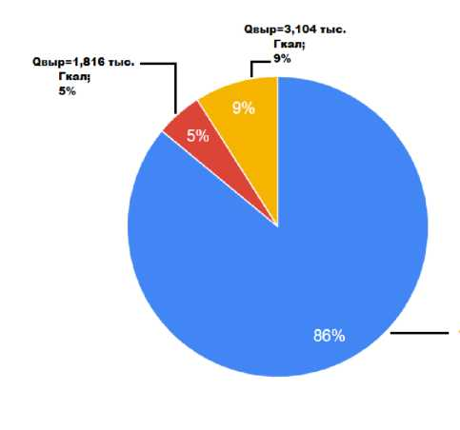

На основании критериев определения единой теплоснабжающей организации, установленных в правилах организации теплоснабжения, утвержденных Правительством Российской Федерации и данных по годовой выработки тепловой энергии от источников теплоснабжения каждой из организаций, предлагается определить единой теплоснабжающей организацией сельского поселения Красный Яр ООО "Красноярскую ТЭК".
154

Раздел 9. Решения о распределении тепловой нагрузки между источниками тепловой энергии.
В с.п. Красный Яр распределение тепловой нагрузки между источниками не планируется. Источники тепловой энергии между собой технологически не связаны.
Распределение тепловой нагрузки между источниками тепловой энергии определяется в соответствии со статьей. 18. федерального закона от 27.07.2010 № 190-ФЗ «О теплоснабжении».
Статья 18 Федерального закона от 27 июля 2010 года № 190-ФЗ: «Для распределения тепловой нагрузки потребителей тепловой энергии все теплоснабжающие организации, владеющие источниками тепловой энергии в данной системе теплоснабжения, обязаны представить в уполномоченный орган заявку, содержащую сведения:
- о количестве тепловой энергии, которую теплоснабжающая организация обязуется поставлять потребителям и теплоснабжающим организациям в данной системе теплоснабжения;
- об объеме мощности источников тепловой энергии, которую теплоснабжающая организация обязуется поддерживать;
- о действующих тарифах в сфере теплоснабжения и прогнозных удельных переменных расходах на производство тепловой энергии, теплоносителя и поддержание мощности».
155

Раздел 10. Решение по бесхозяйным тепловым сетям.
На момент разработки настоящей схемы теплоснабжения в границах сельского поселения Красный Яр Самарской области не выявлено участков бесхозяйных тепловых сетей.
В случае обнаружения таковых в последующем, необходимо руководствоваться Статья 15, пункт 6. Федерального закона от 27 июля 2010 года № 190-ФЗ.
Статья 15, пункт 6. Федерального закона от 27 июля 2010 года № 190-ФЗ: «В случае выявления бесхозяйных тепловых сетей (тепловых сетей, не имеющих эксплуатирующей организации) орган местного самоуправления поселения до признания права собственности на указанные бесхозяйные тепловые сети в течении тридцати дней с даты их выявления обязан определить теплосетевую организацию, тепловые сети которой непосредственно соединены с указанными бесхозяйными тепловыми сетями, или единую теплоснабжающую организацию в системе теплоснабжения, в которую входят указанные бесхозяйные тепловые сети и, которая осуществляет содержание и обслуживание указанных бесхозяйных тепловых сетей. Орган регулирования обязан включить затраты на содержание и обслуживание бесхозяйных тепловых сетей в тарифы соответствующей организации на следующий период регулирования».
156

